|  |  |  |  |  |  |
| --- | --- | --- | --- | --- | --- |
| https://upload.wikimedia.org/wikipedia/commons/thumb/a/a2/POL_Radzy%C5%84_Che%C5%82mi%C5%84ski_COA.svg/2000px-POL_Radzy%C5%84_Che%C5%82mi%C5%84ski_COA.svg.png | | | Załącznik do Uchwały Nr XXV/208/20  Rady Miejskiej Radzynia Chełmińskiego  z dnia 30 grudnia 2020r. | | |
|  | | |  |  |  |
| Temat: | **Aktualizacja projektu założeń do planu zaopatrzenia w ciepło, energię elektryczną i paliwa gazowe dla Gminy Radzyń Chełmiński na lata 2021 - 2035** | | | | |
|  | | |  |  |  |
| Nazwa i adres | **Miasto i Gmina Radzyń Chełmiński**  **Plac Towarzystwa Jaszczurczego 9**  **87-220 Radzyń Chełmiński** | | | | |
|  | | | | | |
|  | | | | | |
| Nazwa i adres jednostki autorskiej | | **Pomorska Grupa Konsultingowa S.A.**  **ul. Unii Lubelskiej 4c**  **85-059 Bydgoszcz** | | | |
|  | | | | | |
| dr inż. Marcin Duda | | | | | |
| mgr Romuald Meyer  Prokurent – Dyrektor Zarządzający | | | | | |
| mgr Paula Oparkowska  Młodszy Specjalista ds. ochrony środowiska | | | | | |
| mgr inż. Magdalena Żmudzińska  Młodszy Specjalista ds. ochrony środowiska | | | | | |
| BYDGOSZCZ, PAŻDZIERNIK 2020 r. | | | | | |

Zawartość

1 Część ogólna 4

1.1 Zakres opracowania 4

1.1.1 Podstawa opracowania 4

1.1.2 Cel i zakres opracowania 4

1.1.3 Spójność z dokumentami strategicznymi 4

1.1.4 Wykaz dokumentów bazowych 7

1.2 Charakterystyka ogólna gminy Radzyń Chełmiński mająca wpływ na planowanie energetyczne 9

1.2.1 Lokalizacja gminy 9

1.2.2 Zagospodarowanie powierzchni ziemi 10

1.2.3 Klimat 12

1.2.4 Obszary chronione 14

1.2.5 Demografia 17

1.2.6 Struktura budowlana 18

1.2.7 Działalność gospodarcza 18

2. Analiza i ocena zaopatrzenia gminy Radzyń Chełmiński w ciepło, energię elektryczną i paliwa gazowe 19

2.1Infrastruktura energetyczna na terenie gminy 19

2.1.1 Infrastruktura cieplna 19

2.1.2 Sieci elektroenergetyczne 24

2.1.3 Sieć gazowa 26

1.2 Inwentaryzacja potrzeb energetycznych 28

2.2.1 Zapotrzebowanie na ciepło 28

2.2.2 Zużycie energii elektrycznej 35

2.2.3 Zużycie gazu ziemnego 35

1.3 Plany rozwojowe przedsiębiorstw energetycznych 35

2.3.1 Rozwój sieci ciepłowniczej 35

2.3.2 Rozwój sieci elektroenergetycznej 35

2.3.3 Plany rozwoju sieci gazowej 36

2.4 Ocena zaopatrzenia w ciepło, energię elektryczną i paliwa gazowe 36

2.4.1 Bezpieczeństwo dostaw energii cieplnej 36

2.4.2 Bezpieczeństwo dostaw energii elektrycznej 36

2.4.3 Bezpieczeństwo dostaw gazu ziemnego 37

3 Uwarunkowania planowania energetycznego w gminie 38

3.1 Przedsięwzięcia racjonalizujące wykorzystanie energii 38

3.1.1 Sposoby racjonalizacji zużycia energii 39

3.1.2 Poprawa efektywności energetycznej 40

3.2 Możliwości wykorzystania istniejących nadwyżek i lokalnych zasobów paliw i energii 42

3.2.1 Zasoby wodne 42

3.2.2 Energia wiatru 44

3.2.3 Energia słoneczna 46

3.2.4 Energia otoczenia 51

3.2.5 Energia geotermalna 52

3.2.6 Energia z biomasy 52

3.3 Zastosowanie kogeneracji 57

3.4 Ocena kosztów i porównanie sposobów pokrycia zapotrzebowania na energię 58

1.5 Obowiązujące taryfy na energię elektryczną i paliwa gazowe 58

3.5.1 Taryfa na energie elektryczną 58

3.5.2 Taryfa dla gazu ziemnego 65

3.6 Analiza konkurencyjności zaopatrzenia w ciepło 68

4 Prognoza zapotrzebowania na energię do roku 2034 77

4.1 Zapotrzebowanie na ciepło 77

4.1.1 Wymagania dotyczące oszczędności energii w budynkach 77

4.1.2 Prognoza zapotrzebowania na ciepło 79

4.2 Zapotrzebowanie na energię elektryczną 81

4.3 Zapotrzebowanie na gaz ziemny 83

4.4 Zapotrzebowanie na energię końcową w nośnikach energii 83

4.5 Zapotrzebowanie na energię pierwotną 84

5 Współpraca z innymi gminami 87

6. Ocena zaopatrzenia gminy Radzyń Chełmiński w ciepło, energię elektryczną i paliwa gazowe oraz kierunki polityki energetycznej gminy 88

6.1. Ocena stanu zaopatrzenia 88

6.2. Kierunki polityki energetycznej gminy Radzyń Chełmiński 89

7. Spis ilustracji 90

8. Spis tabel 91

# 1 Część ogólna

## Zakres opracowania

### 1.1.1 Podstawa opracowania

Podstawę prawną opracowania „Aktualizacji Projektu założeń do planu zaopatrzenia w ciepło, energię elektryczną i paliwa gazowe dla gminy Radzyń Chełmiński na lata 2021-2035’’ stanowi art. 18 i 19 ustawy z dnia 10 kwietnia 1997 r. Prawo energetyczne (tekst jednolity Dz. U. 2019 poz. 755 z późn. zm.) oraz art. 7 ustawy z dnia 8 marca 1990 r. o samorządzie gminnym (tekst jednolity Dz. U. 2019 poz. 506 z późn. zm.).

### 1.1.2 Cel i zakres opracowania

Celem opracowania jest analiza aktualnych potrzeb energetycznych i sposobu ich zaspokajania na terenie gminy, określenie prognozy oraz wskazanie źródeł pokrycia zapotrzebowania energii na kolejne 15 lat, czyli do 2035 roku, z uwzględnieniem planowanego rozwoju gminy.

Niniejsze opracowanie zawiera:

* ocenę stanu aktualnego i przewidywanych zmian zapotrzebowania na ciepło, energię elektryczną i paliwa gazowe;
* przedsięwzięcia racjonalizujące użytkowanie ciepła, energii elektrycznej i paliw gazowych;
* możliwości wykorzystania istniejących nadwyżek i lokalnych zasobów paliw i energii, z uwzględnieniem energii elektrycznej i ciepła wytwarzanych w instalacjach odnawialnego źródła energii, energii elektrycznej i ciepła użytkowego wytwarzanych w kogeneracji oraz zagospodarowania ciepła odpadowego z instalacji przemysłowych;
* możliwości stosowania środków poprawy efektywności energetycznej w rozumieniu art. 6 ust. 2 ustawy z dnia 20 maja 2016 r. o efektywności energetycznej;
* zakres współpracy z innymi gminami.

Niniejsza dokumentacja została wykonana zgodnie z umową, obowiązującymi przepisami oraz zasadami wiedzy technicznej.

Dokumentacja wydana jest w stanie zupełnym ze względu na cel oznaczony w umowie.

### 1.1.3 Spójność z dokumentami strategicznymi

#### Europejska polityka energetyczna

„Europejska Polityka Energetyczna” (KOM (2007)1, Bruksela, dnia 10.01.2007), zapewniając pełne poszanowanie praw państw członkowskich do wyboru własnej struktury wykorzystania paliw w energetyce, oraz do ich suwerenności w zakresie pierwotnych źródeł energii i w duchu solidarności między tymi państwami dąży do realizacji następujących trzech głównych celów:

* zwiększenia bezpieczeństwa dostaw,
* zapewnienia konkurencyjności gospodarek europejskich i dostępności energii w przystępnej cenie,
* promowania równowagi ekologicznej i przeciwdziałania zmianom klimatu.

Główne cele Unii Europejskiej w sektorze energetycznym do 2020 roku to:

* osiągnięcia do roku 2020 udziału energii ze źródeł odnawialnych równego 20% całkowitego zużycia energii UE,
* zmniejszenia łącznego zużycia energii pierwotnej o 20% w porównaniu z prognozami na rok 2020, co oznacza poprawę efektywności energetycznej o 20%,
* obniżenie emisji gazów cieplarnianych o co najmniej 20% w porównaniu z poziomem emisji z 1990 r. z możliwością podwyższenia tej wartości docelowej do 30% w przypadku osiągnięcia porozumienia międzynarodowego zobowiązującego inne państwa rozwinięte do zmniejszenia emisji w porównywalnym stopniu, a bardziej zaawansowane gospodarczo państwa rozwijające się do odpowiedniego udziału w tym procesie proporcjonalnie do ich odpowiedzialności za zmiany klimatyczne i do swoich możliwości,
* oraz dodatkowo zwiększenia do 10% udziału biopaliw w ogólnym zużyciu paliw w transporcie na terytorium UE.

Strategiczne prognozowanie rozwoju gospodarki energetycznej w państwach członkowskich Unii Europejskiej powinno być spójne z priorytetami i kierunkami działań wyznaczonymi w „Europejskiej Polityce Energetycznej”.

#### Dyrektywa 2012/27/UE

Dyrektywa 2012/27/UE Parlamentu Europejskiego i Rady z dnia 25 października 2012 r. w sprawie efektywności energetycznej, zmiany dyrektyw 2009/125/WE i 2010/30/UE oraz uchylenia dyrektyw 2004/8/WE i 2006/32/WE ustanawia wspólne ramy działań na rzecz promowania efektywności energetycznej w UE dla osiągnięcia jej celu – wzrostu efektywności energetycznej o 20% (zmniejszenie zużycia energii pierwotnej o 20%) do 2020 r. oraz utorowania drogi dla dalszej poprawy efektywności energetycznej po tym terminie. Ponadto, określa zasady opracowane w celu usunięcia barier na rynku energii oraz przezwyciężenia nieprawidłowości w funkcjonowaniu rynku. Przewiduje również ustanowienie krajowych celów w zakresie efektywności energetycznej na rok 2020.

Instytucje publiczne będą stanowić wzorzec poprzez zapewnienie przez państwa członkowskie, że od 1 stycznia 2014 r., 3% całkowitej powierzchni ogrzewanych i/lub chłodzonych budynków należących do instytucji rządowych lub przez nie zajmowanych będzie co roku podlegać renowacji do stanu odpowiadającego minimalnym standardom dla nowych budynków.

Państwa członkowskie mają ustanowić długoterminowe strategie wspierania inwestycji w renowację krajowych zasobów budynków mieszkaniowych i użytkowych zarówno publicznych, jak i prywatnych.

Każde państwo członkowskie powinno ustanowić krajowe systemy zobowiązujące do efektywności energetycznej, nakładające na przedsiębiorstwa prowadzące detaliczną sprzedaż energii obowiązek osiągnięcia łącznego celu w zakresie oszczędności energii końcowej równego 1,5 % wielkości rocznej sprzedaży energii do odbiorców końcowych.

Państwa członkowskie są zobowiązane do umożliwienia końcowym odbiorcom energii dostępu do audytów energetycznych, nabycia po konkurencyjnych cenach indywidualnych liczników informujących o rzeczywistym zużyciu i czasie korzystania z energii (liczniki inteligentne).

#### Dyrektywa 2009/28/WE

Dyrektywa Parlamentu Europejskiego i Rady 2009/28/WE z dnia 23 kwietnia 2009 r. w sprawie promowania stosowania energii ze źródeł odnawialnych zmieniła oraz uchyliła dyrektywy 2001/77/WE oraz 2003/30/WE związana jest z trzecim spośród celów pakietu klimatycznego. Celem działań przewidzianych w dyrektywie jest osiągnięcie 20% udziału energii ze źródeł odnawialnych w końcowym zużyciu energii brutto w Unii Europejskiej w 2020 r., przy czym cel ten został przełożony na indywidualne cele dla poszczególnych państw członkowskich, w przypadku Polski wynosi on 15%.

Ponadto dyrektywa ustanawia zasady dotyczące statystycznych transferów energii między państwami członkowskimi, wspólnych projektów między państwami członkowskimi i z państwami trzecimi, gwarancji pochodzenia, procedur administracyjnych, informacji i szkoleń oraz dostępu energii ze źródeł odnawialnych do sieci elektroenergetycznej. Dyrektywa określa również kryteria zrównoważonego rozwoju dla biopaliw i biopłynów.

Dyrektywa zobowiązuje państwa członkowskie do opracowania i przyjęcia krajowych planów działania w zakresie energii ze źródeł odnawialnych.

#### Polityka Energetyczna Polski do 2030 roku

Obowiązujący dokument Polityka Energetyczna Polski do 2030 roku przyjęty został przez Radę Ministrów w dniu 10 listopada 2009 r. Polityka energetyczna Polski przedstawia strategię państwa, mającą na celu odpowiedzenie na najważniejsze wyzwania stojące przed polską energetyką, zarówno w perspektywie krótkoterminowej, jak i w perspektywie do 2030 roku.

Polska jako kraj członkowski Unii Europejskiej, czynnie uczestniczy w tworzeniu wspólnotowej polityki energetycznej, a także dokonuje implementacji jej głównych celów w specyficznych warunkach krajowych, biorąc pod uwagę ochronę interesów odbiorców, posiadane zasoby energetyczne oraz uwarunkowania technologiczne wytwarzania i przesyłu energii.

Podstawowymi kierunkami polskiej polityki energetycznej są:

* poprawa efektywności energetycznej,
* wzrost bezpieczeństwa dostaw paliw i energii,
* dywersyfikacja struktury wytwarzania energii elektrycznej poprzez wprowadzenie energetyki jądrowej,
* rozwój wykorzystania odnawialnych źródeł energii, w tym biopaliw,
* rozwój konkurencyjnych rynków paliw i energii,
* ograniczenie oddziaływania energetyki na środowisko.

Realizując działania zgodnie z tymi kierunkami polityka energetyczna będzie dążyła do wzrostu bezpieczeństwa energetycznego kraju przy zachowaniu zasady zrównoważonego rozwoju. Polityka energetyczna wpisuje się w priorytety „Strategii rozwoju kraju 2007-2016” przyjętej przez Radę Ministrów w dniu 29 listopada 2006 roku. Cele i działania określone w niniejszym dokumencie w szczególności przyczynią się do realizacji priorytetu dotyczącego poprawy stanu infrastruktury technicznej. Cele Polityki energetycznej są także zbieżne z celami Odnowionej Strategii Lizbońskiej i Odnowionej Strategii Zrównoważonego Rozwoju UE. Polityka energetyczna będzie zmierzać do realizacji zobowiązania (wyrażonego w powyższych strategiach UE) o przekształceniu Europy w gospodarkę o niskiej emisji dwutlenku węgla oraz pewnym, zrównoważonym i konkurencyjnym zaopatrzeniu w energię.

Struktura niniejszego dokumentu jest zgodna z podstawowymi kierunkami polityki. Obowiązująca Polityka Energetyczna Polski co roku formułuje doktrynę polityki energetycznej Polski wraz z długoterminowymi kierunkami działań w tym prognozę zapotrzebowania na paliwa i energię do 2030 r.

Celem polityki energetycznej państwa jest zapewnienie bezpieczeństwa energetycznego kraju, wzrostu konkurencyjności gospodarki i jej efektywności energetycznej, a także ochrony środowiska.

Polityka energetyczna państwa określa w szczególności:

1. bilans paliwowo-energetyczny kraju,
2. zdolności wytwórcze krajowych źródeł paliw i energii,
3. zdolności przesyłowe w tym połączenia transgraniczne,
4. efektywność energetyczną gospodarki,
5. działania w zakresie ochrony środowiska,
6. rozwój wykorzystania odnawialnych źródeł energii,
7. wielkości i rodzaje zapasów paliw,
8. kierunki restrukturyzacji i przekształceń własnościowych sektora paliwowo-energetycznego,
9. kierunki prac naukowo-badawczych,
10. współpracę międzynarodową.

Polityka energetyczna państwa jest opracowywana zgodnie z zasadą zrównoważonego rozwoju kraju i zawiera:

* ocenę realizacji polityki energetycznej państwa za poprzedni okres,
* część prognostyczną obejmującą okres nie krótszy niż 20 lat,
* program działań wykonawczych na okres 4 lat zawierający instrumenty jego realizacji.

### 1.1.4 Wykaz dokumentów bazowych

* **Założenia do planu zaopatrzenia w ciepło, energię elektryczną i paliwa gazowe dla Gminy Radzyń Chełmiński,**
* Studium uwarunkowań i kierunków zagospodarowania przestrzennego Gminy Radzyń Chełmiński,
* Strategia Rozwoju Miasta i Gminy Radzyń Chełmiński,
* Lokalna Strategia Rozwoju na lata 2016-2023 dla obszaru Lokalnej Grupy Działania „Vistula - Terra Culmensis – Rozwój przez Tradycję”,
* Plan gospodarki niskoemisyjnej dla Gminy Radzyń Chełmiński na lata 2016-2020,
* Strategia rozwoju społeczno- gospodarczego powiatu grudziądzkiego do roku 2020,
* Program usuwania wyrobów zawierających azbest dla Gminy Radzyń Chełmiński na lata 2012-2032,
* Program Ochrony Środowiska dla Powiatu Grudziądzkiego na lata 2016-2020 wraz z prognozą oddziaływania na środowisko,
* Program ochrony powietrza dla strefy kujawsko-pomorskiej ze względu na przekroczenie poziomu docelowego i dopuszczalnego dla pyłu zawieszonego PM2,5 (październik 2017),
* Program ochrony powietrza dla czterech stref województwa kujawsko-pomorskiego ze względu na przekroczenia wartości docelowych benzo(a)pirenu (kwiecień 2016),
* Program ochrony powietrza dla strefy kujawsko – pomorskiej ze względu na przekroczenie poziomów dopuszczalnych dla pyłu PM10 i benzenu oraz poziomu docelowego dla arsenu (grudzień 2016),
* Miejscowe Plany Zagospodarowania Przestrzennego,
* Plan Rozwoju w zakresie zaspokojenia obecnego i przyszłego zapotrzebowania na paliwa gazowe na lata 2014 – 2023 (GAZ-SYSTEM uzgodniony przez Prezesa URE w 2014 r.),
* „Koncepcja przestrzennego zagospodarowania kraju do roku 2030”, przyjęta przez Radę Ministrów 13 grudnia 2011 r.,
* „Polityka energetyczna Polski do 2030 roku” przyjęta przez Radę Ministrów w 2009 r.,
* „Strategia rozwoju Kraju 2020” opracowana w 2012 r.,
* „Bezpieczeństwo Energetyczne i Środowisko – perspektywa do 2020 r.”, przyjęta przez Radę Ministrów w 2014 r.,
* Bank Danych Lokalnych z lat 2003-2017 - opracowane przez Główny Urząd Statystyczny w Bydgoszczy,
* informacje od Przedsiębiorstw Energetycznych, Spółdzielni Mieszkaniowych, mieszkańców gminy,
* informacje przekazane z gmin ościennych
* dane z Urzędu Miasta i Gminy Radzyń Chełmiński.

## Charakterystyka ogólna gminy Radzyń Chełmiński mająca wpływ na planowanie energetyczne

### 1.2.1 Lokalizacja gminy

Gmina Radzyń Chełmiński jest gminą miejsko-wiejską o powierzchni całkowitej 91 14 km2, położoną w północno-wschodniej części województwa kujawsko-pomorskiego, w powiecie grudziądzkim. Siedzibą gminy jest miasto Radzyń Chełmiński oddalone 2 km na południowy wschód od Grudziądza. Gmina miasto Radzyń Chełmiński graniczy z sześcioma gminami: Grudziądz, Gruta i Świecie n/Osą w powiecie grudziądzkim oraz Książki, Wąbrzeźno i Płużnica w powiecie wąbrzeskim

Na obszarze gminy znajduje się piętnaście sołectw: Czeczewo, Dębieniec, Gawłowice, Gołębiewo, Kneblowo, Mazanki, Nowy Dwór, Radzyń Chełmiński, Radzyń Wieś, Radzyń Wybudowanie, Rywałd, Stara Ruda, Szumiłowo, Zakrzewo i Zielnowo.

Na terenie miejskim gminy rozwinęły się głównie drobne usługi dla miejscowej ludności. Teren wiejski ma charakter typowo rolniczy. Na koniec 2019 roku użytki rolne stanowiły 91,4% powierzchni gminy natomiast lasy oraz zakrzewienia stanowiły 1,7%, grunty zurbanizowane i zabudowane – 3%, pozostałe grunty –3,9% (dane GUS BDL).

Główną sieć dróg w gminie stanowią drogi wojewódzkie nr 534, 538 i 543 których łączna długość wynosi 30,7 km. Sieć dróg uzupełniana jest poprzez drogi powiatowe na terenie gminy o łącznej długości 38,3 km oraz drogi gminne. Przez teren gminy nie przebiegają obecnie żadne szlaki kolejowe.

Na szczególną uwagę zasługuje historyczny układ przestrzenny miasta Radzyń Chełmiński oraz ruiny zamku krzyżackiego na terenie miasta. W układzie przestrzenno-krajobrazowym na terenie gminy wyróżniają się również turbiny wiatrowe usytuowane na terenach wiejskich.

Gminę Radzyń Chełmiński na koniec 2019 r. zamieszkiwało 4 696 osób z czego miasto Radzyń Chełmiński liczyło 1 813 mieszkańców, natomiast na terenach wiejskich zamieszkiwało 2 883 osób. Poza Radzyniem Chełmińskim sieć osadnicza koncentrowała się głównie w miejscowościach Rywałd, Zakrzewo, Zielnowo, Szumiłowo i Dębieniec.

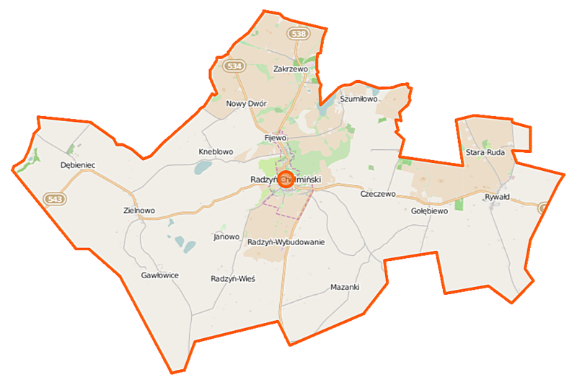

Rysunek 1. Mapa Gminy Radzyń Chełmiński; źródło: https://pl.wikipedia.org/wiki/Radzyń Chełmiński

### 1.2.2 Zagospodarowanie powierzchni ziemi

Rzeźba terenu gminy jest mocno urozmaicona. Najwyższy punkt terenowy znajduje się w rejonie wzgórz na terenie Radzynia Chełmińskiego i wznosi się na wysokość około 124 m n.p.m., wysoko położony punkt znajduje się również w Janowie (117 m n.p.m.) i Mazankach (118 m n.p.m.). Najniżej, na wysokości 82 m n.p.m. leżą jezioro Zamkowe i parów w kierunku Gołębiewka (82,3 m n.p.m.). Deniwelacje nie są więc bardzo duże, osiągając ponad 40 m.

Znaczne urozmaicenie w rzeźbie gminy stanowią rynny subglacjalne. W strefach krawędziowych tych zboczy można zaobserwować erozję - tak zwane niszczenie gleb.

Drugą formą morfologiczną gminy jest wysoczyzna morenowa zajmująca znaczną część gminy. Wysoczyzna morenowa leży na poziomie 84,5 – 115,5 m n.p.m. Teren jest falisty, miejscami niskopagórkowaty. Dodatkowo urozmaicony jest licznymi obniżeniami wytopiskowymi po martwym lodzie. Wytopiskowe obniżenia mają kształt owalny o średnicy od kilkunastu do kilkudziesięciu metrów, a ich głębokość nie przekracza 5 metrów. Mniejsze wytopiska zajęte są przez małe zbiorniki wodne zwane „oczkami”.

Głównymi elementami rzeźby obszaru gminy Radzyń Chełmiński są: wysoczyzna morenowa, rynny subglacjalne i niskie pagórki morenowe oraz obniżenia wytopiskowe.

Elementem denudacyjnym o współczesnej rzeźbie i formach powierzchniowych jest zlodowacenie bałtyckie subfazy krajeńsko-wąbrzeskiej. Dodatkowe zmiany dokonane zostały w holocenie.

Ukształtowanie powierzchni ziemi na terenie gminy jest dziełem ostatniego zlodowacenia, które skończyło się około 10 tysięcy lat temu. Przeważa tutaj falisty równinny krajobraz.

Większość jezior leży w polodowcowych rynnach. Są to: Jezioro Szumiłowo, Jezioro Bobrowo, Jezioro Blizno na granicy gminy oraz pozostałe mniejsze jeziora koło Kneblowa.

Podstawową formą użytkowania terenu gminy Radzyń Chełmiński jest użytkowanie rolnicze. Rozpatrując kryterium obszarowe gminy można stwierdzić, iż jest to gmina wybitnie rolnicza.

Użytki rolne zajmują tutaj 8 322 ha tj. 91,75% powierzchni geodezyjnej gminy. Użytki leśne zajmują niewielki fragment obszaru gminy - 150 ha w tym same lasy - 90 ha. Grunty pod wodami zajmują również bardzo małą powierzchnię - 61 ha.

Omawiana gmina charakteryzuje się znacznym udziałem obszarów rolniczych, natomiast posiada bardzo niski procent zalesienia, który wynosi 0,99%. Taki jednokierunkowy rodzaj użytkowania gruntów obszaru gminy zasadniczo wpływa na jakość i powiązania zachodzące w środowisku przyrodniczym gminy. Rolnictwo ma tu znaczący udział w kształtowaniu uwarunkowań przyrodniczych. W okolicach jezior znajdują się też atrakcyjne tereny dla uprawiania turystyki i rekreacji, lecz ich udział w ogólnej powierzchni gminy jest bardzo niewielki i wynosi tylko 0,67%.

Gleby gminy Radzyń Chełmiński w największym procencie charakteryzują się klasą bonitacyjną IIIb i IVa (użytki rolne) i klasą bonitacyjną IV w użytkach zielonych.

Konieczna jest ochrona gleb klas II - IV przed zmianą dotychczasowego użytkowania a zatem na tych terenach wskazane jest utrzymywanie funkcji rolniczych. Najdogodniejszymi dla rozwoju osadnictwa są zatem tereny o glebach klas V i VI.

Wskaźnik jakości rolniczej przestrzeni produkcyjnej gminy Radzyń Chełmiński wynosi 84,5 pkt. Jest to wskaźnik bardzo wysoki, mówiący o wysokiej jakości rolniczej przestrzeni gminy.

Tabela 1. Kierunki wykorzystania powierzchni Gminy Radzyń Chełmiński

|  |  |  |
| --- | --- | --- |
| **Kierunki wykorzystania powierzchni** | **Jednostka miary** | **Wartość** |
| użytki rolne razem | ha | 8 322 |
| użytki rolne - grunty orne | ha | 7 928 |
| użytki rolne - łąki trwałe | ha | 476 |
| użytki rolne - pastwiska trwałe | ha | 192 |
| użytki rolne - grunty rolne zabudowane | ha | 68 |
| użytki rolne - grunty pod stawami | ha | 28 |
| użytki rolne - grunty pod rowami | ha | 8 |

Rysunek 2. Wykorzystanie powierzchni gminy.

### 1.2.3 Klimat

Klimat obszaru, na którym położona jest gmina zaliczany jest do typu przejściowego między klimatami morskim i kontynentalnym. Charakteryzuje się on z dużym zróżnicowaniem pogody w latach niezbyt od siebie odległych, a także częstymi zmianami pogody z dnia na dzień. W lecie występują gwałtowne ochłodzenia, a zimą na przemian dni mroźne i odwilże. Gmina Radzyń Chełmiński należy do regionu klimatycznego Dolnej Wisły (wg. A. Wosia 1999). Region ten charakteryzuje się specyfiką stosunków pogodowych. Specyfika ta polega na pojawianiu się względnie często pogody chłodnej z dużym zachmurzeniem bez opadu.

Warunki termiczne na terenie gminy są zróżnicowane. Część zachodnia obszaru, ze względu na położenie w bezpośrednim sąsiedztwie doliny Wisły i Basenu Grudziądzkiego jest wyraźnie cieplejsza, a część wschodnia położona wyżej ma niższe średnie temperatury roczne. Dają się również zaobserwować różnice temperatur, wynikające z różnic hipsometrycznych badanego obszaru. Wpływ na warunki termiczne mają także masy powietrza napływające znad Bałtyku doliną Wisły w głąb lądu. Region ten posiada niekorzystne warunki opadowe.

Klimat oraz zjawiska atmosferyczne występujące na obszarze gminy znajdują się pod wpływem czynników o charakterze regionalnym, na które nakładają się uwarunkowania lokalne. Średnia roczna temperatura na tym obszarze kształtuje się na poziomie około 7,5 – 8,0°C i jest tylko nieznacznie niższa od najwyższych średnich rocznych temperatur powietrza notowanych w południowo-zachodniej części kraju. Podlega ona jednak silnym wahaniom w skali roku i zależy od wielu czynników.

Według Narodowego Atlasu Polski przeciętna ilość opadów na terenie gminy kształtuje się na poziomie 500 - 550 mm/rok i jest w dużym stopniu warunkowana czynnikami o charakterze regionalnym. Należy jednak zaznaczyć, że opady są zmiennym elementem klimatu a ich rozkład czasowo-przestrzenny może podlegać zmianom nawet w ujęciu rocznym.

Generalnie część centralna i południowa województwa kujawsko-pomorskiego odznacza się przewagą wiatrów zachodnich, południowo-zachodnich i północno-zachodnich, których udział w skali roku przekracza 13% z każdego z wymienionych kierunków. Prędkość wiatrów poza terenami zabudowanymi wynosi przeciętnie 3,0-3,5 m/s. W skali roku pokrycie nieba chmurami na terenach o słabo urozmaiconej rzeźbie wynosi około 63%. Długość okresu wegetacyjnego wynosi na obszarze opracowania przeciętnie 210-220 dni.

W tabeli poniżej zamieszczono średnie temperatury miesięczne dla poszczególnych miesięcy sezonu grzewczego (w oparciu o nową bazę danych klimatycznych) oraz określono średnią liczbę stopniodni dla standardowego sezonu grzewczego dla obszaru gminy Radzyń Chełmiński. Dane pochodzą z najbliższej stacji meteorologicznej zlokalizowanej w Toruniu.

Tabela 2. Wyznaczenie liczby stopniodni dla roku standardowego dla stacji Toruń

|  |  |  |  |  |  |  |  |  |  |  |
| --- | --- | --- | --- | --- | --- | --- | --- | --- | --- | --- |
| miesiąc | Średnia temp. z wielolecia | Liczba dni sezonu grzewczego | Liczba stopniodni w wieloleciu 1971-2000 (Tw=20ºC) | Średnia temperatura w 2013 r. | Liczba stopniodni w 2013 r. (Tw=20ºC) |  | Średnia temperatura w 2016 r. | Liczba stopniodni w 2016 r. (Tw=20ºC) | Średnia temperatura w 2017 r. | Liczba stopniodni w 2017 r. (Tw=20ºC) |
| styczeń | -0,7 | 31 | 641,7 | 1,5 | 573,5 |  | -2,5 | 697,5 | -2,5 | 697,5 |
| luty | -0,9 | 28 | 585,2 | 0,9 | 534,8 |  | 3,3 | 467,6 | -0,2 | 565,6 |
| marzec | 3,3 | 31 | 517,7 | 5,1 | 461,9 |  | 4,1 | 492,9 | 5,9 | 437,1 |
| kwiecień | 6,8 | 30 | 396 | 8 | 360 |  | 9,1 | 327 | 7,3 | 381 |
| maj | 13,6 | 10 | 64 | 13 | 70 |  | 15,8 | 42 | 13,9 | 61 |
| czerwiec | 17,2 | 0 | 0 | 16,3 | 0 |  | 18,9 | 0 | 17,5 | 0 |
| lipiec | 17 | 0 | 0 | 19,1 | 0 |  | 19,2 | 0 | 18,2 | 0 |
| sierpień | 16,3 | 0 | 0 | 22,1 | 0 |  | 17,8 | 0 | 18,8 | 0 |
| wrzesień | 13,6 | 5 | 32 | 14,3 | 28,5 |  | 15,7 | 21,5 | 13,6 | 32 |
| październik | 7,7 | 31 | 381,3 | 7,3 | 393,7 |  | 7,6 | 384,4 | 10,2 | 303,8 |
| listopad | 2,4 | 30 | 528 | 5,8 | 426 |  | 3,1 | 507 | 5,2 | 444 |
| grudzień | 1,2 | 31 | 582,8 | 5 | 465 |  | 1,7 | 567,3 | 2,5 | 542,5 |
| suma | | | **3728,7** |  | **3313,4** |  |  | **3507,2** |  | **3464,5** |

Źródło: opracowanie własne na podstawie lat meteorologicznych i statystycznych danych klimatycznych do obliczeń energetycznych budynków (baza danych Ministerstwa Infrastruktury) oraz IMGW

Z przedstawionych danych wynika, że liczba stopniodni sezonu grzewczego w 2013 roku była niższa o 11,1% od średniej wieloletniej, natomiast liczba stopniodni w sezonie grzewczym w 2018 roku była niższa o 5,9%, a w 2019 o 7,1%. Oznacza to, że zapotrzebowanie na ciepło do ogrzewania w ostatnich latach było niższe niż zapotrzebowanie odniesione do standardowych warunków sezonu grzewczego.

### 1.2.4 Obszary chronione

Na obszarze gminy Radzyń Chełmiński prawna ochrona przyrody i krajobrazu reprezentowana jest zarówno przez formy wielkoobszarowe, to znaczy obszar chronionego krajobrazu, jak również przez formy ochrony indywidualnej, czyli pomniki przyrody. Ponadto do chronionych elementów środowiska przyrodniczego należą: parki podworskie, lasy ochronne, przydrożne szpalery drzew, cmentarze.

*Obszary Chronionego Krajobrazu*

Obszary chronionego krajobrazu to, zgodnie z Ustawą o ochronie przyrody z dnia 16 kwietnia 2004 „obszary, które obejmują wyróżniające się krajobrazowo tereny o różnych typach ekosystemów. Zagospodarowanie tych systemów powinno zapewnić stan względnej równowagi ekologicznej systemów przyrodniczych”. Na terenie gminy Radzyń Chełmiński znajduje się jeden tego typu obszar: „Strefa krawędziowa doliny Wisły”. Obszary chronionego krajobrazu nie podlegają rygorystycznym reżimom ochronnym, a zasady gospodarowania w ich obrębie określają przepisy wyżej wymienionego rozporządzenia, między innymi zakazuje się lokalizacji obiektów przemysłowych i rolniczych uciążliwych dla środowiska, nakazuje się zachowanie i pomnażanie zasobów zieleni przez zalesianie gruntów nieprzydatnych do produkcji rolnej, stref zboczowych, dolin i rynien, aby maksymalnie ograniczyć przekształcenia powierzchni ziemi i zmiany stosunków wodnych, a w zagospodarowaniu turystycznym i rekreacyjnym terenów kierować się należy normatywami chłonności i pojemności turystycznej.

**„Strefa krawędziowej doliny Wisły”** toniewielki, zachodni fragment gminy. Obejmuje on  niezwykle urozmaiconą, o dużych deniwelacjach terenu strefę krawędziową doliny Wisły.

*Pomniki Przyrody*

Obowiązująca aktualnie ustawa z dnia 16 kwietnia 2004 r. o ochronie przyrody tak definiuje „pomnik przyrody”: „Pomnikami przyrody są pojedyncze twory przyrody żywej i nieożywionej lub ich skupienie o szczególnej wartości naukowej, kulturowej, historyczno-pamiątkowej i krajobrazowej oraz odznaczające się indywidualnymi cechami, wyróżniającymi je wśród innych tworów, a w szczególności sędziwe i okazałych rozmiarów drzewa i krzewy gatunków rodzimych i obcych, źródła, wodospady, wywierzyska, skałki, jary, głazy narzutowe, jaskinie”.

Na terenie gminy Radzyń Chełmiński uznano dwa pomniki przyrody.

Tabela 3. Wykaz pomników przyrody na terenie gminy

|  |  |  |  |  |  |
| --- | --- | --- | --- | --- | --- |
| **Lp.** | **Rodzaj pomnika przyrody** | **Obwód**  **[cm]** | **Wysokość**  **[m]** | **Określenie położenia pomnika** | **Rok uznania** |
| 1. | skupienie 4 dębów szypułkowych: |  | 26 - 28 | Zakrzewo (park podworski) | 1988 |
| 3 dęby | 332-414 |
| dąb dwupienny | a) 302  b) 283 |
| 2. | skupienie 3 lip drobnolistnych | 275, 310, 310 | 14 - 17 | Gziki (park podworski) | 1998 |

**Źródło: Gmina Radzyń Chełmiński**

Ochrona pomników przyrody polega na wprowadzeniu następujących zakazów:

1. wycinania, niszczenia lub uszkadzania drzew;
2. zrywania pączków, owoców, kwiatów i liści;
3. zanieczyszczenia terenu i wzniecania ognia w pobliżu drzew;
4. umieszczania tablic, napisów i innych znaków;
5. wchodzenia na drzewa;
6. wznoszenia budowli i prowadzenia instalacji w pobliżu drzew.

*Użytki Ekologiczne*

Użytki ekologiczne są indywidualną formą ochrony przyrody, wprowadzoną Ustawą o ochronie przyrody z dnia 16 października 1991 roku (obecnie już nieobowiązującą). Zgodnie z postanowieniami aktualnej Ustawy z dnia 16 kwietnia 2004 roku „użytkami ekologicznymi są zasługujące na ochronę pozostałości ekosystemów, mające znaczenie dla zachowania unikatowych zasobów genowych i typów środowisk jak: naturalne zbiorniki wodne, śródpolne i śródleśne „oczka wodne”, kępy drzew i krzewów, bagna, torfowiska, wydmy, płaty nieużytkowanej roślinności, starorzecza, wychodnie skalne, skarpy, kamieńce itp”.

Celem wprowadzania tej formy ochrony jest konieczność zachowania pozostałości ekosystemów naturalnych i subnaturalnych, stanowiących o sieci połączeń ekologicznych pomiędzy najcenniejszymi przyrodniczo obszarami oraz zachowanie możliwie największej różnorodności.

Wprowadzanie użytków ekologicznych ma istotne znaczenie, gdyż wypełnia lukę w systemie ochrony przyrody i umożliwia służbom konserwatorskim ochronę ekosystemów.

Uznanie za użytki ekologiczne izolowanych dotychczas niewielkich powierzchni umożliwia często ich przetrwanie.

Na terenie gminy Radzyń Chełmiński niestety nie ma obiektów uznanych za użytki ekologiczne. Należy wziąć ten fakt pod uwagę, ponieważ na omawianym obszarze istnieją śródleśne łąki oraz bagna, będące pozostałością ekosystemów mających znaczenie dla zachowania unikatowych zasobów gatunkowych i środowiskowych.

*Parki Dworskie*

Sieć zespołów dworsko-parkowych, znajdujących się na terenie gminy Radzyń Chełmiński podlega ochronie na podstawie przepisów Ustawy o ochronie dóbr kultury, gdyż są one wpisane do rejestru zabytków. Parki te znajdują się w następujących miejscowościach: Fijewo, Radzyń Wieś, Stara Ruda, Zakrzewo, Dębieniec i Gawłowice.

*Lasy Ochronne*

Lasy ochronne – zaliczamy do nich te lasy, które ze względu na warunki ich otoczenia mają duże znaczenie przez samo ich występowanie w krajobrazie. Znaczenie ich polega na wpływie jaki wywierają na glebę, klimat i obieg wód, a pośrednio na inne gałęzie produkcji poza leśnictwem oraz na stosunki zdrowotne obszaru, gdzie występują. Do grupy lasów ochronnych zalicza się także te lasy, które ze względu na swe pochodzenie, skład, budowę oraz inne cechy mają szczególną wartość dla nauki, dla ochrony resztek pierwotnej przyrody lub dla piękna krajobrazu. Niestety na terenie Gminy Radzyń Chełmiński brak jest wyznaczonych lasów ochronnych.

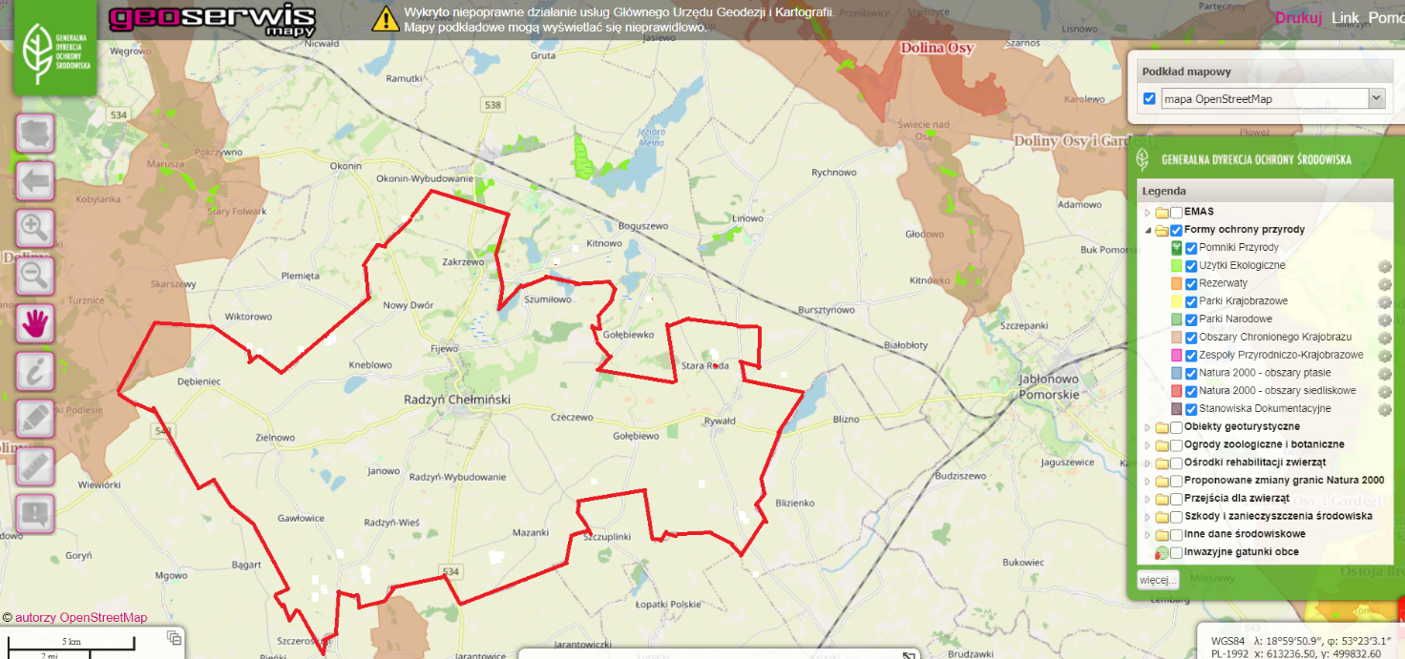

Rysunek 3. Obszary chronione na terenie gminy Radzyń Chełmiński

Źródło: https://Radzyń Chełmiński.e-mapa.net//

### 1.2.5 Demografia

Gminę Radzyń Chełmiński na koniec 2019 r. zamieszkiwało 4 826 osób z czego miasto Radzyń Chełmiński liczyło 1 911 mieszkańców, natomiast na terenach wiejskich zamieszkiwało 2 915 osób. Poza Radzyniem Chełmińskim sieć osadnicza koncentrowała się głównie w miejscowościach Rywałd, Zakrzewo, Zielnowo, Szumiłowo i Dębieniec.

### 1.2.6 Struktura budowlana

Struktura budowlana na terenie gminy Radzyń Chełmiński składa się z:

* budynków mieszkalnych jednorodzinnych;
* budynków mieszkalnych wielorodzinnych;
* budynków, w których prowadzona jest działalność gospodarcza;
* innych budynków, w tym budynków gospodarczych;
* budowli.

W tych miejscowościach można wyróżnić obszary ze zwartą zabudową mieszkaniową, a w Radzyniu Chełmińskim mieszkaniowo-usługową, natomiast zabudowa na pozostałych obszarach jest mocno rozproszona. Na terenie gminy znajdują się dwa większe osiedla mieszkaniowe – Fijewo oraz Sady, znajdujące się w granicach administracyjnych miasta.

Na terenie gminy znajduje się 818 budynków mieszkalnych (238 w mieście). Liczba mieszkań na całym obszarze gminy wynosi 1 431 (637 w mieście). Łączna powierzchnia użytkowa mieszkań na koniec 2019 roku wynosiła 108 945 m2 (w tym 39 878 m2 w mieście). Średnia powierzchnia mieszkania w mieście Radzyń Chełmiński wynosi 62,6 m2, a na terenach wiejskich 87,0 m2 (średnia dla gminy wynosi 76,1 m2), co świadczy o znacznym rozdrobnieniu struktury mieszkaniowej w gminie, w tym szczególnie na terenach wiejskich (znaczna ilość budynków jednorodzinnych w ogólnej liczbie mieszkań).

### 1.2.7 Działalność gospodarcza

Na terenie gminy Radzyń Chełmiński w ostatnich latach rozwija się działalność gospodarcza i produkcyjna. Do największych podmiotów gospodarczych na terenie Gminy Radzyń Chełmiński należą m.in.:

* AMPER MEROL – Rywałd
* Koło Rolnicze w Radzyniu Chełmińskim Fijewo 8
* GRENE Radzyń Chełmiński ul. Fijewo 6
* ELTOM ul. Podgrodzie 10, 87-220 Radzyń Chełmiński
* Zakład Budowlany Szulc – BUD ul. Tysiąclecia 55, 87-220 Radzyń Chełmiński
* Siemianowski Marian – Gospodarstwo rolne – działalność handlowa
* Kurzyński Kazimierz – Gospodarstwo rolne, usługi rolne
* Foksiński Piotr – uprawa i produkcja warzyw
* FIRMA Kurdyn – Wiesława Kurdyn – Radzyń Wybudowanie 12
* KAROMET – Odlewnia Metali Zakrzewo
* DROBUD Wytwórnia Mas Bitumicznych Sp. Z o.o. Zakrzewo
* EKOBUD – Hurtownia Materiałów Budowlanych i Instalacji Sanitarnych Zakrzewo
* Rembisz – Rolnicze Biuro handlowe Fijewo
* ELKOR Fijewo 8, 87-220 Radzyń Chełmiński instalacje i sprzedaż materiałów elektrycznych
* Przedsiębiorstwo DĘBROL – Dębieniec
* Przedsiębiorstwo Produkcyjno – Handlowe – Usługowe Anna Kuligowska Zielnowo 21
* Stacja Paliw – OLKOP Fijewo 28
* Stacja Paliw – LOTOS Optima Radzyń Wybudowanie 2
* Stacja paliw P.P.U.H „Nadworny” Radzyń Wybudowanie 40
* Biedronka sklep
* Piekarnia Sowińscy – Radzyń Chełmiński ul. J. Piłsudskiego
* Zakład Kamieniarski Jacek Michaliszyn ul. Tysiąclecia
* GB Radzyń 401 sp. z o.o. z siedzibą w Warszawie
* POL ENERGIA Firma Wiatrowa 1 Sp. z o.o. z siedzibą w Warszawie
* Studio Fryzjerskie plac Towarzystwa Jaszczurczego 17
* Zakład fryzjerski, Radzyń Chełmiński
* Oddział banku Spółdzielczego Radzyń Chełmiński
* Kwiaciarnia i usługi pogrzebowe Radzyń Chełmiński, Plac Towarzystwa Jaszczurczego 3
* Supportive Recycling polska Sp. z o. o. ul. Fijewo 26, 87-220 Chełmiński
* Zakład Produkcyjno – usługowy „Magtex” 87-214 Płużnica 58 H ul. Fijewo
* Skup i składnica złomu ul. Fijewo

Obecnie wymienieni wyżej pracodawcy mają ugruntowaną pozycję na rynku.

Gmina Radzyń Chełmiński jest obecnie w znacznym stopniu zwodociągowana. Długość sieci wodociągowej w 2019 roku wynosiła 149 km i stanowiła w całości własność gminy. Do sieci wodociągowej podłączone jest 752 budynków mieszkalnych, do których w 2019 roku dostarczono 187,9 tys. m3 wody. Ludność korzystająca z sieci wodociągowej wynosi 4 613 osób co stanowi 95,6% mieszkańców gminy (dane według GUS BDL).

W porównaniu do istniejącej sieci wodociągowej, sieć kanalizacji sanitarnej istnieje   
w znacznie mniejszym zakresie. Całkowita długość sieci kanalizacyjnej na terenie Gminy wynosi 18,1 km (dane na koniec roku 2019 według GUS, BDL). W chwili obecnej blisko 1 957 osób ma podłączenie do sieci kanalizacyjnej (40,5% ogółu). Do sieci przyłączone jest 269 budynków mieszkalnych (w tym 51 z obszaru wiejskiego gminy), łączna objętość ścieków odprowadzonych w 2014 roku wyniosła 58 000 m3. Wobec znacznie rozproszonej zabudowy, budowa sieci kanalizacyjnej jest często ekonomicznie nieuzasadniona, dlatego sieć kanalizacyjna gminy jest uzupełniana przez małe przydomowe oczyszczalnie ścieków w liczbie 173 oraz zbiorniki bezodpływowe (347 sztuk).

# Analiza i ocena zaopatrzenia gminy Radzyń Chełmiński w ciepło, energię elektryczną i paliwa gazowe

## 2.1 Infrastruktura energetyczna na terenie gminy

### 2.1.1 Infrastruktura cieplna

Tabela 4. Zestawienie kotłów na terenie Miasta i Gminy Radzyń Chełmiński

| **Lp.** | **Podmiot** | **Obiekt** | **Adres** | **Gmina** | **Rodzaj kotła** | **Zużycie paliwa** |
| --- | --- | --- | --- | --- | --- | --- |
| 1 | Komenda Wojewódzka Policji | Posterunek policji Radzyń Chełmiński - kotłownia | ul. 1000-lecia 2A | Radzyń Chełmiński - gm. miejsko wiejska | Kocioł z rusztem stałym, z ciągiem naturalnym, o nominalnej mocy cieplnej <= 5 MW | 5,91 |
| 2 | Elewarr Sp. z o. o. | kotłownia | Radzyń Chełmiński | Radzyń Chełmiński - miasto | Gaz płynny propan butan | 50,422 |
| 3 | PRZEDSIĘBIORSTWO ROBÓT DROGOWYCH DROBUD SP. Z O.O. | kotłownia | Zakrzewo | Radzyń Chełmiński - wieś | Gaz płynny propan butan | 338,98 |
| 4 | Jeronimo Martins Polska S.A. | Biedronka nr 4279 | Radzyń Chełmiński | Radzyń Chełmiński - miasto | Olej lekki (zawartość siarki nie większa niż 0,5%) | 10 |
| 5 | Bank Spółdzielczy w Brodnicy | kotłownia | Radzyń Chełmiński | Radzyń Chełmiński - miasto | Olej lekki (zawartość siarki nie większa niż 0,5%) | 2,94 |
| 6 | AMPOL MEROL Sp. z o. o. | kotłownia | Rywałd | Radzyń Chełmiński - wieś | Gaz płynny propan butan | 3,15 |
| 7 | OLKOP Sp. z o. o. | kotłownia | Radzyń Chełmiński | Radzyń Chełmiński - miasto | olej napędowy | 0,42 |
| 8 | Gmina Miasto i Gmina Radzyń Chełmiński | kotłownia Radzyń Chełm. | Radzyń Chełmiński, ul. Fijewo | Radzyń Chełmiński - miasto | Kocioł z rusztem stałym, z ciągiem naturalnym, o nominalnej mocy cieplnej <= 5 MW | 280,885 |
| 9 | Gmina Miasto i Gmina Radzyń Chełmiński | kotłownia Radzyń Chełm. | Radzyń Chełmiński, ul. Fijewo | Radzyń Chełmiński - miasto | Kocioł z rusztem stałym, z ciągiem sztucznym, bez urządzenia odpylającego, o nominalnej mocy cieplnej <= 5 MW | 36,67 |
| 10 | Gmina Miasto i Gmina Radzyń Chełmiński | kotłownia | Radzyń Chełmiński, ul. Sady | Radzyń Chełmiński - miasto | Kocioł z rusztem stałym, z ciągiem naturalnym, o nominalnej mocy cieplnej <= 5 MW | 361,761 |
| 11 | Gmina Miasto i Gmina Radzyń Chełmiński | kotłownia Radzyń Chełm. UMiG | Radzyń Chełmiński | Radzyń Chełmiński - miasto | Kocioł z rusztem stałym, z ciągiem sztucznym, bez urządzenia odpylającego, o nominalnej mocy cieplnej <= 5 MW | 30,79 |
| 12 | Gmina Miasto i Gmina Radzyń Chełmiński | kotłownia | Szumiłowo | Radzyń Chełmiński - wieś | Kocioł z rusztem stałym, z ciągiem naturalnym, o nominalnej mocy cieplnej <= 5 MW | 11,3 |
| 13 | Gmina Miasto i Gmina Radzyń Chełmiński | świetlica miejska | Radzyń Chełmiński | Radzyń Chełmiński - miasto | Kocioł z rusztem stałym, z ciągiem naturalnym, o nominalnej mocy cieplnej <= 5 MW | 25 |
| 14 | Gmina Miasto i Gmina Radzyń Chełmiński | świetlica | Rywałd | Radzyń Chełmiński - wieś | Kocioł z rusztem stałym, z ciągiem naturalnym, o nominalnej mocy cieplnej <= 5 MW | 11,024 |
| 15 | NITEX W. Mucha Sp. komandytowo akcyjna | kotłownia | Fijewo | Radzyń Chełmiński - wieś | Kocioł z rusztem stałym, z ciągiem naturalnym, o nominalnej mocy cieplnej <= 5 MW | 3 |
| 16 | Tomasz Nadworny PPUH Nadworny | kotłownia | Radzyń Wybudowanie | Radzyń Chełmiński - wieś | Gaz płynny propan butan | 2,5 |

Ciepło na terenie gminy Radzyń Chełmiński produkowane jest głównie w oparciu o indywidualne źródła wytwarzania. Budynki mieszkalne oraz usługowe lub produkcyjne posiadają własne źródła ciepła oraz własne systemy jego rozprowadzenia.

Wyjątkiem są dwa osiedla mieszkaniowe w mieście Radzyń Chełmiński, które zaopatrywane są z kotłowni lokalnych usadowionych w ich bezpośrednim sąsiedztwie. Kotłownia w Fijewie zaopatruje siedem budynków wielorodzinnych o łącznej powierzchni użytkowej ok. 7000 m2. Natomiast kotłownia na ulicy Sady dostarcza ciepło do Zespołu Szkół w Radzyniu oraz do pięciu budynków wielorodzinnych o łącznej powierzchni ok. 2100 m2. Lokalne systemy ciepłownicze pracują w sieci otwartej (bez węzłów ciepłowniczych), z opomiarowaniem rurociągów (w celu rozliczenia nabywców). Właścicielem obydwu kotłowni jest Gmina Radzyń Chełmiński.

W 2016 roku na potrzeby przygotowania Planu gospodarki niskoemisyjnej przeprowadzono inwentaryzację potrzeb cieplnych mieszkańców na terenie Gminy Radzyń Chełmiński.

W wyniku przeprowadzonej akcji ankietyzacji uzyskano 188 ankiet od mieszkańców oraz dziewięć ankiet od spółdzielni mieszkaniowych. Łączna powierzchnia użytkowa budynków ankietyzowanych wyniosła 31 296 m2, z czego deklarowana powierzchnia budynków indywidualnych wynosiła 25 035 m2, a powierzchnia budynków w zarządzie spółdzielni mieszkaniowych wyniosła 6 261 m2. Łączna powierzchnia budynków mieszkalnych w gminie wynosi 108 945 m2. Należy więc przyjąć, że ankietyzacji zostało poddane ok. 28,7%.

Powierzchnia ogrzewana poszczególnymi paliwami w budownictwie jednorodzinnym została przedstawiona na rysunku poniżej. 49% ankietyzowanej powierzchni mieszkalnej zużywało do ogrzewania wyłącznie węgiel kamienny (84 budynki), wyłącznie biomasa używana była przez 3 budynki o łącznej powierzchni 630 m2. Blisko 47% powierzchni ankietyzowanej (93 budynki) używało do ogrzewania zarówno węgla kamiennego jak i biomasy. Jeden budynek posiadał pompę ciepła oraz jeden budynek ogrzewanie elektryczne (łącznie 1,5% powierzchni ankietyzowanej).

Rysunek 4. Rozkład powierzchni ogrzewanej według nośników energii w ankietyzowanych budynkach indywidualnych (bez Spółdzielni Mieszkaniowych); źródło - ankietyzacja

W ankietach zapytano również o stopień termomodernizacji budynków. Wyniki zapytania o termomodernizację przedstawiono w tabeli poniżej.

Tabela 5. Wyniki ankietyzacji dot. termomodernizacji budynków

|  |  |  |  |  |  |
| --- | --- | --- | --- | --- | --- |
| **Czy była wymieniona stolarka okienna i drzwiowa?** | **[%] wśród podanych odpowiedzi** | **Czy ocieplono ściany?** | **[%] wśród podanych odpowiedzi** | **Czy ocieplono stropodach?** | **[%] wśród podanych odpowiedzi** |
| **TAK** | | **TAK** | | **TAK** | |
| 136 | 72% | 85 | 45% | 29 | 16% |
| **NIE** | | **NIE** | | **NIE** | |
| 41 | 22% | 85 | 45% | 151 | 80% |
| **NIE, ale planuję** | | **NIE, ale planuję** | | **NIE, ale planuję** | |
| 11 | 6% | 18 | 10% | 8 | 4% |

W ankietach zadeklarowano, że 53 źródła ciepła miały ponad 10 lat, a 131 było poniżej tego wieku, średni wiek kotłów na terenie gminy wynosi 8 lat.

Uzyskane wartości zużycia energii finalnej na potrzeby ogrzewania przeliczono na zawartość energii w paliwie (MWh) oraz określono jednostkowe zużycie energii finalnej na metr kwadratowy powierzchni dla każdego rodzaju ogrzewania. Wyniki przedstawiono w tabeli poniżej.

Tabela 6. Ankietyzacja zużycia energii w budynkach

|  |  |  |  |  |
| --- | --- | --- | --- | --- |
| **źródło** | **pow. z ankiet** | **wartość opałowa [kWh/Mg]** | **suma zużycie [MWh]** | **zużycie jednostkowe [MWh/m2]** |
| **ciepło sieciowe** | **6261,3** |  | **1210,6** | **0,193** |
| **wyłącznie węgiel kamienny** | **12274** | **7,2** | **3207,6** | **0,261** |
| **wyłącznie biomasa** | **630** | **4,15** | **159,8** | **0,254** |
| **węgiel kamienny i biomasa** | **11761** | **7,2** | **2898** | **0,34** |
| **4,15** | **1098,1** |
| **energia elektryczna, w tym pompy ciepła** | **370** | **1** | **bd** | **bd** |
| **razem** | **31296,3** |  | **7475,9** | **0,242** |

Wyniki ankietyzacji obrazują, że jednostkowe zużycie energii finalnej jest najwyższe dla budynków indywidualnych, które spalają zarówno biomasę jak i węgiel kamienny. Statystycznie są to też kotły najstarsze oraz bez możliwości regulacji. W budynkach ogrzewanych wielopaliwowo wrzut biomasy wynosi ok. 27,5%.

Przygotowanie ciepłej wody odbywało się najczęściej poprzez podgrzanie ciepłej wody w kotłach grzewczych. 89 ankietowanych budynków (47,3%) wykorzystywało w tym celu węgiel kamienny przez cały rok, 42% budynków (79) poza okresem grzewczym korzystała z pogrzewaczy elektrycznych, podczas gdy w sezonie grzewczym wykorzystywała w tym celu węgiel kamienny. W 5,9% budynków wykorzystywano energię elektryczną przez cały rok. Wśród ankietowanych budynków stwierdzono 5 systemów solarnych pracujących w celu przygotowania ciepłej wody w sezonie letnim (2,7% ogółu), wśród sposobów przygotowania ciepłej wody występuje również podgrzanie poprzez gaz płynny, drewno oraz pompę ciepła.

Tabela 7. Sposób przygotowania ciepłej wody w budynkach

|  |  |
| --- | --- |
| tylko poprzez spalanie węgla: | |
| 89 | 47,3% |
| poprzez spalanie węgla i elektryczność: | |
| 79 | 42,0% |
| tylko poprzez elektryczność: | |
| 11 | 5,9% |
| poprzez spalanie węgla oraz kolektory słoneczne: | |
| 5 | 2,7% |
| inne: | |
| 4 | 2,1 |

### 2.1.2 Sieci elektroenergetyczne

Zgodnie z ustawą Prawo Energetyczne za przesyłanie energii elektrycznej w Polsce odpowiedzialny jest Operator Systemu Przesyłowego (OSP), a przedsiębiorstwem wyznaczonym do realizacji zadań OSP jest spółka Polskie Sieci Energetyczne S.A. (PSE S.A.). Przedmiotem działania PSE S.A. jest świadczenie usług przesyłania energii elektrycznej przy zachowaniu wymaganych kryteriów bezpieczeństwa pracy Krajowego Systemu Elektroenergetycznego (KSE).

W obrębie gminy Radzyń Chełmiński przebiega linia przesyłowa eksploatowana przez Polskie Sieci Elektroenergetyczne S.A. o napięciu 2x220 kV relacji Jasiniec – Pątnów. Linia ta ma strategiczne znaczenie dla zaopatrzenia miasta Bydgoszczy w energię elektryczną.

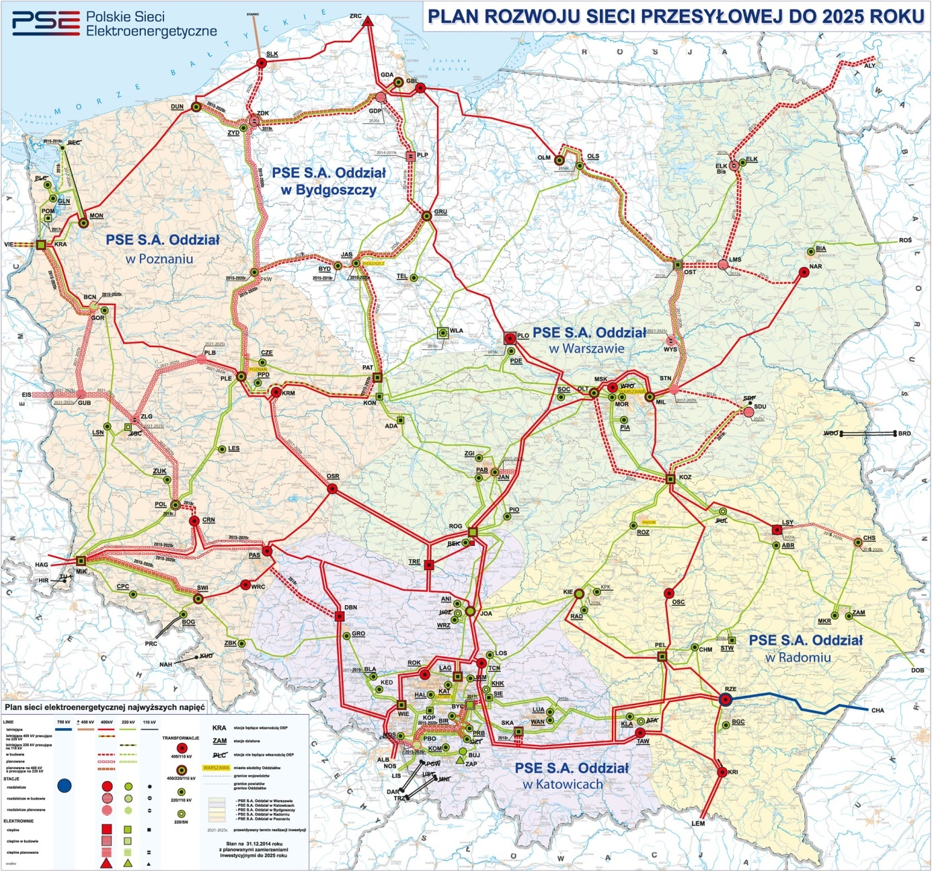

Rysunek 5. Schemat Krajowego Systemu Przesyłowego (KSE); źródło: PSE S.A.

Przez teren gminy miasto i gminy Radzyń Chełmiński przebiegają linie elektroenergetyczne przesyłowe najwyższych napięć:

* NN 400 kV Grudziądz Węgrowo – Płock,
* NN 220 kV Grudziądz Węgrowo – Toruń Elana.

Zarządcą podanych linii są Polskie Sieci Elektroenergetyczne S.A., oddział w Bydgoszczy. Linie te mają duże znaczenie dla zaopatrzenia terenu województwa kujawsko-pomorskiego i pomorskiego i stanowią ważne ogniwo w Krajowym Systemie Elektroenergetycznym (KSE).

Zasadniczym elementem zaopatrującym gminę bezpośrednio w energię elektryczną jest Główny Punkt Zasilania (GPZ) Radzyń, gdzie znajduje się jeden transformator o mocy 16 MVA i napięciach 110/15 kV (napięcie wejścia/wyjścia). GPZ połączony jest z KSE poprzez linię wysokiego napięcia 110 kV łączącą GPZ Radzyń z Głównymi Punktami Zasilania Grudziądz Węgrowo oraz Jabłonowo. Długość linii na terenie gminy wynosi 12,88 km. Właścicielem linii oraz GPZ jest spółka ENERGA Operator SA.

Wśród infrastruktury elektroenergetycznej na terenie gminy znajdują się również Główne Punkty Odbioru (GPO) które wyprowadzają energię wytworzoną na ternie gminy w farmach fotowoltaicznych do sieci elektroenergetycznej. Na terenie gminy istnieją dwa takie punkty:

* GPO FW Gawłowice (110/30 kV),
* GPO FW Radzyń (110/15 kV).

Na terenie Gminy Radzyń Chełmiński znajdują się linie elektroenergetyczne o łącznej długości 543,59 km. Na terenie gminy znajduje się 50,00 km linii napowietrznych wysokiego napięcia 110 kV. Długość łączna linii średniego napięcia na terenie gminy wynosi 259,98 km, w tym 40,58 km wykonane jest w technologii kablowej, natomiast sieć niskiego napięcia liczy 233,61 km, w tym 71,77 km sieci kablowej.

Tabela 8. Długość sieci elektroenergetycznych na terenie gminy Radzyń Chełmiński

|  |  |  |  |  |
| --- | --- | --- | --- | --- |
| **sieć elektroenergetyczna** | **napowietrzna** | **kablowa** | **razem** | **linie kablowe/linie** |
| WN - 110 kV | 17,05 | 0 | 7,05 | **0,0%** |
| SN - 15 kV | 81,61 | 36,73 | 118,34 | **31,0%** |
| nN - 0,4 kV | 138,25 | 18,08 | 156,33 | **11,6%** |
| **razem** | **236,91** | **54,81** | **291,72** | **18,8%** |

Źródło: opracowanie własne na podstawie danych ENERGA-OPERATOR Sp. z o.o.

Na terenie gminy Radzyń Chełmiński usytuowanych jest 87 stacji transformatorowych SN/nN słupowe.

#### Produkcja energii elektrycznej

Na terenie gminy Radzyń Chełmiński istnieją obecnie instalacje wytwarzające energię elektryczną podłączone do sieci, o łącznej mocy przyłączeniowej 79,31 MW. Są to źródła wiatrowe, kogeneracja oraz mikroinstalacje fotowoltaiczne.

### 2.1.3 Sieć gazowa

Sieć przesyłowa gazu ziemnego w Polsce to sieć gazociągów wysokiego ciśnienia będących we własności Krajowego Operatora Przesyłowego GAZ-SYSTEM S.A. oraz innych podmiotów.

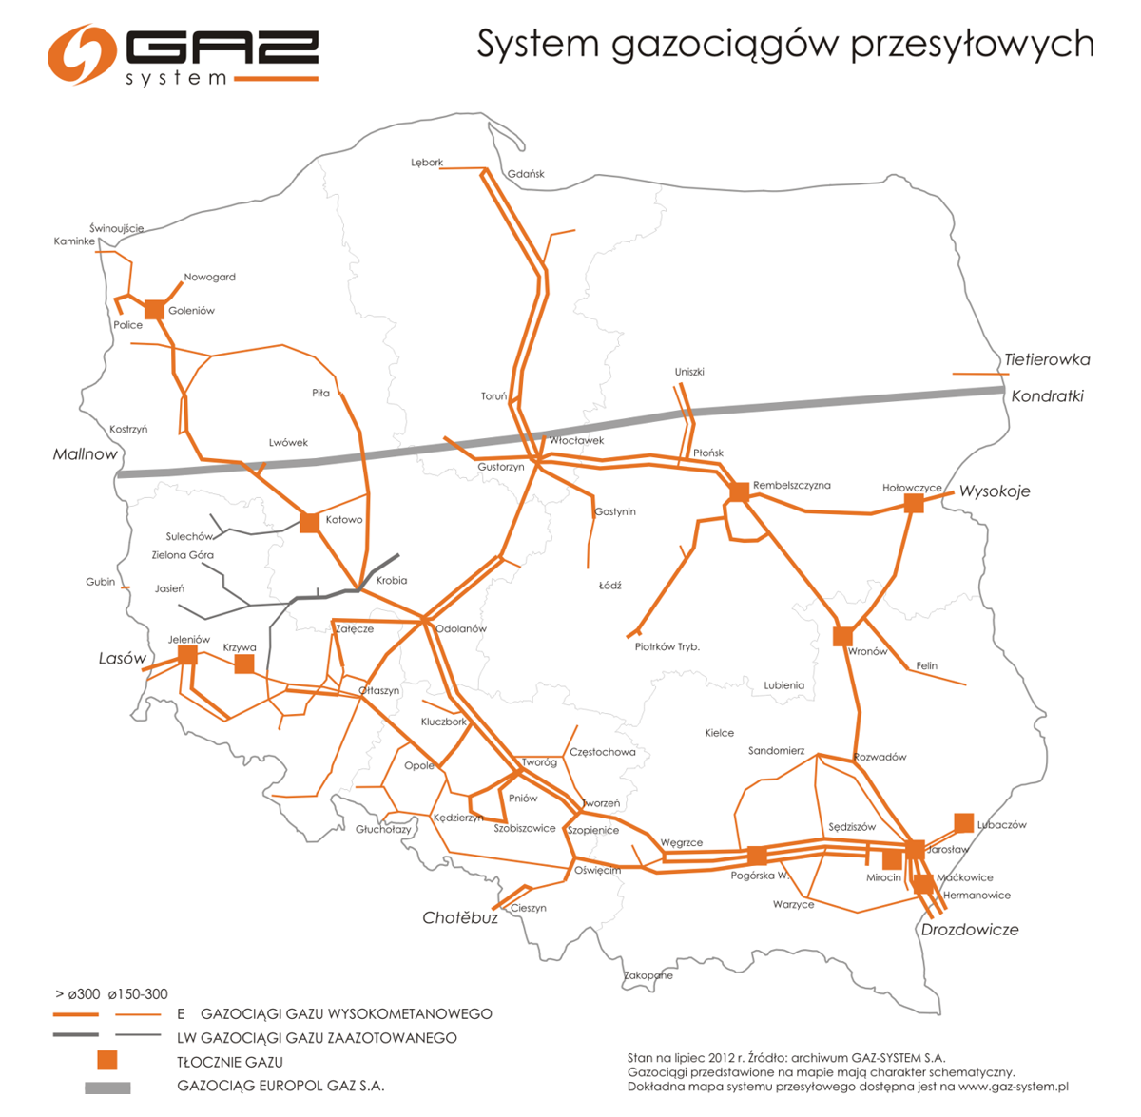

Rysunek 6. System gazociągów przesyłowych na terenie Polski; źródło: GAZ-System SA

Teren gminy miasto i gminy Radzyń Chełmiński nie jest zgazyfikowany poprzez sieć gazową. Operator sieci gazowej na terenie Polski - Polska Spółka Gazownictwa Sp. z o.o. nie planuje na chwilę obecną gazyfikacji gminy miasto i gminy Radzyń Chełmiński.

Mieszkańcy gminy zaopatrują się w gaz poprzez gaz butlowy.

## Inwentaryzacja potrzeb energetycznych

### 2.2.1 Zapotrzebowanie na ciepło

Zapotrzebowanie na ciepło można podzielić ze względu na sektor, w którym występuje oraz na potrzeby, które są zaspokajane:

* w sektorze mieszkaniowym – ogrzewanie i chłodzenie, przygotowanie ciepłej wody użytkowej, przygotowanie posiłków;
* w sektorze publicznym – ogrzewanie i chłodzenie, przygotowanie ciepłej wody użytkowej, przygotowanie posiłków;
* w sektorze produkcyjnym i usługowym – ogrzewanie i chłodzenie, przygotowanie ciepłej wody użytkowej, procesy technologiczne.

#### Metody obliczeniowe

Ocenę zapotrzebowania na moc i energię cieplną dla potrzeb ogrzewania i przygotowania ciepłej wody użytkowej oraz przygotowania posiłków w stanie istniejącym sporządzono w oparciu o: informacje uzyskane od właścicieli lub użytkowników obiektów, dane otrzymane z Urzędu Miejskiego, wyniki szacunkowo obliczonego zapotrzebowania na ciepło oraz danych statystycznych.

Obliczenia dla budownictwa mieszkaniowego i obiektów usługowych wykonano w oparciu o metodę wskaźnikową dzieląc obiekty na grupy według lat budowy oraz wyznaczając na tej podstawie statystyczne zapotrzebowanie. Podobnie zapotrzebowanie na ciepło w budynkach usługowych oraz użyteczności publicznej zostało oszacowane na podstawie powierzchni użytkowej budynków oraz na podstawie ich stanu technicznego.

Ogrzewanie w budownictwie mieszkaniowym

Sezonowe zapotrzebowanie ciepła – QCO - określające zapotrzebowanie energii do ogrzewania i wentylacji w standardowym sezonie grzewczym obliczono ze wzoru:

**QCO = E x S x 3,6/10-6[MWh]** gdzie:

* S - powierzchnia użytkowa odbiorców ciepła w m2
* E – wskaźnik rocznego zapotrzebowania na ciepło do ogrzewania w kWh/(m2*rok)
* 3,6/1000- przeliczenie jednostek na GJ.

Przy obliczeniach uwzględniono wiek budynku oraz stopień modernizacji budynków.

Maksymalne zapotrzebowanie na strumień ciepła (moc cieplną) – qCO, określające, jaką moc musi zapewnić system do ogrzania budynku przy obliczeniowej temperaturze zewnętrznej – 18ºC obliczono ze wzoru:

**qco= Qco ∙ (1000/3,6) / (tSG ∙ φi) [kW]** gdzie:

|  |  |  |  |  |
| --- | --- | --- | --- | --- |
| E - | wskaźnik rocznego zapotrzebowania na ciepło do ogrzewania | |  | [kWh/(m2*rok)] |
| S - | - powierzchnia ogrzewana budynku |  |  | [m2] |
| tSG - | - długość sezonu grzewczego w h |  |  | [h] |
| φi = qco,śr / qco,max = (Tw-Tz,sr) / (Tw-Tz,min) | |  |  | --- |

Zapotrzebowanie na ciepło w budynkach Spółdzielni Mieszkaniowych terenu gminy zostało obliczone na podstawie rzeczywistych danych przekazanych przez zarządcę.

Ogrzewanie w budynkach usługowych

Zapotrzebowanie na ciepło w budynkach usługowych w gminie Radzyń Chełmiński zostało obliczone na podstawie powierzchni budynków oraz ich stanu według wzoru:

Sezonowe zapotrzebowanie ciepła – QCO - określające zapotrzebowanie energii do ogrzewania i wentylacji w standardowym sezonie grzewczym obliczono ze wzoru:

**QCO = P x WP x SD x WUC x 24 x 10 -6 [MWh] x 3,6 x 10 -3 [TJ**] gdzie:

* P - powierzchnia użytkowa odbiorców ciepła w m
* WP – wskaźnik zapotrzebowania na moc cieplną w W/(m2K)
* SD – stopniodni w 0C, dzień - SD = 3275
* WUC - współczynnik użytkowania ciepła uwzględniający wpływ innych źródeł ciepła, takich jak sąsiednie mieszkania, kuchnie, sprzęt rtv, oświetlenie itp. - przyjęto 0.9
* 24 i 10-6 - przeliczenie jednostek na h i MWh.
* 3,6 i 10-3 – przeliczenie na TJ (1 MWh = 3,6 GJ)

Maksymalne zapotrzebowanie na strumień ciepła (moc cieplną) – MCO, określające, jaką moc musi zapewnić system do ogrzania budynku przy obliczeniowej temperaturze zewnętrznej obliczono ze wzoru:

**MCO = P x WP x Δ T x 10 -6 [MW]** gdzie:

* Δ T – różnica temperatur zewnętrznej (- 18 0C) i średniej wewnętrznej (przyjęto +20 0C),

ΔT= 38 0C

* 10-6 - przeliczenie W na MW.

Ogrzewanie w budynkach użyteczności publicznej

Zapotrzebowanie na ciepło w budynkach użyteczności publicznej w gminie Radzyń Chełmiński zostało obliczone na podstawie rzeczywistego zużycia za 2017 roku przy założeniu, że zapotrzebowanie jest uzależnione od warunków pogodowych (liczba stopniodni) oraz od sposobu zaopatrzenia (sprawność systemu). Skorzystano ze wzoru:

**MCO = Q x Δ S x η** gdzie:

* Q – rzeczywiste zużycie energii w obiekcie w danym roku
* Δ S – różnica w liczbie stopniodni pomiędzy rokiem standardowych, a rokiem bieżącym
* η – szacowana sprawność systemu grzewczego.

Ciepła woda użytkowa

Zapotrzebowanie na moc cieplną do przygotowania ciepłej wody użytkowej w budynkach mieszkalnych określano na podstawie normatywnych wielkości średniego dobowego zużycia ciepłej wody użytkowej w odniesieniu do mieszkańca. Sposób obliczenie zapotrzebowania przedstawiono poniżej.

|  |  |  |  |  |  |  |  |  |  |  |  |  |  |
| --- | --- | --- | --- | --- | --- | --- | --- | --- | --- | --- | --- | --- | --- |
| **Przygotowanie ciepłej wody użytkowej - budynki mieszkalne** | | | | |  | | | |  | |  | | |
| **1. Założenia ogólne** | | | |  |  | | | |  | |  | | |
| 1) Jednostkowe zużycie ciepłej wody Vcw: | | | |  |  | | | |  | |  | | |
|  | | | | **Vcw =** | **35,00** | | | | **l/osobę na dobę** | |  | | |
| 2) Temperatura wody ciepłej: | | | | **tcw =** | **50** | | | | **oC** | |  | | |
| 3) Temperatura wody zimnej: | | | | **to =** | **10** | | | | **oC** | |  | | |
| 4) Gęstość wody: | | | | **ρw =** | **1000** | | | | **kg/m3** | |  | | |
| 5) Ciepło właściwe wody: | | | | **cw =** | **4,19** | | | | **kJ/ (kg oC)** | |  | | |
| 6) Mnożnik korekcyjny: | | | | **kt =** | **1,0** | | | | **---** | |  | | |
| 7) Czas użytkowania: | | | | **tuz =** | **328,50** | | | | **doby** | |  | | |
|  | |  | | | | |  |  | | | |  | | |
| **2. Zapotrzebowanie na energię cieplną:** | | | |  |  | | | |  | |  | | |
| **Qcw =** | | **Vcw∙ L ∙ cw∙ ρw∙ (tcw – tz) ∙ kt∙ tuz ∙ 10-9** | | | | |  | **GJ** | | | |  | | |
| **3. Zapotrzebowanie na moc cieplną** | | | | |  | | | |  | | |  | | |
| 1) Średnie dobowe zapotrzebowanie cwu w budynku | | | | |  | | | |  | | |  | | |
| Vd,śr = | | Vcw x L / 1000 | | |  | | | |  | | | m3/dobę | | |
| 2) Średnie godzinowe zapotrzebowanie cwu | | | | |  | | | |  | | |  | | |
| Vh,śr= | | Vd,śr/ 18 = (Vcw x L / 1000)/18 = (Vcw x L) / 18 000 | | | | | | |  | | | m3/h | | |
| 3) Średnie zapotrzebowanie na moc cieplną do podgrzewu c.w.u. | | | | |  | | | |  | | |  | | |
| **qcw =** | | **Vh,śr ∙ cw ∙ ρw ∙ (tcw – tz) / 3600 = [(Vcw x L) / 18 000] ∙cw ∙ ρw ∙ (tcw – tz) / 3600** | | | | | | | | | | **kW** | | |

Przygotowanie posiłków

Przygotowanie posiłków wiąże się z wykorzystaniem ciepła, według danych GUS standardowe roczne zapotrzebowanie na ciepło do przygotowania posiłków wynosi 350 kWh na mieszkańca.

#### Wyznaczenie zapotrzebowania na ciepło

W poniższej tabeli przedstawiono wskaźnik energochłonności budynków wynikający z techniki budownictwa (norm budownictwa) w określonym czasie.

Tabela 9. Zapotrzebowanie na energię końcową na potrzeby ogrzewania i wentylacji w budownictwie mieszkaniowym

|  |  |  |  |  |  |  |
| --- | --- | --- | --- | --- | --- | --- |
| **Wskaźniki energochłonności budynków Eo [kWh/(m2*rok)]** | | | | | | |
| Rodzaj obiektów | Rok budowy | | | | | |
| przedwoj. | do 1966 r. | 1967-1985 | 1986-1992 | 1993-2000 | od 2000 |
| ***Bud. 1-rodzinne*** | **350** | **300** | **280** | **200** | **160** | **120** |
| ***Bud. wielorodz.*** | **300** | **270** | **240** | **160** | **120** | **90** |

Przy ocenie stanu istniejącego wzięto pod uwagę także dokonane w późniejszym czasie modernizacje, które wpływały na polepszenie stanu istniejącego, przyjęto następujące efekty termomodernizacji:

Tabela 10. Oszczędności z tytułu termomodernizacji budynków

|  |  |  |  |  |  |  |  |  |
| --- | --- | --- | --- | --- | --- | --- | --- | --- |
| **Oszczędności z tytułu termorenowacji obiektów [%]** | | | | | | | | |
| Rodzaj obiektów | ***Docieplenie ścian - d1 [%]*** | | | | | | ***Docieplenie dachów d2 [%]*** | ***Wymiana okien d3 [5]*** |
|
| przedwoj. | do 1966 r. | 1967-1985 | 1986-1992 | 1993-2000 | od 2000 |
| ***Bud. 1-rodzinne i wielorodzinne*** | **35** | **30** | **25** | **15** | **10** |  | **10** | **10** |

#### Kotłownie lokalne i przemysłowe

W sektorze produkcyjno-przemysłowym ciepło wykorzystywane jest zarówno do ogrzewania jak i procesów technologicznych. W poniższej tabeli przedstawiono sposób zaopatrzenia głównych przedsiębiorstw produkcyjnych na terenie gminy oraz ich zapotrzebowania na energię cieplną.

Tabela 11. Zapotrzebowanie na moc cieplną i ciepło w gminie Radzyń Chełmiński

|  |  |  |  |  |  |  |  |  |  |
| --- | --- | --- | --- | --- | --- | --- | --- | --- | --- |
| **budynki** | **os.** | **m2** | **moc co** | **moc cwu** | **moc razem** | **co** | **cwu** | **przygot. posiłków** | **Razem** |
| jednorodzinne | 4 295 | 134 154 | 9 897 | 479 | 10 377 | 83 908 | 10 203 | 6 671 | 100 782 |
| wielorodzinne | 245 | 6 196 | 540 | 0 | 540 | 4 239 | 539 | 308 | 5 085 |
| zasilane z kotłowni lokalnych |  |  | 8 500 |  | 8 500 | 28 450 |  |  | 28 450 |
| **Razem** | **4 539** | **140 350** | **18 937** | **479** | **19 417** | **116 597** | **10 741** | **6 979** | **134 318** |

Całkowite zapotrzebowanie na ciepło w gminie Radzyń Chełmiński szacowane jest obecnie na 134 318 GJ, czyli 37 310 MWh.

Rysunek 7. Rozkład zapotrzebowania na energię użytkową cieplną w gminie Radzyń Chełmiński

Zapotrzebowanie na energię cieplną w gminie Radzyń Chełmiński zaspokajane jest z różnych nośników ciepła i różnych systemów cieplnych. Poniżej przedstawiono zapotrzebowania na energię w nośnikach energii w gminie (energię finalną) uwzględniając sprawności wytwarzania ciepła w różnych źródłach.

Tabela 12. Zapotrzebowanie na energię finalną do wytworzenia ciepła

|  |  |
| --- | --- |
|  | zapotrzebowanie na energię finalną cieplną [GJ] |
| budownictwo jednorodzinne | 164 602 |
| budynki wielorodzinne | 7 658 |
| budynki zasilane z kotłowni lokalnych | 34 782 |
| **razem** | **207 042** |

Głównym nośnikiem energii wykorzystywanym w gminie Radzyń Chełmiński jest obecnie węgiel kamienny (48%), biomasa stanowi 32%, olej opałowy 14%, a inne nośniki energii cieplnej nie przekraczają 5% każdy.

Tabela 13. Zapotrzebowanie na energię finalną cieplną w gminie Radzyń Chełmiński [GJ]

|  |  |  |  |  |  |  |
| --- | --- | --- | --- | --- | --- | --- |
|  | **budynki jednorodzinne** | | | **budynki wielorodzinne** | **budynki zasilane z kotłowni lokalnych** | **razem** |
| co | cwu | p. p |
| wegiel kamienny | 46 149 | 7 661 |  | 7 349 | 5 081 | 66 240 |
| olej opałowy | 1 865 | 149 |  |  | 26 945 | 28 959 |
| gaz płynny | 1 398 | 112 | 4 003 | 154 | 246 | 5 913 |
| biomasa | 88 104 | 8 502 |  |  | 2 144 | 98 750 |
| energia elektryczna | 0 | 3 779 | 2 668 | 154 |  | 6 601 |
| kolektory słoneczne |  | 102 |  |  |  | 102 |
| pompy ciepła | 80 | 30 |  |  |  | 110 |
| **razem** | **137 596** | **20 335** | **6 671** | **7 657** | **34 416** | **206 675** |

źródło: opracowanie własne

Rysunek 8. Zapotrzebowanie na energię finalna cieplna w gminie Radzyń Chełmiński

### 2.2.2 Zużycie energii elektrycznej

W tabeli poniżej przedstawiono liczbę odbiorców oraz zużycie energii elektrycznej na terenie gminy Radzyń Chełmiński w roku 2019. Gromadzone dane odnośnie zużycia energii elektrycznej odnoszą się - oddzielnie do terenów wiejskich i miast.

Tabela 14. Liczba odbiorców oraz zużycie energii elektrycznej w gminie Radzyń Chełmiński w roku 2019

|  |  |  |  |  |  |  |
| --- | --- | --- | --- | --- | --- | --- |
| rok | miasto | | obszar wiejski | | razem | |
| poziom napięcia | liczba odbiorców | energia dostarczona | liczba odbiorców | energia dostarczona | liczba odbiorców | energia dostarczona |
| szt | kWh | szt | kWh | szt | kWh |
| odbiorcy na średnim napięciu | 1 | 168 | 0 | 0 | 1 | 168 |
| odbiorcy na niskim napięciu - taryfy C | 41 | 399 | 23 | 183 | 64 | 582 |
| odbiorcy końcowi objęci umową dystrybucji | 5 | 649 | 33 | 557 | 38 | 1206 |
| odbiorcy na niskim napięciu - taryfy G | 290 | 1135 | 416 | 734 | 706 | 1869 |
| w tym gospodarstwa domowe i rolne | 270 | 1102 | 412 | 732 | 682 | 1834 |
| **razem** | **337** | **2351** | **472** | **1474** | **809** | **3825** |

Źródło: ENERGA Operator SA

Wolumen dystrybuowanej energii elektrycznej w roku 2019 wynosił na poziomie 3 825 MWh, przy czym zużycie energii przez gospodarstwa domowe wyniosło 1 834 MWh.

### 2.2.3 Zużycie gazu ziemnego

Na terenie Gminy Radzyń Chełmiński nie ma sieci dystrybucji gazu ziemnego.

## Plany rozwojowe przedsiębiorstw energetycznych

### 2.3.1 Rozwój sieci ciepłowniczej

Na terenie gminy Radzyń Chełmiński istnieje sieć ciepłownicza, nie przewiduje się w najbliższym okresie rozbudowy sieci.

### 2.3.2 Rozwój sieci elektroenergetycznej

Dla gminy Radzyń Chełmiński oraz obszarów przyległych związanych z zasilaniem gminy w energię elektryczną w latach 2020-2035 ENERGA Operator Sp. z o. o. przewiduje następujące inwestycje:

* przebudowa linii SN (średniego napięcia) 15 kV Radzyń Mełno oraz Radzyń Szkoła – Mleczarnia;
* wymiana ST (stacji transformatorowych) Mazanki 2, Rychwałd 5, Zakrzewo 1;
* automatyzacja linii SN (średniego napięcia) 15 kV poprzez montaż rozłączników sterowanych drogą radiową;
* program wymiany przewodów gołych na izolowane na niskim i średnim napięciu;
* program wymiany wyeksploatowanych słupowych stacji transformatorowych SN/nN.

### 2.3.3 Plany rozwoju sieci gazowej

Brak jest planów rozwojowych sieci gazowniczych na terenie Gminy Radzyń Chełmiński

## Ocena zaopatrzenia w ciepło, energię elektryczną i paliwa gazowe

### 2.4.1 Bezpieczeństwo dostaw energii cieplnej

Nie występuje zagrożenie zaprzestania dostaw energii cieplnej. Większość budynków i mieszkańców na terenie gminy zaopatrywana jest z lokalnych kotłowni oraz ze źródeł indywidualnych. Ciepło wytwarzane jest lokalnie i nie ma zagrożenia dla ich dostaw. Potencjalnym zagrożeniem jest wzrost cen paliw wykorzystywanych przy produkcji ciepła ze źródeł indywidualnych oraz zjawisko tzw. „ubóstwa energetycznego” przejawiającego się niezdolnością finansową do pokrycia zapotrzebowania budynku na ciepło. Jest ono rezultatem nie tyle słabości finansowej poszczególnych mieszkańców, ale raczej stosunkowi wysokości finansów własnych do zapotrzebowania na ciepło budynku, dlatego stosunkowo najczęściej dotyka ludność zamieszkująca w stosunkowo dużych domach jednorodzinnych o wysokim zapotrzebowaniu na ciepło – nieocieplonych, z kotłami starymi o niskiej sprawności – głównie kotłów zasypowych na paliwa stałe.

### 2.4.2 Bezpieczeństwo dostaw energii elektrycznej

Problem z dostawami energii elektrycznej może być spowodowany niedostatecznym rozwojem infrastruktury sieciowej lub przyczynami niezależnymi jak np. katastrofy, zjawiska pogodowe. Minimalizacja potencjalnego wpływu zjawisk pogodowych na zasilanie w energię elektryczną może być zminimalizowane m.in. poprzez budowę sieci elektroenergetycznej w sposób pierścieniowy, z zapewnieniem dostaw z różnych kierunków.

Miejscowo występujący problem z możliwością przyłączenia się do sieci dystrybucyjnej spowodowany jest niedostatecznym rozwojem sieci w stosunku do potrzeb, brak możliwości przyłączenia nowych odbiorców o wysokim zapotrzebowaniu na moc do istniejących linii jest skutkiem wysokiego obciążenia istniejącej infrastruktury elektroenergetycznej.

Na terenie gminy Radzyń Chełmiński mogą występować zarówno ograniczenia w dostępie do sieci elektroenergetycznej dla odbiorców jak i dla potencjalnych producentów energii elektrycznej. Wynika to z faktu szybkiego rozwoju regionu. Lokalne ograniczenia próbuje się rozwiązać poprzez spinanie sieciami średniego napięcia obecnie istniejących głównych punktów zasilania co umożliwia zarówno zasilanie pierścieniowe obszarów jak i ukierunkowanie rozpływu energii według aktualnych możliwości.

### 2.4.3 Bezpieczeństwo dostaw gazu ziemnego

Należy zauważyć, że obecnie istniejąca infrastruktura gazowa jest dla zapewnienia dostaw gazu dla obecnych odbiorców wystarczająca i posiada znaczne rezerwy, możliwe do wykorzystania w przypadku pojawienia się nowych odbiorców i rozbudowy sieci. Stacja redukcyjna I-go stopnia posiada znaczne rezerwy przepustowości, szczytowe pobory gazu wynoszą ok. 20% przepustowości stacji. Podobnie stacje II-go stopnia posiadają znaczne rezerwy przepustowości.

# 3 Uwarunkowania planowania energetycznego w gminie

Planowanie energetyczne sprowadza się do przedstawienia koncepcji sposobu zaopatrzenia w energię użytkowników. Przy planowaniu należy brać pod uwagę:

* aktualny stan infrastruktury energetycznej,
* obecny sposób zaopatrzenia w energię,
* możliwości rozwoju infrastruktury energetycznej,
* przewidywane zmiany w zapotrzebowaniu na energię, w tym ocenę rozwoju gminy,
* aktualne i przewidywane uwarunkowania prawne i technologiczne,
* posiadane zasoby energetyczne,
* uwarunkowania społeczne i ekonomiczne.

## 3.1 Przedsięwzięcia racjonalizujące wykorzystanie energii

Jednym z warunków postępu i bezpieczeństwa energetycznego jest dążenie do zmniejszenia zużycia i racjonalnego wykorzystania nośników energii. Spowodowane jest to takimi cechami nośników energii jak:

* ograniczoność zasobów,
* utrudniony dostęp do paliw,
* wzrostowa tendencja cen paliw w długiej perspektywie,
* zanieczyszczenie środowiska spowodowane procesami spalania paliw kopalnych.

Do lat 90 XX w. polityka energetyczna w Polsce nie zachęcała do oszczędnego gospodarowania. Po roku 1990 wraz z wprowadzeniem gospodarki rynkowej zmieniło się postrzeganie problemów związanych z energią. Z jednej strony nastąpiło urealnienie cen nośników energii co wymusiło szukanie rozwiązań dających oszczędności w tym zakresie, z drugiej strony procesy globalizacyjne i wzrastająca wrażliwość społeczna na problemy ochrony środowiska wymusiły traktowanie wykorzystania energii nie tylko w kategoriach ekonomicznych, ale i środowiskowych.

Udział sektora bytowo-komunalnego w Polsce w ogólnym wykorzystaniu zasobów energetycznych wynosi ok. 40%, z czego 36% przypada na budynki, przy czym ok. 30% przypada na budynki mieszkalne, a reszta na budynki użyteczności publicznej. Tam, gdzie zużywa się znaczne ilości energii można dużo zaoszczędzić. W chwili obecnej sektor bytowo-komunalny zużywa nadmierne ilości energii.

Do podstawowych strategicznych założeń mających na celu racjonalizację użytkowania ciepła, energii elektrycznej i paliw gazowych na obszarze gminy Radzyń Chełmiński należy zaliczyć:

* dążenie do jak najmniejszych opłat płaconych przez odbiorców (przy spełnieniu warunku samofinansowania się sektora paliwowo - energetycznego),
* minimalizacja szkodliwych dla środowiska skutków funkcjonowania sektora paliwowo - energetycznego na obszarze gminy,
* zapewnienie bezpieczeństwa i pewności zasilania w zakresie ciepła, energii elektrycznej oraz potencjalnie paliw gzowych.

### 3.1.1 Sposoby racjonalizacji zużycia energii

Potencjalne możliwości realizacji ww. celów w gminie Radzyń Chełmiński są następujące:

#### W odniesieniu do wytwarzania i przesyłu ciepła

* Propagowanie i popieranie wytwarzania ciepła przez jednostki produkujące ciepło i energię elektryczną w skojarzeniu (mikrokogeneracja), najlepiej przy wykorzystaniu lokalnych zasobów energetycznych;
* Stosowanie elektronicznych regulatorów automatyzujących proces wytwarzania i przesyłu energii cieplnej i dostosowujących produkcje ciepła do aktualnych warunków pogodowych i zapotrzebowania użytkowników (regulacja pogodowo-czasowa);
* Stosowanie technologii niskoemisyjnych wytwarzania ciepła w budynkach (wysokosprawne kondensacyjne kotły gazowe lub olejowe bądź na biomasę z niską emisją pyłów i cząsteczek stałych);
* Dostosowanie istniejących kominów do specyficznych wymogów jakie stawia zastosowanie kotłów opalanych gazem lub olejem opałowym, przez stosowanie wkładek z blachy stalowej chromoniklowej, bądź budowie nowych kominów zewnętrznych dwuściennych ze stali chromoniklowej;
* Stosowanie stacji uzdatniania wody, przedłużającej żywotność urządzeń grzewczych i instalacji, i gwarantujących zachowanie wysokiej sprawności, dzięki znacznej redukcji odkładania się kamienia kotłowego na powierzchniach ogrzewalnych kotłów i w rurociągach instalacji;
* Przegląd i dostosowanie urządzeń wytwarzania do aktualnego zapotrzebowania na energię lub urządzeń o wysokiej możliwości moderacyjnej z racji spadku sprawności przy niskim obciążeniu urządzeń;
* Wspieranie i promocja wykorzystania lokalnych zasobów energii (biomasa, energia słoneczna, energia gruntu, odpady stałe) do celów wytwórczych ciepła;
* Wykorzystanie energii cieplnej do ogrzewania budynków pochodzącej z ujęć geotermalnych.

#### W odniesieniu do użytkowania ciepła

* Podejmowanie przedsięwzięć związanych ze zwiększeniem efektywności wykorzystania energii cieplnej w obiektach gminnych (termorenowacja i termomodernizacja budynków, modernizacja wewnętrznych systemów ciepłowniczych oraz wyposażanie w elementy pomiarowe i regulacyjne, wykorzystywanie ciepła odpadowego) oraz wspieranie przedsięwzięć termomodernizacyjnych podejmowanych przez użytkowników indywidualnych (np. prowadzenie doradztwa, auditingu energetycznego);
* Modernizacja wewnętrznych układów c.o. połączona z opomiarowaniem i automatyką regulacyjną pogodową;
* Dla nowo projektowanych obiektów wydawanie decyzji o warunkach zabudowy   
  i zagospodarowania terenu uwzględniających proekologiczną i energooszczędną politykę państwa i gminy (np. użytkowanie energii przyjaznej ekologicznie, stosowanie energooszczędnych technologii w budownictwie, opłacalne wykorzystywanie energii odpadowej i inne);
* Popieranie i promowanie indywidualnych działań właścicieli lokali polegających na przechodzeniu do użytkowania na cele grzewcze i sanitarne ekologicznie czystszych rodzajów paliw lub energii elektrycznej albo energii odnawialnej.

#### W odniesieniu do użytkowania energii elektrycznej

* Stopniowe przechodzenie na stosowanie energooszczędnych źródeł światła w obiektach użyteczności publicznej oraz dążenie do wprowadzenia innowacyjnych i energooszczędnych technologii do oświetlenia ulic, placów itp.;
* Przeprowadzanie regularnych prac konserwacyjno - naprawczych urządzeń i czyszczenia oświetlenia;
* Stosowanie urządzeń energooszczędnych o najwyższej sprawności;
* Redukcja strat energii elektrycznej poprzez automatyzację wykorzystania urządzeń dostosowanej do potrzeb użytkownika;
* Tam, gdzie to możliwe sterowanie obciążeniem polegające na przesuwaniu okresów pracy odbiorników energii elektrycznej na godziny poza szczytem energetycznym;
* Wybór najkorzystniejszej oferty przedstawionej przez sprzedawców energii, tworzenie grup zakupowych negocjujących wspólny zakup energii;
* Monitoring i aktualizacja wartości mocy zamówionej w przedsiębiorstwie energetycznym.

### 3.1.2 Poprawa efektywności energetycznej

#### Efektywność energetyczna

Zgodnie z art. 6 ustawy o efektywności energetycznej z dnia 20 maja 2016 r., zadaniem jednostek sektora publicznego w przedmiotowym zakresie jest stosowanie co najmniej dwóch środków poprawy efektywności energetycznej. Środkami poprawy efektywności energetycznej są:

1. realizacja i finansowanie przedsięwzięcia służącego poprawie efektywności energetycznej;
2. nabycie urządzenia, instalacji lub pojazdu, charakteryzujących się niskim zużyciem energii oraz niskimi kosztami eksploatacji;
3. wymiana eksploatowanego urządzenia, instalacji lub pojazdu na urządzenie, instalację lub pojazd, o których mowa w pkt 2, lub ich modernizacja;
4. realizacja przedsięwzięcia termomodernizacyjnego w rozumieniu ustawy z dnia 21 listopada 2008 r. o wspieraniu termomodernizacji i remontów (Dz. U. z 2018 r. poz. 966 oraz z 2019 r. poz. 51);
5. wdrażanie systemu zarządzania środowiskowego, o którym mowa w art. 2 pkt 13 rozporządzenia Parlamentu Europejskiego i Rady (WE) nr 1221/2009 z dnia 25 listopada 2009 r. w sprawie dobrowolnego udziału organizacji w systemie ekozarządzania i audytu we Wspólnocie (EMAS), uchylającego rozporządzenie (WE) nr 761/2001 oraz decyzje Komisji 2001/681/WE i 2006/193/WE (Dz. Urz. UE L 342 z 22.12.2009, str. 1, z późn. zm.), potwierdzone uzyskaniem wpisu do rejestru EMAS, o którym mowa w art. 5 ust. 1 ustawy z dnia 15 lipca 2011 r. o krajowym systemie ekozarządzania i audytu (EMAS) (Dz. U. poz. 1060);
6. realizacja gminnych programów niskoemisyjnych, o których mowa w ustawie z dnia 21 listopada 2008 r. o wspieraniu termomodernizacji i remontów.

Jednostka sektora publicznego informuje o stosowanych środkach poprawy efektywności energetycznej na swojej stronie internetowej lub w inny sposób zwyczajowo przyjęty w danej miejscowości.

#### Możliwości stosowania środków poprawy efektywności energetycznej w gminie Radzyń Chełmiński to:

Według pozycji 1:

* realizacja przedsięwzięć zmierzających do redukcji zużycia energii tak cieplnej jak i elektrycznej;
* wspieranie rozwoju instalacji OZE poprzez tworzenie grup składających się z jednostek gminnych i podmiotów prywatnych chętnych do instalacji urządzeń OZE – obniżenie kosztów prac i materiałów poprzez efekt skali przy realizacji wielu instalacji oraz podniesienie możliwości finansowania poprzez wspólne ubieganie się o dofinansowanie;
* przy dokonywaniu zamówień publicznych wdrażanie wytycznych Unii Europejskiej określonych jako „Zielone zamówienia publiczne”, podczas których pod uwagę brane są również aspekty związane z ochroną środowiska.

Według pozycji 2:

* w przypadku dokonywania zakupów nowych urządzeń, instalacji i pojazdów dla jednostek gminnych nabywanie urządzeń o niskim zużyciu energii.

Według pozycji 3:

* w przypadku wymiany urządzeń, instalacji i pojazdów dla jednostek gminnych nabywanie urządzeń o niższym zużyciu energii niż urządzenie zastępowane.

Według pozycji 4:

* przebudowa i remont budynków należących do jednostek gminy z uwzględnieniem zmniejszenia zapotrzebowania na energię końcową budynku szczególnie poprzez termomodernizację, wymianę źródeł ciepła i instalacji ogrzewczej na jednostki o wyższej sprawności energetycznej.

Według pozycji 5:

* wdrożenie systemu zarządzania środowiskowego.

Ponadto Art. 7. ww. ustawy wprowadza możliwość, że jednostka sektora publicznego może realizować i finansować przedsięwzięcie lub przedsięwzięcia tego samego rodzaju służące poprawie efektywności energetycznej na podstawie umowy o poprawę efektywności energetycznej.

Umowa o poprawę efektywności energetycznej określa w szczególności:

1. możliwe do uzyskania oszczędności energii w wyniku realizacji przedsięwzięcia lub przedsięwzięć tego samego rodzaju służących poprawie efektywności energetycznej z zastosowaniem środka poprawy efektywności energetycznej,
2. sposób ustalania wynagrodzenia, którego wysokość jest uzależniona od oszczędności energii uzyskanej w wyniku realizacji przedsięwzięć, o których mowa w pkt 1.

## 3.2 Możliwości wykorzystania istniejących nadwyżek i lokalnych zasobów paliw i energii

### 3.2.1 Zasoby wodne

Energetyka wodna przekształca energię potencjalną cieków wodnych w energię elektryczną za pomocą turbin i kół wodnych. Czym wyższe spiętrzenie i większa masa przepływającej wody, tym większą ilość energii elektrycznej jesteśmy w stanie wytworzyć. Energetyczne zasoby wodne Polski są niewielkie w stosunku do innych krajów europejskich ze względu na niezbyt obfite i niekorzystnie rozłożone opady, dużą przepuszczalność gruntu i niewielkie spadki terenów. Najbardziej rozpowszechnione w kraju są małe elektrownie wodne (MEW). Według przyjętej nomenklatury są to elektrownie o mocy zainstalowanej nie większej niż 5 MW. W ostatnich latach wzrosło zainteresowanie MEW, które mogą wykorzystywać potencjał nawet niewielkich rzek, rolniczych zbiorników retencyjnych, systemów nawadniających, wodociągowych, kanalizacyjnych i kanałów przerzutowych. Obecnie Polska wykorzystuje swoje zasoby hydroenergetyczne jedynie w 12%. Moc elektrowni wodnych w Polsce stanowi 7,3% mocy zainstalowanej w krajowym systemie energetycznym.

|  |
| --- |
|  |
| Rysunek 9. Warunki do rozwoju energetyki wodnej w Polsce; źródło: Koncepcja Przestrzennego Zagospodarowania Kraju (KPZK) |

Na terenie miasta i gminy Radzyń Chełmiński brak jest cieków wodnych charakteryzujących się znaczącymi przepływami i spadkami wody. Wykorzystanie wodnych zasobów energetycznych jest zależne od szeregu uwarunkowań, jednymi z podstawowych są między innymi energetyczność naturalna rzeki (wielkość i równomierność przepływów), wpływ małej elektrowni wodnej tzw. MEW na środowisko oraz opłacalność przedsięwzięcia.

Ocenia się, że ze względu na ubogie zasoby wodne cieków występujących na terenie gminy Radzyń Chełmiński oraz ujemny klimatyczny bilans wody pomiędzy opadami a parowaniem, obszar ten nie dysponuje korzystnymi warunkami do rozwoju energetyki wodnej.

Dla terenu miasta i gminy Radzyń Chełmiński nie wyznacza się tego kierunku rozwoju.

### 3.2.2 Energia wiatru

#### Zasoby wiatru

Energia wiatru jest pochodną energii promieniowania słonecznego. Wiatr jest wywołany przez różnicę w nagrzewaniu lądu i mórz, biegunów i równika, czyli przez różnicę ciśnień między różnymi strefami cieplnymi. Jest zjawiskiem powszechnym i wykorzystywanym przez ludzi od tysięcy lat. Szacuje się, że globalny potencjał energii wiatru jest równy obecnemu zapotrzebowaniu na energię elektryczną.

Polska położona jest w strefie o przeciętnych warunkach wietrzności w skali Europy. Dostępna energia wiatru jest pochodną nie tylko jego prędkości, ale również jego kierunku i rozkładu (tzw. róża wiatru). W rezultacie możliwe zasoby energii wiatru (gęstość mocy wiatru) nie pokrywają się w 100% procentach ze strukturą prędkości wiatrów. Obliczenia energii wiatrów w Polsce dokonuje się dla wysokości 30 m oraz 10 m ponad wysokością gruntu.

|  |  |
| --- | --- |
| rys3.JPG  Rysunek 10. Teoretyczna gęstość mocy wiatru (wyrażona w kWh/(m2*a)) na wysokości 30 m n.p.g.; źródło: Lewandowski W. M., „Proekologiczne odnawialne źródła energii”, Wydawnictwa Naukowo – Techniczne, 2007 r., s. 115 | Rysunek 11. Teoretyczna gęstość mocy wiatru (wyrażona w kWh/(m2*a)) na wysokości 10 m n.p.g. w terenie otwartym o niskiej szorstkości.; źródło: Atlas Klimatu Polski, red. H. Lorenc, IMGW, Warszawa 2005 |

Najlepsze warunki do wykorzystania energii wiatru na wysokości 30 m n.p.g. w Polsce występują na Wybrzeżu oraz Suwalszczyźnie. Dość dobre również w środkowej Polsce oraz lokalnie bardzo korzystne warunki występują także w górach i w pasie Przedgórza Sudeckiego i Pogórza Karpackiego. Analiza potencjału wiatru na wysokości 10 m n.p.g. prowadzi do korekt w klasyfikacji regionów Polski. Charakteryzując Polskę należy wyróżnić obszar północny – nadmorski i pas Pojezierzy Mazurskiego i Zachodniosuwalskiego jako bardzo dogodny. Niewiele gorsze warunki panują w centralnej Polsce w pasie przebiegającym od zachodniej granicy między Wartą i Odrą przez Pojezierze Wielkopolskie (z najkorzystniejszymi warunkami między Poznaniem a Płockiem), aż po centralną część Niziny Mazowieckiej.

Gmina Radzyń Chełmiński położona jest na terenie korzystnym zarówno pod względem ogólnej gęstości mocy wiatru na wysokości 30 m n.p.g. jak i na wysokości 10 m n.p.g. Gęstość mocy na wysokości 30 m n.p.g. waha się w granicach od 1250 do 1500 kWh/(m2*a), a na wysokości 10 m n.p.g. od 1000 do 1250 kWh/(m2*a).

Zgodnie z aktualnym prawem odnośnie posadowienia turbin wiatrowych zawartym w Ustawie z dnia 20 maja 2016 r. o inwestycjach w zakresie elektrowni wiatrowych (Dz. U. 2019 poz. 654) lokalizacja elektrowni wiatrowej innej niż mikroinstalacja (od 40 kW) następuje wyłącznie na podstawie miejscowego planu zagospodarowania przestrzennego. Elektrownia wiatrowa może być budowana w odległości równej lub większej od dziesięciokrotności wysokości elektrowni wiatrowej mierzonej od poziomu gruntu do najwyższego punktu budowli, wliczając elementy techniczne, w szczególności wirnik wraz z łopatami (całkowita wysokość elektrowni wiatrowej) od budynków mieszkalnych. Obecnie najczęściej stosowane elektrownie wiatrowe mają moc pow. 2 MW, a wysokość elektrowni (wraz z wirnikiem) wynosi natomiast 145 m, co oznacza, że posadowienie elektrowni jest możliwe w odległości nie mniejszej niż 1450 m. W gminie Radzyń Chełmiński nie ma zatem warunków do posadowienia tego typu turbin wiatrowych.

Na terenie gminy Radzyń Chełmiński mogą być posadowione mikroinstalacje wiatrowe o mocy do 40 kW, które mogą być wykorzystywane lokalnie.

Z informacji przesłanych przez ENERGA Operator, na terenie gminy Radzyń Chełmiński znajdują się elektrownie wiatrowe: FW Gawłowice o mocy 41,4 MW, FW Radzyń o mocy 30,75 MW, FW Mazanki o mocy 0,85 MW, FW Radzyń SN 1 o mocy 6,15 MW.

#### Zalety i wady elektrowni wiatrowych

Zalety dużych elektrowni wiatrowych:

* bezpłatność energii wiatru,
* brak zanieczyszczenia środowiska naturalnego,
* możliwość budowy na nieużytkach,
* znaczne środki finansowe do budżetu gminy z tytułu wartości budowli,
* środki finansowe dla posiadaczy gruntów, na terenie których położona jest budowla,
* rozwój sieci dróg dojazdowych na potrzeby farmy wiatrowej i okolicznych mieszkańców.

Wadami dużych elektrowni wiatrowych są:

* wysokie koszty inwestycyjne i eksploatacyjne,
* zagrożenie dla ptaków,
* zniekształcenie krajobrazu,
* lokacja zysków z produkcji energii poza terenem gminy (według siedziby inwestora),
* konieczność rozbudowy linii sieci średniego i wysokiego napięcia do odbioru wysokich mocy z farm wiatrowych,
* niestabilność produkcji energii.

Małe elektrownie wiatrowe są dużo bardziej mobilne, ich zalety to:

* małe oddziaływanie na środowisko,
* mały wpływ na krajobraz,
* proste instalacje,
* brak linii przesyłowych - dostępność mocy w sieciach dystrybucyjnych niskich i średnich napięć,
* użytkowanie energii w miejscu jej wytworzenia,
* możliwość sprzedaży nadwyżek energii do sieci i czerpanie korzyści przez mieszkańców,
* możliwość dostosowania typu elektrowni do lokalnych uwarunkowań oraz lokalizacja na terenach ochronnych.

Wady małych elektrowni wiatrowych:

* większy koszt instalacji mocy jednostkowej niż w dużych elektrowniach,
* niski stan wiedzy technicznej użytkowników oraz nierzadko instalatorów,
* duży wpływ przesłon terenowych na pracę urządzeń,
* nie do końca ustalony stan prawny dla masztów turbin wiatrowych.

### 3.2.3 Energia słoneczna

#### Zasoby energii słonecznej

Słońce jest podstawowym źródłem energii dla Ziemi. Energia słońca docierająca niegdyś do naszej planety została uwięziona w węglu, ropie naftowej, gazie ziemnym itd. Również słońcu zawdzięczamy energię, jaką niesie ze sobą wiatr czy fale morskie. Nasłonecznienie (promieniowanie całkowite) Polski jest jednym z niższych w Europie, typowe dla niziny Środkowoeuropejskiej ze średnim promieniowaniem całkowitym w ciągu roku około 1000 kWh/(m2*a).

Średnie promieniowanie całkowite na zmierzone w wieloleciu statystycznym 1970-2000 dla stacji meteorologicznej Toruń wynosi 867,909 kWh/(m2*a). Średnie promieniowanie zależne jest od usytuowania oraz nachylenia powierzchni. Najwyższa wartość promieniowania dociera do powierzchni zorientowanej na południe oraz pochylonej pod kątem 45 stopni.

Rysunek 12. Wartość promieniowania słonecznego na jednostkę powierzchni; źródło: typowe lata meteorologiczne dla stacji meteorologicznych w Polsce – Toruń, Ministerstwo Infrastruktury i Budownictwa

Kolejnym czynnikiem decydującym o zasobach energii słonecznej jest usłonecznienie - czas operacji słońca ciągu dnia. Usłonecznienie względne w Polsce mierzone jako czas bezpośredniej operacji słońca w stosunku do możliwego maksymalnego czasu działania. Usłonecznienie względne słońca jest najwyższe w Polsce północno-wschodniej i wschodniej. Usłonecznienie względne gminy Radzyń Chełmiński wynosi od 32 do 34% i jest jednym z wyższych w Polsce.

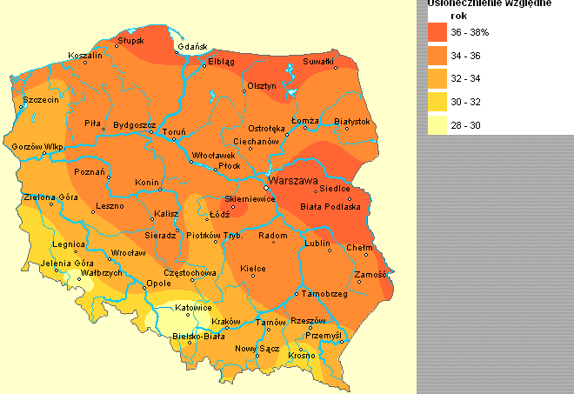

Rysunek 13. Usłonecznienie względne Polski; źródło: http://maps.igipz.pan.pl/aims

#### Wykorzystanie energii słonecznej

Energia słoneczna w Polsce może być przekształcana poprzez:

* kolektory słoneczne do postaci energii cieplnej, głównie na potrzeby podgrzania ciepłej wody użytkowej;
* ogniwa fotowoltaiczne do postaci energii elektrycznej.

Polska w chwili obecnej wykorzystuje energię słoneczną w ograniczonym stopniu, na koniec 2018 roku według danych [Photovoltaicenergybarometer 2019 – EurObserv’ER](http://www.energies-renouvelables.org/observ-er/stat_baro/observ/baro-jdp11_en.pdf) moc zainstalowanych instalacji fotowoltaicznych w Polsce wynosiła 486,5 MWp (wielkość obejmująca instalacje on-grid oraz off-grid). Na koniec 2018 roku Polska zajmuje od końca miejsce w Unii Europejskiej w wielkości mocy instalacji fotowoltaicznych zainstalowanej na osobę (2,8Wp na osobę w Polsce), przy czym wielkość ta znacznie wzrosła od 2013 roku, kiedy wynosiła zaledwie 0,1 Wp na osobę. W ostatnich latach można zauważyć znaczny wzrost nowych instalacji fotowoltaicznych, zarówno o charakterze wielko- jak i małoskalowym.

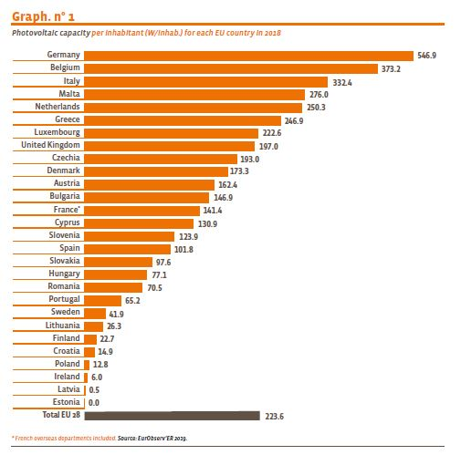

Rysunek 14. Moc instalacji fotowoltaicznych na osobę w 2018 w Unii Europejskiej; źródło: Opracowanie własne na podstawie: Photovoltaicenergybarometer 2019 – EurObserv’ER

### 3.2.4 Energia otoczenia

#### Sposoby wykorzystania energii otoczenia

Energią otoczenia określa się energię możliwą do uzyskania z powietrza, wód gruntowych, gleby i odprowadzenia ścieków. Ziemia nagrzewana promieniami słonecznymi stanowi niewyczerpane źródło energii cieplnej o niskiej temperaturze. Ciepło z otoczenia na przykład z gruntu czy z wody może być wykorzystane po przetworzeniu do celów grzewczych. Temperatura gruntu na głębokości 15 metrów przez cały rok jest stała i wynosi ok. 10 °C, a temperatura wód gruntowych od 8 do 12 °C. Metodą pozyskania energii z otoczenia są pompy ciepła.

Pompy ciepła definiuje się w zależności od typu dolnego źródła ciepła:

* powietrzne pompy ciepła – współczynnik wydajności (COP) do 3, duża wrażliwość na wilgotność i temperaturę powietrza, łatwość rewersowej pracy na cele chłodnicze, niski koszt inwestycyjny;
* gruntowe pompy ciepła - wykorzystujące płaskie lub głębinowe wymienniki ciepła, współczynnik COP do 4,5, wysoki koszt inwestycyjny przy wysokiej wydajności, konieczność dostępu do terenu;
* wodne pompy ciepła – wykorzystujące wody gruntowe, COP do 5, stosunkowo niski koszt inwestycyjny, ograniczoność działania ze względu na dostępność i możliwość przechłodzenia cieków wodnych;
* pompy ciepła wykorzystujące ciepło odpadowe, COP nawet powyżej 5, wysoka ograniczoność dostępu do źródła ciepła.

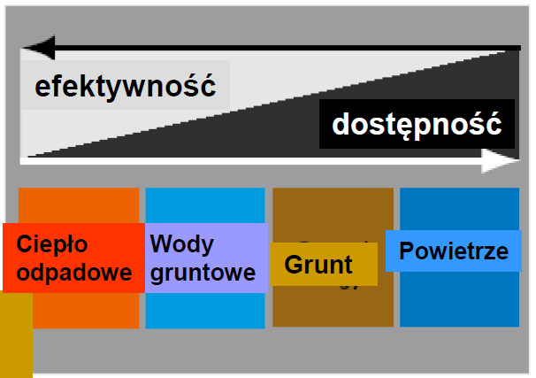

Rysunek 15. Efektywność vs. dostępność dolnych źródeł do pomp ciepła; źródło: Rysunek wykładowy: D. Chwieduk – Politechnika Warszawska

Pompy ciepła mogą być z powodzeniem stosowane do zaspokojenia potrzeb na ogrzewanie i chłodzenie budynków oraz przygotowanie ciepłej wody użytkowej i jej chłodzenie.

W gminie Radzyń Chełmiński zaleca się stosowanie pomp ciepła w celach ogrzewniczych w budynkach jednorodzinnych nowobudowanych lub po gruntownej modernizacji. Budynki ogrzewane przez pompy ciepła powinny charakteryzować się niskim zapotrzebowaniem na energię cieplną, co zapewnia pracę pomp ciepła na najwyższych parametrach. Na potrzeby głównego ogrzewania całorocznego nie zaleca się stosowania powietrznych pomp ciepła.

Na podstawie zebranych informacji na temat wykorzystania pomp ciepła w budynkach prywatnych na terenie gminy Radzyń Chełmiński szacunkowa ilość instalacji to 5 o mocy ok. 75 kW.

### 3.2.5 Energia geotermalna

Energia geotermalna to energia pochodząca z ciepła wewnętrznego Ziemi. Jądro Ziemi ogrzewa wody podziemne, które wydostają się na powierzchnię globu jako ciepła woda lub jako para wodna (uzależnione jest to od bliskości kontaktu z magmą). Woda geotermiczna wykorzystywana jest bezpośrednio (doprowadzana systemem rur), bądź pośrednio (oddając ciepło chłodnej wodzie i pozostając w obiegu zamkniętym).  Energia geotermalna w Polsce jest konkurencyjna pod względem ekologicznym i ekonomicznym w stosunku do pozostałych źródeł energii. Energia ta, możliwa w najbliższej perspektywie do pozyskania dla celów praktycznych (głównie w ciepłownictwie) zgromadzona jest w gorących suchych skałach, parach wodnych i wodach wypełniających porowate skały. W Polsce wody takie występują na ogół na głębokościach od 700 do 3000 m i mają temperaturę od 20 do 100°C. Największym problemem są obecnie wysokie koszty odwiertów.

Zasoby energii geotermalne są największe w Polsce zachodniej oraz lokalnie w południowej. Gmina Radzyń Chełmiński leży na obszarze o niskim strumieniu cieplnym z wnętrza Ziemi i nie ma potencjału na wykorzystanie energii geotermalnej.

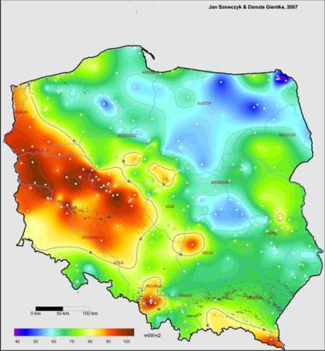

Rysunek 16. Mapa strumienia cieplnego Polski

### 3.2.6 Energia z biomasy

Biomasa to paliwo pochodzenia organicznego. Biomasę można podzielić na biopaliwa, biogaz i biomasę stałą. Biomasa może być pozyskiwana z:

* upraw roślin energetycznych i rolniczych,
* leśnictwa,
* odpadów w gospodarce leśnej i przemyśle meblarskim,
* odpadów organicznych komunalnych,
* osadów ściekowych.

Biomasa jest największym źródłem energii odnawialnej wykorzystywanym obecnie w Polsce. Powstaje w wyniku fotosyntezy i jest to skumulowana część energii słonecznej gromadzona i przetwarzana przez organizmy żywe. W warunkach polskich, w najbliższej perspektywie można spodziewać się znacznego wzrostu zainteresowania wykorzystaniem drewna i słomy, a naturalnym kierunkiem rozwoju ich wykorzystania jest i będzie produkcja energii cieplnej. W dłuższej perspektywie przewiduje się wykorzystanie biopaliw stałych w instalacjach wytwarzania ciepła i elektryczności w skojarzeniu (kogeneracja).

Biogaz nadający się do celów energetycznych może powstawać w procesie fermentacji beztlenowej odpadów zwierzęcych w biogazowniach rolniczych, osadu ściekowego na oczyszczalniach ścieków oraz odpadów organicznych na komunalnych wysypiskach śmieci. Biogaz o dużej zawartości metanu (powyżej 40%) może być wykorzystany do celów użytkowych, głównie do celów energetycznych. Ostatnimi czasy duże nadzieje pokłada się w wykorzystaniu paliw ciekłych uzyskiwanych z biomasy. Na terenie Gminy Radzyń Chełmiński znajdują się źródła biomasy możliwe do wykorzystania.

#### Słoma

Ilość słomy zależy od areału zbóż oraz od plonu ziarna

Tabela 15. Wskaźniki pozyskania słomy w zależności od plonu ziarna oraz areału

|  |  |  |  |  |  |  |  |  |
| --- | --- | --- | --- | --- | --- | --- | --- | --- |
|  | zboża ozime | | | | zboża jare | | | rzepak |
| pszenica | pszenżyto | żyto | jęczmień | pszenica | jęczmień | owies |
| stosunek plonu słomy w stosunku do plonu ziarna | 0,88 | 1,104 | 1,37 | 0,78 | 0,92 | 0,74 | 1,05 | 1 |
| stosunek plonu słomy w stosunku do areału [t/ha] | 2,2-6,2 (śr.4,4) | 2,9-6,1 (śr.4,9) | 2,6-6,8 (śr.5,1) | 2,2-3,9 (śr.3,0) | 2,8-4,4 (śr.3,6) | 1,9-5 (śr.3,6) | 3,6-5,5 (śr.4,4) | 1,8-4 (śr.2,2) |

**Źródło: Grzybek A., Gradziuk P., Kowalczyk K. 2001 Słoma energetyczne paliwo. Wieś Jutra; Warszawa**

Słoma wykorzystywana jest do różnych celów gospodarczych, część słomy pozostawiana jest niewykorzystana. Nadwyżki słomy mogą być wykorzystane na cele energetyczne, zależą jednak od następujących czynników:

* rodzaju gleb,
* wielkości gospodarstwa,
* rodzaju prowadzonej hodowli (ilość zwierząt, rodzaj ściółki etc.).

Tabela 16. Nadwyżki słomy według województw

|  |  |
| --- | --- |
| województwo | nadwyżka słomy w stosunku do jej produkcji z uwzględnieniem zapotrzebowania na paszę i ściółkę oraz przeoranie |
| Dolnośląskie | 22% |
| **Kujawsko-pomorskie** | **55%** |
| Lubelskie | 57% |
| Lubuskie | 32% |
| Łódzkie | 38% |
| Małopolskie | 8% |
| Mazowieckie | 31% |
| Opolskie | 62% |
| Podkarpackie | 24% |
| Podlaskie | 0% |
| Pomorskie | 63% |
| Śląskie | 54% |
| Świętokrzyskie | 34% |
| Warmińsko-mazurskie | 52% |
| Wielkopolskie | 48% |
| Zachodniopomorskie | 43% |
| Polska | 42% |

**Źródło: Grzybek A., Gradziuk P., Kowalczyk K. 2001 Słoma energetyczne paliwo. Wieś Jutra; Warszawa**

W województwie kujawsko-pomorskim możliwe do zagospodarowania jest ok. 55% plonów słomy. Według Powszechnego Spisu Rolnego z 2010 roku na terenie gminy Radzyń Chełmiński powierzchnia zasiewów zbóż wynosi 9503,9 ha.

Tabela 17. Możliwości pozyskania słomy na terenie gminy Radzyń Chełmiński

|  |  |  |  |  |  |  |  |
| --- | --- | --- | --- | --- | --- | --- | --- |
| rodzaj zboża | żyto | pszenica | jęczmień | owies | pszenżyto | mieszanki | razem |
| areał [ha] | 652 | 6242 | 1933 | 121 | 557 | 187 | 9504 |
| zbiory słomy [t] | 3325 | 27463 | 5798 | 436 | 2727 | 954 | 39749 |
| nadwyżki słomy [t] | 1829 | 15104 | 3189 | 240 | 1500 | 525 | 21862 |

Źródło: opracowanie własne na podstawie Powszechnego Spisu Rolnego 2010

Średnia nadwyżka słomy na terenie gminy Radzyń Chełmiński wynosi ok. 21 862 000 ton. Przy założeniu średniej wartości opałowej słomy na poziomie 12 GJ/Mg jest to 262 344 GJ energii (72 873 MWh).

$$E=21 862\left[Mg\right]*12\left[\frac{GJ}{Mg}\right]=262 344 \left[GJ\right]=72 873[MWh]$$

#### Drewno i odpady drzewne z lasów

Drewno jest jednym z najstarszych znanych i wykorzystywanych źródeł biomasy. Drewno pozyskiwane na cele energetyczne konkuruje z pozyskaniem tego surowca na cele gospodarcze do wykorzystania w przemyśle meblarskim czy papierniczym.

Łączna powierzchnia lasów na terenie gminy Radzyń Chełmiński wynosi 286,87 ha. Przyrost drewna w lasach na terenie województwa kujawsko-pomorskiego wynosi średnio 3,47 m3/(ha*a) przy założeniu możliwości wykorzystaniu 25% drewna na cele energetyczne i pozyskaniu 55% przyrostu (zgodnie z założeniami zrównoważonej gospodarki leśnej) energia możliwa do pozyskania z lasów na terenie gminy Radzyń Chełmiński wynosi:

$$E= 286,87\left[ha\right]*3,47\left[\frac{m^{3}}{ha*a}\right]*25\%*55\%*7,56\left[\frac{GJ}{m^{3}}\right]=1 035\left[GJ\right]= 287 [MWh]$$

#### Rośliny energetyczne

W chwili obecnej brak danych na temat upraw roślin energetycznych na terenie gminy Radzyń Chełmiński.

W przypadku przeznaczenia 1% powierzchni gruntów ornych (ok. 57 ha) o słabej jakości pod uprawę np. wierzby energetycznej zwiększyłoby potencjał energetyczny gminy o ok. **17 246GJ (4 791 MWh)** rocznie. Przeznaczenie gruntów na potrzeby upraw energetycznych jest jednak problematyczne ze względu na konkurencję z uprawami żywności.

#### Osady ściekowe

Na terenie gminy funkcjonuje oczyszczalnia ścieków w miejscowości Radzyń Chełmiński, jednak wielkość oczyszczalni uniemożliwia wykorzystanie osadów ściekowych na cele energetyczne.

#### Biogaz ze składowania odpadów

Gminny system gospodarki odpadami komunalnymi opiera się na zorganizowanej zbiórce odpadów. Obecnie odpady są odprowadzane poza teren gminy i tam przetwarzane.

#### Biogaz z gospodarstw rolnych pochodzenia zwierzęcego

Źródłem energii może być biogaz z fermentacji materii organicznej pochodzenia zwierzęcego: gnojowica i obornik. W oparciu o wyniki spisu rolnego z 2010 rok i założenia wartości opałowej tak wyprodukowanego biogazu na poziomie 21,54 MJ/m3 potencjał energetyczny z odpadów pochodzenia zwierzęcego na terenie gminy Radzyń Chełmiński wynosi:

Tabela 18. Potencjał pozyskania biogazu pochodzenia zwierzęcego

|  |  |  |  |  |  |  |
| --- | --- | --- | --- | --- | --- | --- |
|  | pogłowie [szt.] | współczynnik DJP | liczba DJP | produkcja biogazu [m3/(DJP*dzień)] | produkcja biogazu [m3/dzień)] | wartość energetyczna biogazu [GJ/rok] |
| krowy mleczne | 979 | 1,2 | 1174,8 | 3,3 | 3 877 | 30 480 |
| bydło inne | 1 390 | 0,8 | 1112 | 3,3 | 3 670 | 28 851 |
| trzoda chlewna lochy | 356 | 0,35 | 124,6 | 4,2 | 523 | 4 114 |
| trzoda chlewna inne | 2 707 | 0,12 | 324,84 | 4,2 | 1 364 | 10 726 |
| drób | 18 737 | 0,004 | 74,948 | 7,78 | 583 | 4 584 |
| Razem | | | | | 10 017 | 78 756 |
| DJP – duże jednostki przeliczeniowe inwentarza, odpowiada krowie o masie 500 kg | | | | | | |

**Źródło: opracowanie własne na podstawie danych GUS**

Przy założeniu wykorzystania 25% potencjału produkcji biogazu (ze względu wykorzystania obornika i gnojowicy w rolnictwie oraz rozproszenia produkcji), ilość energii możliwa do pozyskania wynosi **19 689 GJ (5 469 MWh)**.

Jednocześnie wskazuje się, że przetworzenie biogazu pochodzenia zwierzęcego może mieć zastosowanie szczególnie w przypadku chowu intensywnego – np. duże chlewnie lub kurniki. Zastosowanie małych kontenerowych biogazowni (rzędu do 50 kW) może wyeliminować problem utylizacji odpadów z chowu. Jednocześnie w gospodarstwach zajmujących się chowem intensywnym występuje znaczące zapotrzebowanie na energię tak elektryczną jak i cieplną, które może być zaspokajane ze źródeł własnych.

#### Biogaz z gospodarstw rolnych pochodzenia roślinnego

Uprawy roślin zielonych mogą być wykorzystane do produkcji biogazu rolniczego. Wydajność pozyskania biogazu z upraw jest najwyższy dla zielonki oraz kiszonki z kukurydzy, jednak do procesu fermentacji mogą zostać użyte również inne uprawy roślinne.

Tabela 19. Potencjał pozyskania biogazu z roślin uprawnych

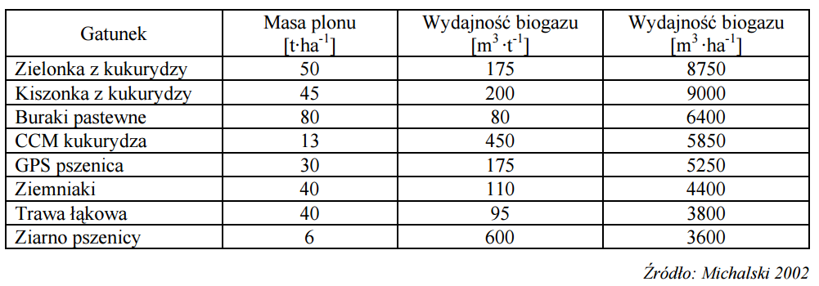

Energia możliwa do pozyskania z biogazu pochodzenia roślinnego przy założeniu wartości opałowej tak wyprodukowanego biogazu na poziomie 21,54 MJ/m3 w przypadku uprawy kukurydzy na kiszonkę wynosi 194 GJ z hektara i 82 GJ w przypadku użycia trawy łąkowej. Przy założeniu przeznaczenia 1% gruntów ornych w gminie Radzyń Chełmiński (57 ha) w stosunku uprawy kukurydzy na kiszonkę oraz traw łąkowych 75:25 możliwa ilość energii do pozyskania wynosi **9 522 GJ (2 645 MWh)** w skali roku. Szacuje się, że gospodarstwa o powierzchni powyżej 50 ha mogą być zainteresowane przeznaczeniem części gruntów pod uprawy na potrzeby pozyskania biogazu. Gmina Radzyń Chełmiński ma znaczny potencjał wykorzystania biogazu rolniczego w kombinacji biogazu pochodzenia roślinnego i zwierzęcego. Produkowana energia elektryczna z biogazowni będzie chętnie zagospodarowana przez operatora przesyłowego, a energia cieplna może być wykorzystana przy produkcji jak i w lokalnych sieciach ciepłowniczych.

Tabela 20. Potencjał energetyczny biomasy w gminie Radzyń Chełmiński

|  |  |  |
| --- | --- | --- |
| Rodzaje biomasy | Roczny potencjał energetyczny | |
| [GJ] | [MWh] |
| słoma | 58 691 | 16 303 |
| odpady drzewne z lasów | 1 035 | 287 |
| rośliny energetyczne (1% gruntów ornych) | 17 246 | 4 791 |
| biogaz pochodzenia zwierzęcego z gospodarstw rolnych (25% możliwości) | 19689 | 5469 |
| biogaz pochodzenia roślinnego z gospodarstw rolnych (1% gruntów ornych) | 9 522 | 2 645 |
| razem | **106 183** | **29 495** |

Spośród wszystkich źródeł biomasy za najbardziej perspektywiczną należy uznać energię z biogazu pochodzenia zwierzęcego, szczególnie do użytku w dużych gospodarstwach rolnych.

## 3.3 Zastosowanie kogeneracji

Kogeneracja (ang. Combined Heat and Power – CHP) to wytwarzanie w jednym procesie energii elektrycznej i ciepła. Energia elektryczna i ciepło wytwarzane są tu w jednym cyklu technologicznym. Technologia ta daje możliwość uzyskania wysokiej (80 - 85%) sprawności wytwarzania (około dwukrotnie wyższej niż osiągana przez elektrownie konwencjonalne) i czyni procesy technologiczne bardziej proekologicznymi, przede wszystkim dzięki zmniejszeniu zużycia paliwa produkcyjnego oraz wynikającemu z niego znaczącemu obniżeniu emisji zanieczyszczeń. Do zalet kogeneracji należą:

* wysoka sprawność wytwarzania energii przy najpełniejszym wykorzystaniu energii pierwotnej zawartej w paliwie;
* względnie niższe zanieczyszczenie środowiska produktami spalania (w jednym procesie jest wytwarzane więcej energii, w związku z czym w przeliczeniu na MWh ilość zanieczyszczeń jest niższa);
* zmniejszenie kosztów przesyłu energii;
* skojarzone wytwarzanie energii powoduje zmniejszenie zużycia paliwa do 30 X w porównaniu z rozdzielnym wytwarzaniem energii elektrycznej i ciepła;
* zwiększenie bezpieczeństwa energetycznego.

Najłatwiej kogenerację stosować w układach wykorzystujących gaz, w Polsce jednak stosowana jest głównie w układach węglowych. Rozwiązaniem, które mogłoby pomóc zbilansować nadmiar ciepła w okresie letnim mogłoby być wzbogacenie procesu o wytwarzanie chłodu (trigeneracja). Proces ten polega na tym, że odpadowe ciepło z produkcji energii elektrycznej stanowi energię napędową w absorpcyjnym procesie wytwarzania tzw. wody lodowej. Stwarza to latem szansę na zrekompensowanie (do pewnego stopnia) spadku zapotrzebowania na ciepło powodującego zmniejszenie produkcji energii elektrycznej w skojarzeniu.

Zastosowanie kogeneracji w przypadku gminy Radzyń Chełmiński ~~t~~echnicznie i ekonomicznie wykonalne jest obecnie przy podjęciu budowy biogazowni. Budowa biogazowni ma sens w przypadku wystąpienia stabilnego zapotrzebowania na energię cieplną w skali roku jak na przykład w przypadku zakładów produkcyjnych. Możliwe jest także wykorzystanie mikrokogeneracji, czyli małych jednostek kogeneracyjnych na gaz ziemny. Obecnie zastosowanie tego typu instalacji jest możliwe od zapotrzebowania kilkudziesięciu kW mocy elektrycznej.

## 3.4 Ocena kosztów i porównanie sposobów pokrycia zapotrzebowania na energię

### 3.4.1 Obowiązujące taryfy na energię elektryczną i paliwa gazowe

Taryfa na energię elektryczną

Dystrybucją energii elektrycznej na terenie gminy Radzyń Chełmiński zajmuje się ENERGA-OPERATOR Sp. z o. o. Poniżej przedstawiono tabele stawek i kryteriów przyporządkowania do grup taryfowych w spółce dystrybucyjnej. Wszystkie poniższe dane pochodzą z Taryfy dla usług dystrybucyjnych energii elektrycznej ENERGA OPERATOR Sp. z o.o. (obowiązuje od 15 marca 2018r.).

Na kształt taryfy dystrybucyjnej składają się: opłata za usługi dystrybucji, opłata przejściowa, opłata abonamentowa oraz opłata OZE. Aktualna taryfa dostępna jest na stronie internetowej operatora: http://www.ENERGA-operator.pl/dokumenty_i_formularze/taryfa.xml

Tabela 21. Grupy taryfowe na dystrybucję energii elektrycznej

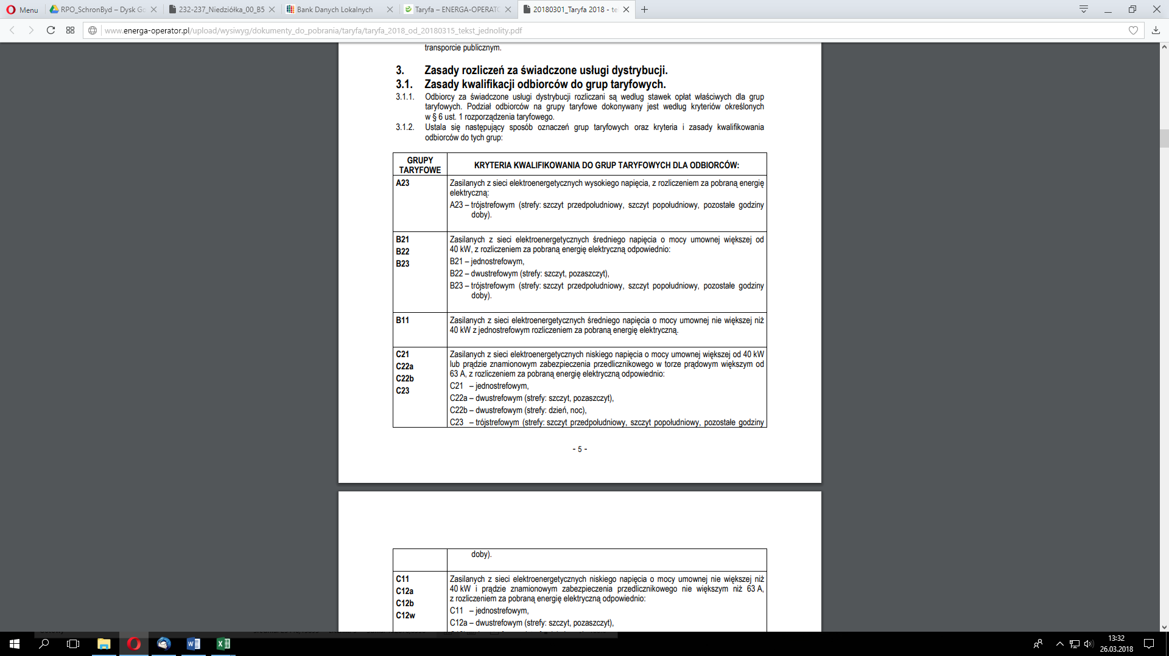

Tabela 22. Grupy taryfowe na dystrybucję energii elektrycznej c.d.

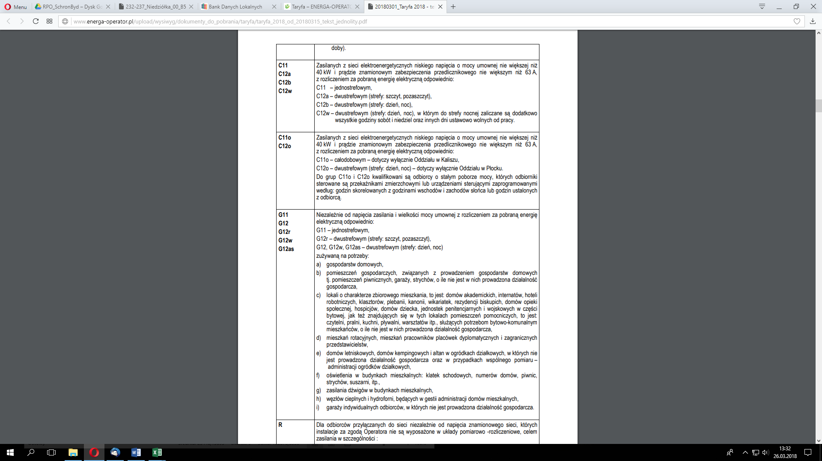

Tabela 23. Stawki opłat za usługi dystrybucji

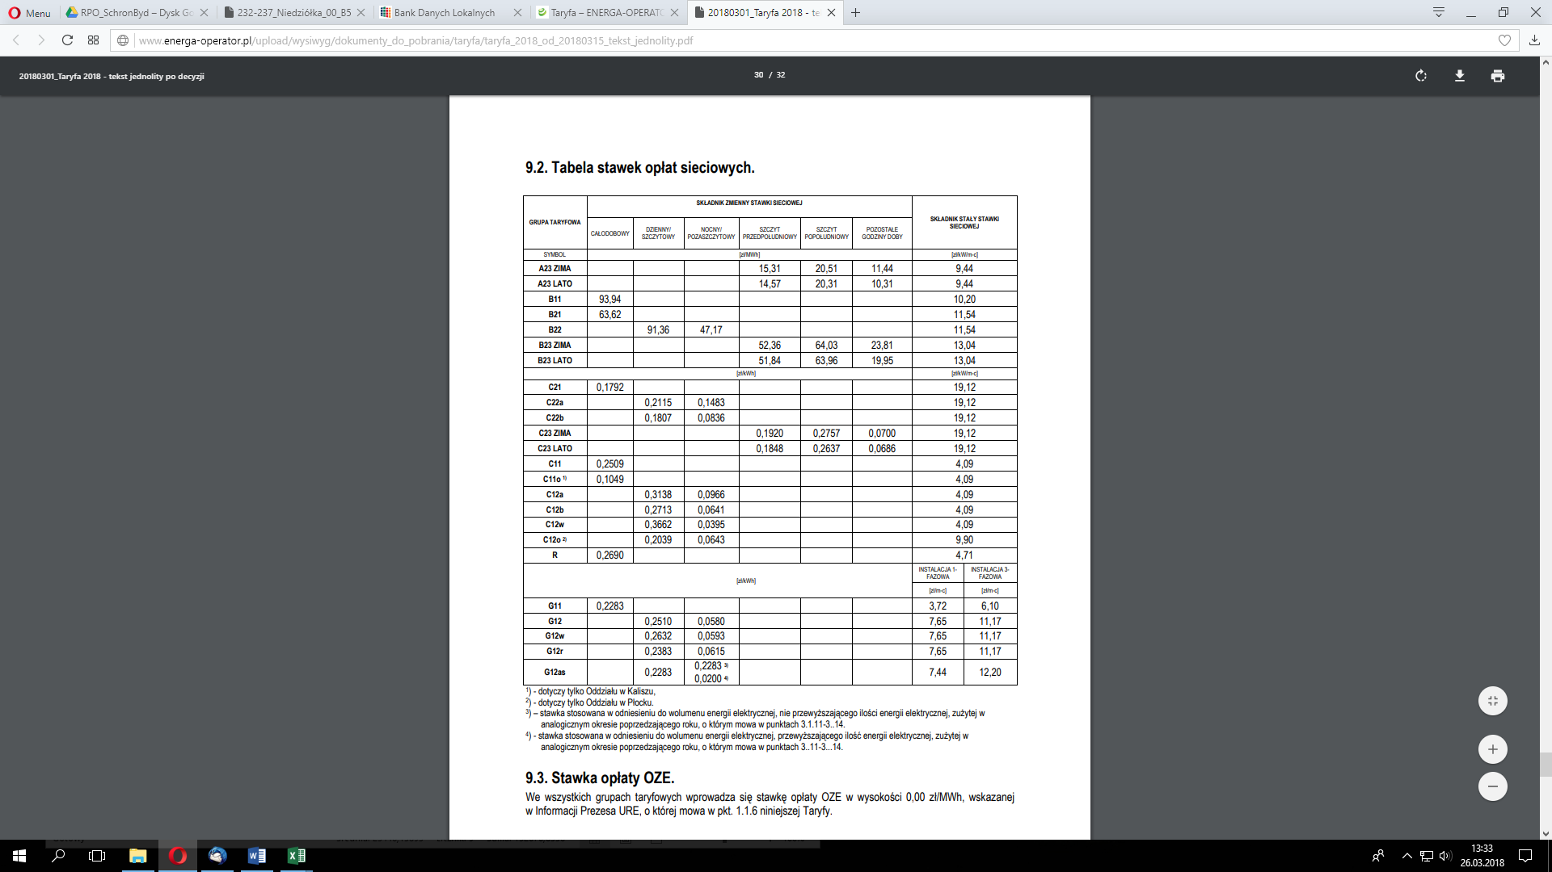

Tabela 24. Stawki opłaty przejściowej i jakościowej

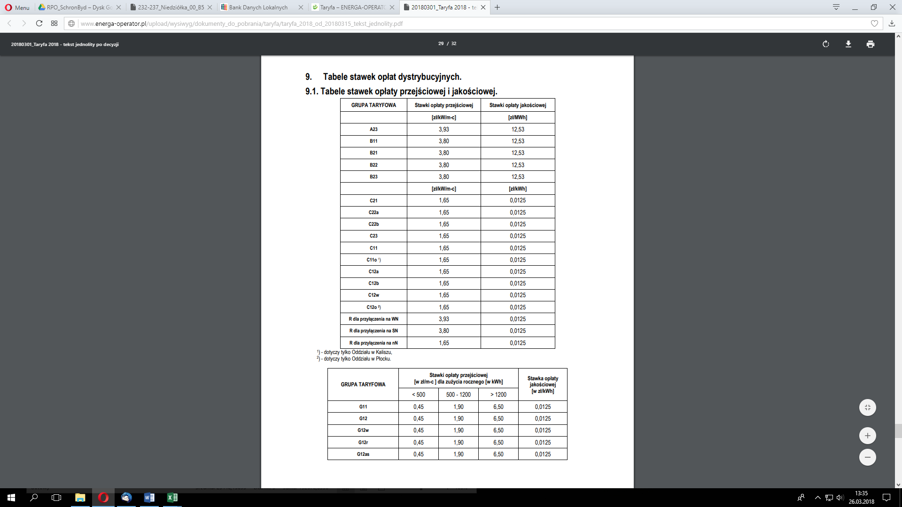

Tabela 25. Stawki opłat abonamentowych

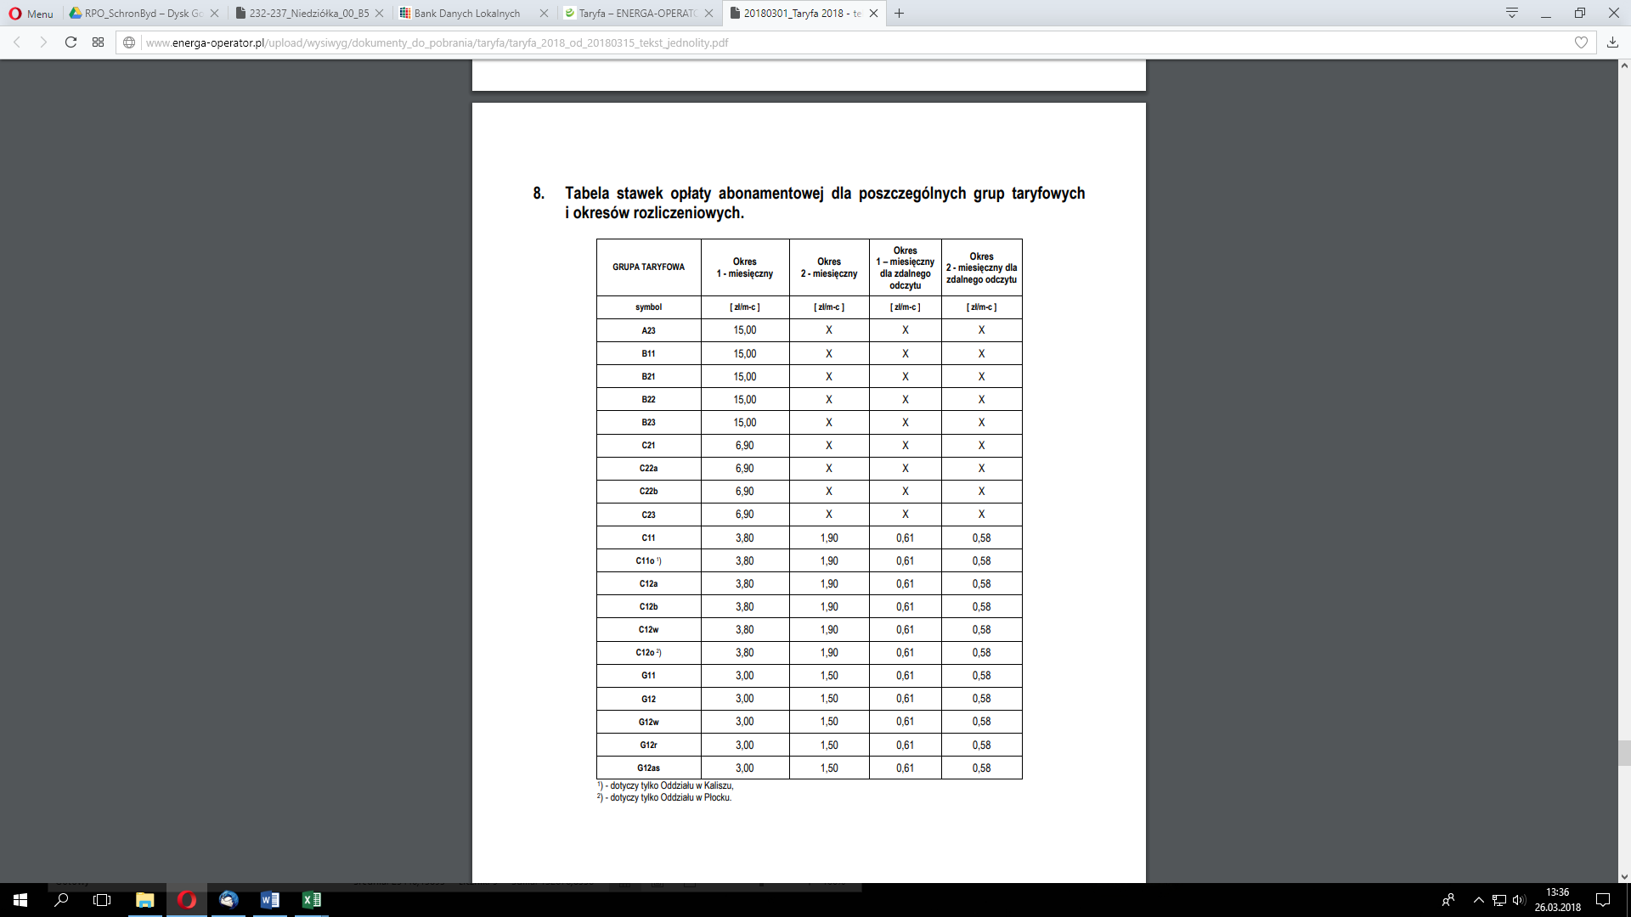

Stawka opłaty OZE wynosi obecnie 0,00 zł/MWh i jest wspólna dla wszystkich grup taryfowych.

Sprzedaż energii elektrycznej na terenie Gminy Radzyń Chełmiński mogą prowadzić wszystkie spółki obrotu energię elektryczną. Stawek taryf na sprzedaż energii elektrycznej należy szukać na stronach internetowych sprzedawców.

Naturalnym historycznie sprzedawcą energii elektrycznej na terenie Gminy Radzyń Chełmiński jest spółka ENERGA-OBRÓT SA.

Tabela 26. Opłaty za zakup energii w taryfach G

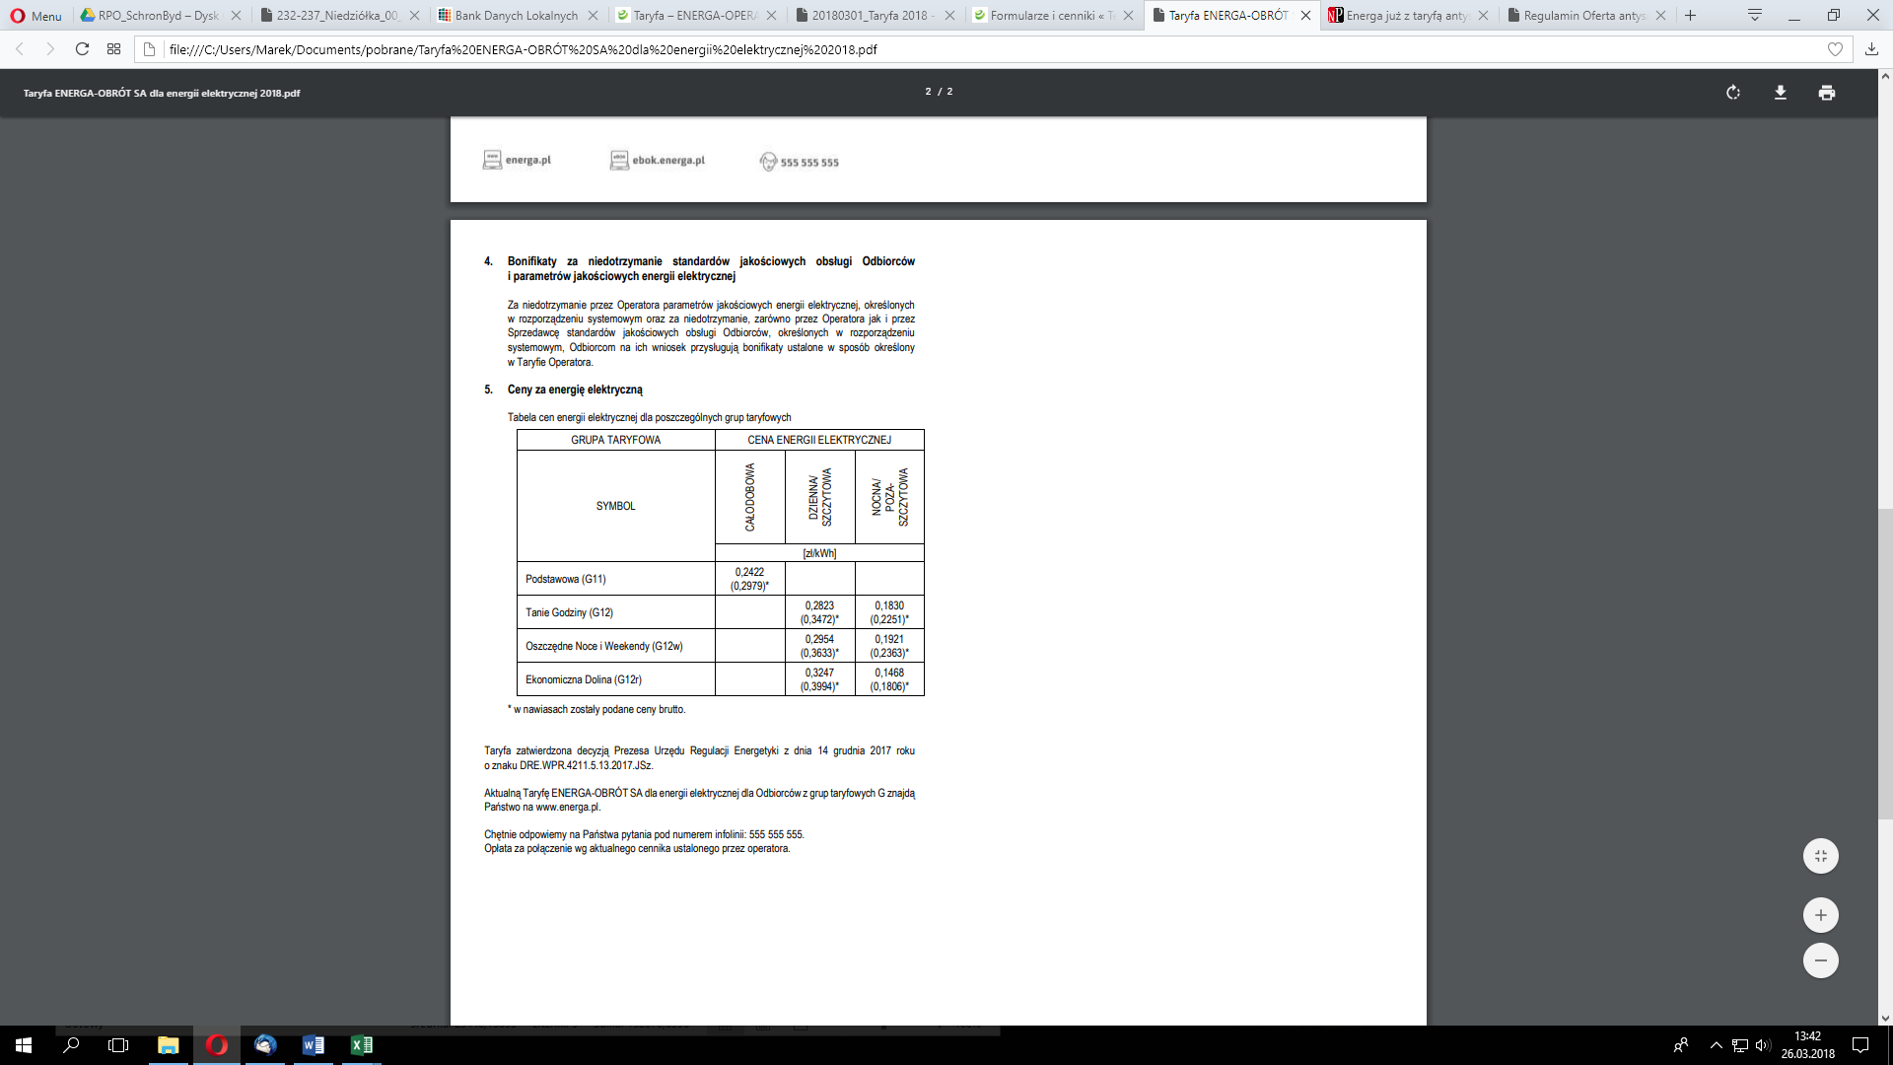

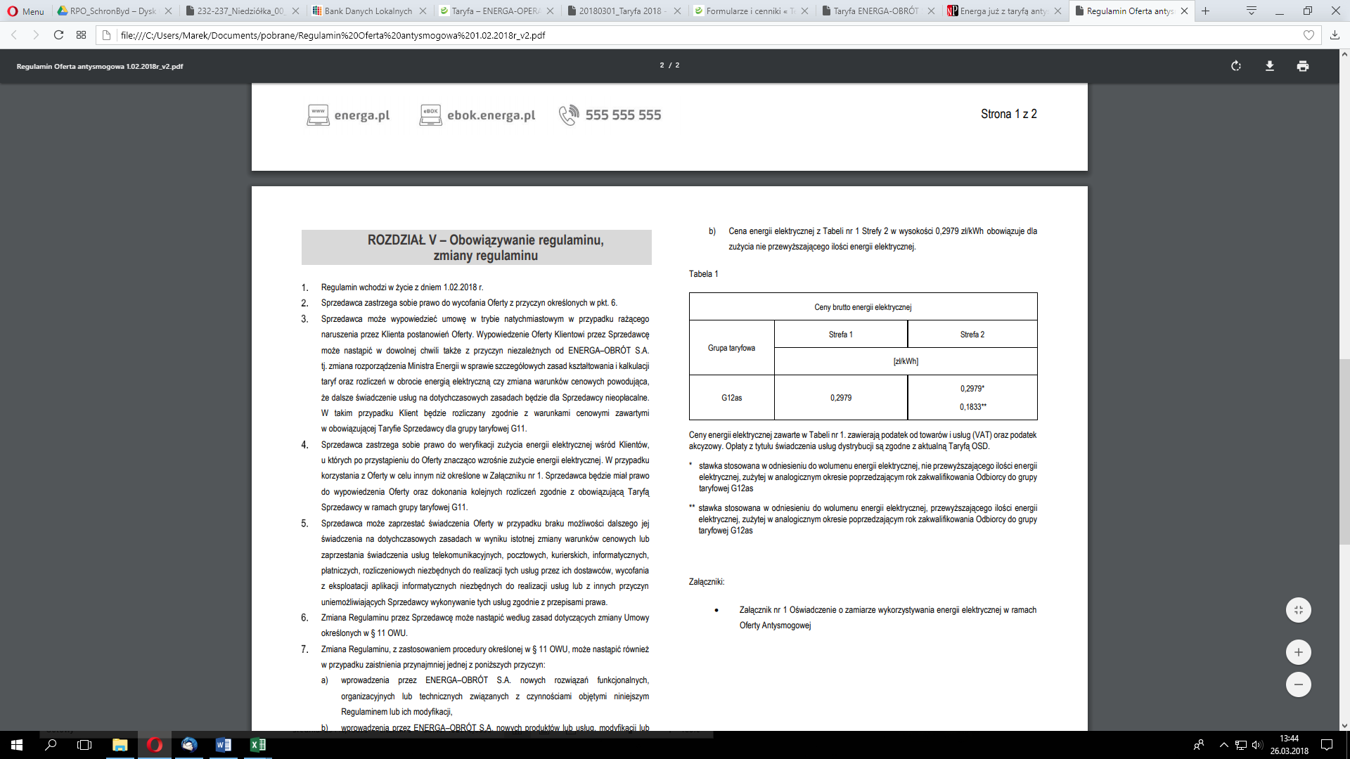

Źródło: ENERGA-OBRÓT SA

Na szczególną uwagę zasługuję wprowadzona przez operatora i wymuszona poprzez Rozporządzenie Ministra Energii z dnia 29 grudnia 2017 r. w sprawie szczegółowych zasad kształtowania i kalkulacji taryf oraz rozliczeń w obrocie energią elektryczną taryfa antysmogowa G12as. Taryfa została przemyślana z myślą o odbiorcach, którzy zaczną wykorzystywać energię elektryczną na potrzeby ogrzewania w godzinach nocnych. Warunkiem skorzystania z taryfy jest podpisanie stosownego oświadczenia, taryfą może być objęta jedynie nadwyżka energii zużytej w danym roku w stosunku do roku poprzedniego.

Taryfa cechuje się stosunkowo bardzo dobrą ceną energii w strefie nocnej – łączny koszt energii w strefie nocnej wynosi 0,22 zł/kWh (łączna opłata za zakup energii i jej dystrybucję).

Taryfa dla gazu ziemnego

Podobnie jak w przypadku energii elektrycznej usługa dystrybucji gazu oraz jego sprzedaży jest rozdzielona. Dystrybucją gazu na przeważającym obszarze zajmuje się Polska Spółka Gazownictwa Sp. z o. o. Obowiązująca taryfa pochodzi z „Taryfa nr 6 dla usług dystrybucji paliwa gazowych i usług regazyfikacji skroplonego gazu ziemnego, która obowiązuje od 1 stycznia 2018 roku”, aktualna taryfa dostępna jest na stronie internetowej: https://www.psgaz.pl/taryfa.

Tabela 27. Grupy taryfowe dla dystrybucji gazu wysokometanowego obowiązujące na terenie Oddziału Zakład Gazowniczy w Bydgoszczy

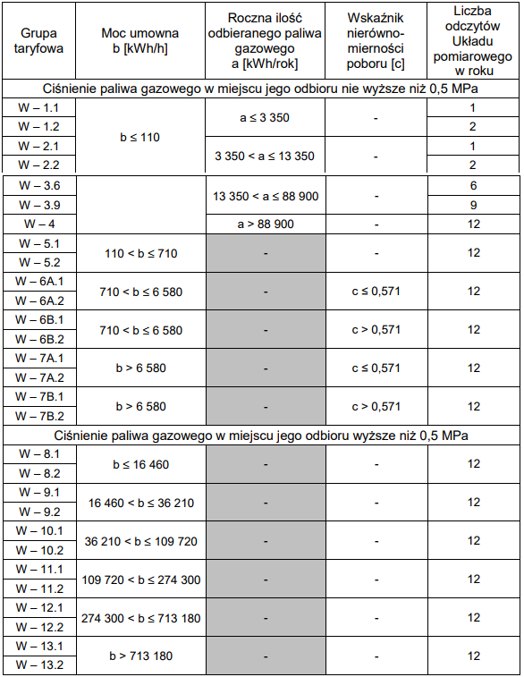

Źródło: PSG Sp. z o.o.

Tabela 28. Stawki opłat dystrybucyjnych

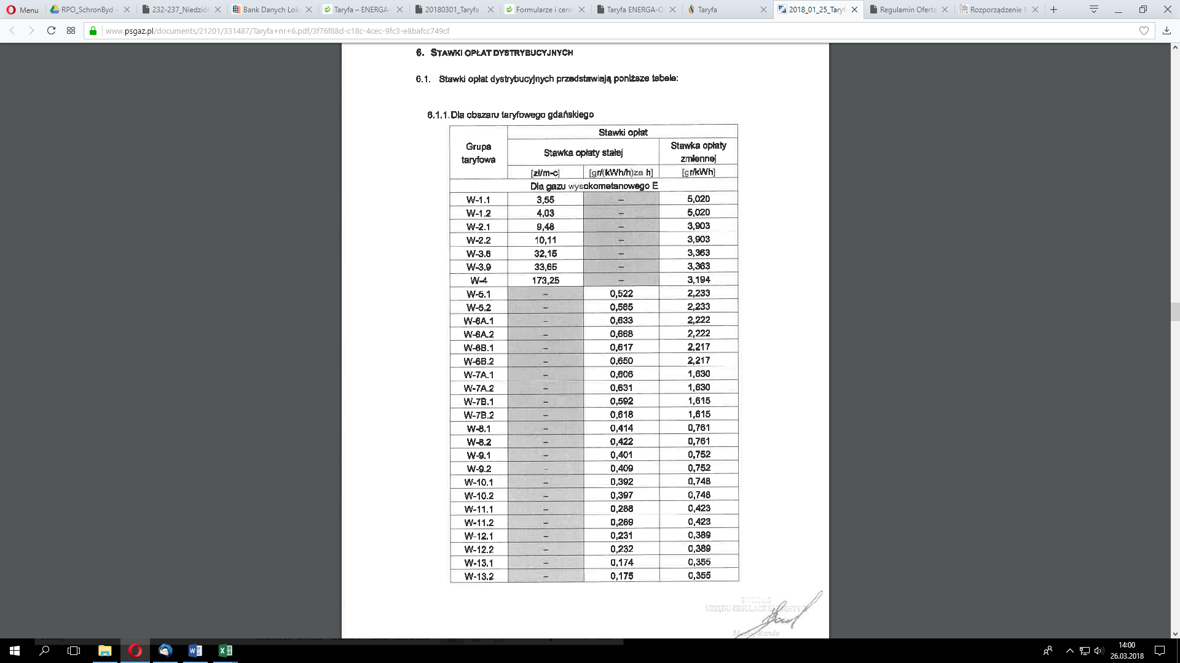

Źródło: PSG Sp. z o. o.

Najbardziej naturalną ze względów historycznych jest wybór sprzedawcy gazu w oparciu o umowę kompleksową. Umowy kompleksowe świadczone są przez PGNiG Obrót Detaliczny Sp. z o. o. Stawki opłat przedstawiono w tabeli poniżej.

Tabela 29. Ceny za paliwo gazowe

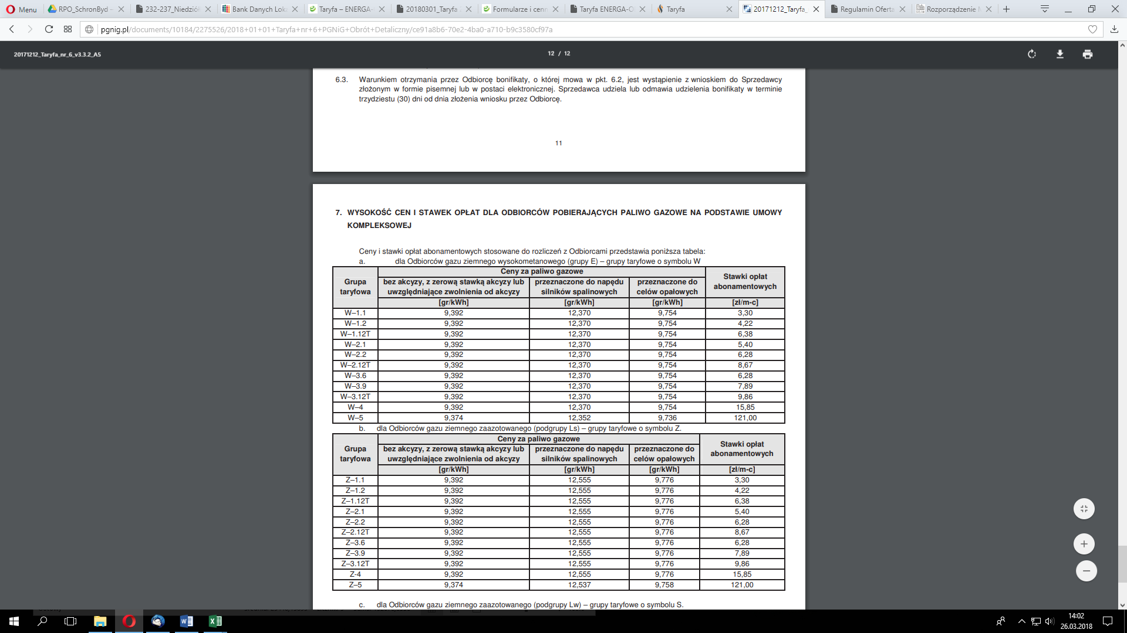

Źródło: PGNiG Obrót Detaliczny Sp. z o. o.

Przy realizacji inwestycji polegającej na przyłączeniu się do sieci gazowej niezbędna jest budowa przyłącza gazowego, koszt budowy przyłącza gazowego zależny jest od zaliczenia do grupy przyłączeniowej, mocy przyłączeniowej oraz od długości przyłącza.

Taryfa PSG Sp. z o.o. określa następujące grupy przyłączeniowe:

1. grupa A – podmioty, których urządzenia, instalacje i sieci są bezpośrednio przyłączane do sieci dystrybucyjnej wysokich ciśnień z wyłączeniem podmiotów, o których mowa w lit. c);
2. grupa B – podmioty, których urządzenia, instalacje i sieci są przyłączane do sieci dystrybucyjnej innej niż wymieniona w lit. a), z wyłączeniem podmiotów, o których mowa w lit. c), z podziałem na podgrupy:

* podgrupa I – podmioty, które będą pobierać gaz ziemny wysokometanowy lub gaz propan-butan w ilości nie większej niż 10 m3/h, albo gaz ziemny zaazotowany w ilościach nie większych niż 25 m3/h,
* podgrupa II – pozostałe podmioty,

1. grupa C – podmioty, wykonujące działalność gospodarczą w zakresie przesyłania lub dystrybucji paliw gazowych, ich wytwarzania, przetwarzania lub wydobywania, magazynowania paliw gazowych oraz skraplania lub regazyfikacji skroplonego gazu ziemnego.

Wysokość opłaty za przyłączenie do sieci dystrybucyjnej wynosi:

1. grupy A – na podstawie jednej czwartej rzeczywistych nakładów poniesionych na realizację przyłączenia;
2. grupy B – na podstawie ustalonych w pkt 11.13. stawek opłat w zależności od:

* wielkości mocy przyłączeniowej,
* długości odcinka sieci służącego do przyłączenia podmiotów ubiegających się o przyłączenie przy zastosowaniu standardowych elementów przyłącza do sieci gazowej,

1. grupy C – na podstawie rzeczywistych nakładów poniesionych na realizację przyłączenia.

Stawki opłat za przyłączenie do sieci gazowej podmiotów zaliczonych do grupy B przedstawiono w tabeli poniżej.

Tabela 30. Opłaty za wykonanie przyłącza gazowego dla podmiotów z grupy B

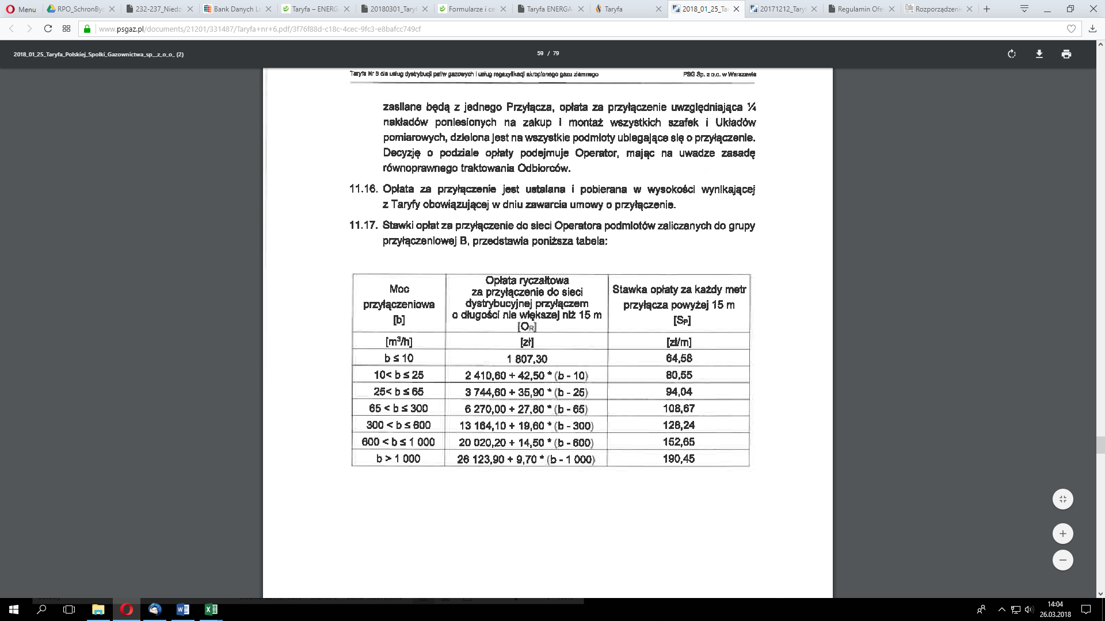

Źródło: PSG Sp. z o. o.

W praktyce indywidualni odbiorcy gazu, wykorzystujący gaz na potrzeby ogrzewania pomieszczeń czy w celach socjalno-bytowych kwalifikują się do grupy przyłączeniowej B, podgrupy I czyli odbiorców, którzy pobierać będą gaz w ilości nieprzekraczającej 10 m3/h. Szacowany pobór gazu dla instalacji, na którą składa się kocioł gazowy o mocy 25 kW to 2,9 m3/h. W takim przypadku koszt wykonania przyłącza dla odbiorcy indywidualnego wyniesie 1 807,30 zł plus 64,58 zł za każdy kolejny metr przyłącza. Podane koszty są kwotami netto.

## 3.5 Analiza konkurencyjności zaopatrzenia w ciepło

W analizie przyjęto koszty poszczególnych nośników energii według stawek rynkowych w listopadzie 2017 roku. W tabeli poniżej przedstawiono porównanie kosztów wytworzenia energii cieplnej z różnych nośników energii, w analizie uwzględniono jedynie ceny nośników energii bez kosztów pośrednich (inwestycyjnych, pracy własnej, kosztów ciągłych). Porównanie zakłada identyczny system dystrybucji ciepła w budynku.

Tabela 31. Porównanie kosztów produkcji ciepła

|  |  |  |  |  |  |  |  |
| --- | --- | --- | --- | --- | --- | --- | --- |
|  | ceny paliw | | wartość opałowa | | cena nośnika energii [zł/kWh] | sprawność kotła [%] | cena produkcji ciepła z nośnika [zł/kWh] |
| Gaz ziemny typ E* | 0,21 | zł/kWh |  |  | 0,21 | 102 | 0,206 |
| gaz propan-butan | 2 | zł/dm3 | 47,3 | MJ/kg | 0,304 | 98 | 0,311 |
| olej opałowy | 3,11 | zł/dm3 | 42,6 | MJ/kg | 0,306 | 95 | 0,322 |
| węgiel kamienny - miał | 600 | zł/Mg | 22 | MJ/kg | 0,098 | 45 | 0,218 |
| węgiel kamienny - ekogroszek | 900 | zł/Mg | 27 | MJ/kg | 0,120 | 75 | 0,16 |
| węgiel kamienny - gruby | 900 | zł/Mg | 28 | kJ/kg | 0,116 | 55 | 0,21 |
| drewno - sosna | 160 | zł/mp | 6,5 | GJ/mp | 0,089 | 45 | 0,197 |
| pelet | 850 | zł/Mg | 18 | MJ/kg | 0,17 | 78 | 0,218 |
| energia elektryczna | 0,55 | zł/kWh |  |  | 0,55 | 99 | 0,556 |
| powietrzna pompa ciepła | 0,55 | zł/kWh |  |  | 0,55 | 250 | 0,22 |
| gruntowa pompa ciepła | 0,55 | zł/kWh |  |  | 0,55 | 350 | 0,157 |

*dla taryfy W3.6, dom wielkości 120 m2, zapotrzebowanie 120 kWh/m2/rok

Z przeprowadzonej analizy wynika, że ceny nośników energii na rynku są bardzo zróżnicowane i trudno porównywalne. Po ujednoliceniu w oparciu o gęstość i wartość opałową najniższą ceną charakteryzuje się drewno opałowe (sosna), niewiele droższy jest miał węglowy oraz inne sortymenty węgla kamiennego.

Rysunek 17. Porównanie cen nośników energii

Mając jednak na uwadze różne sposoby wykorzystania nośników energii, w tym przede wszystkim sprawności konwersji nośników na ciepło do ogrzewania budynków, koszt wytworzenia ciepła jest zgoła odmienny. W analizie przyjęto średnie spotykane wartości sprawności kotłów osiągane w związku z odnoszeniem sprawności do wartości opałowych w przypadku kotłów kondensacyjnych (gazowych, olejowych). Możliwa do osiągnięcia sprawność jest bliska 100% lub powyżej, deklarowana przez producentów sprawność kotłów gazowych kondensacyjnych sięga 108%. W obecnych warunkach najmniej kosztowne jest wykorzystanie gruntowej pompy ciepła – co jest jednak dość ograniczone (szczególnie pod względem możliwości zastosowania i kosztów inwestycyjnych). Spośród technologii spalania najbardziej opłacalne wydaje się wykorzystanie ekogroszku. Miał węglowy, drewno, pelet, gruby węgiel kamienny, gaz ziemny charakteryzują się natomiast zbliżonymi kosztami produkcji ciepła w przedziale 0,197 – 0,22 zł/kWh. Należy zauważyć, że koszt ogrzewania energią elektryczną przy wykorzystaniu taryfy antysmogowej jest korzystny, natomiast możliwość jej zastosowania jest ograniczona.

Rysunek 18. Porównanie kosztów produkcji ciepła

Porównanie kosztów produkcji ciepła nie jest miarodajne dla potencjalnych inwestorów z racji nieuwzględnienia szeregu czynników jakie niesie ze sobą ich wykorzystanie:

* kosztów inwestycyjnych jakie należy ponieść,
* kosztów eksploatacyjnych,
* kosztów środowiskowych,
* zmian obowiązującego prawa,
* zmian w cenach nośników energii.

Ponadto wpływ na wybór sposobu zaopatrzenia mają również preferencje użytkowników takie jak:

* maksymalne obniżenie kosztów,
* zwiększenie bezobsługowości i automatyzacja,
* minimalizacja aspektów środowiskowych i zdrowotnych,
* minimalizacja zapylenia i zabrudzenia,
* łatwość w użytkowaniu i moderacji (np. uwzględnienia nastaw).

W celu ułatwienia wyboru sposobu zapotrzebowania przeprowadzono analizę kosztową dla trzech budynków referencyjnych:

* budynek A – budynek nowy, powierzchnia użytkowa 120 m2, spełniający aktualne wymagania cieplne;
* budynek B - powierzchnia użytkowa 120 m2, wysoka izolacyjność cieplna – okna i drzwi PCV, ściany ocieplone styropianem o grubości 12 cm, dach ocieplony wełną mineralną o grubości 15 cm, podłoga na gruncie ocieplona lub piwnica nieogrzewana ze stropem zaizolowanym, kocioł zasypowy w wieku 8 lat, z częściową automatyką (dmuchawa, układ sterujący), z grzejnikami stalowymi płytowymi i zaworami regulacyjnymi, instalacja wodna z małym zwałem wodnym, budynek spełnia wymagania techniczne dla budynków wybudowanych w latach 2000-nych;
* budynek C - powierzchnia użytkowa 120 m2, niska izolacyjność cieplna – okna i drzwi PCV, ściany nieocieplone, dach ocieplony wełną mineralną o grubości 5 cm, podłoga na gruncie nieocieplona lub piwnica nie ogrzewana ze stropem nieizolowanym, kocioł zasypowy w wieku 12 lat, bez automatyki, z grzejnikami żeliwnymi i bez zaworów regulacyjnych, instalacja wodna z dużym zwałem wodnym, budynek spełnia wymagania techniczne dla budynków wybudowanych w latach 80-tych.

Przy analizie wzięto pod uwagę okres 15 lat, który odpowiada żywotności większości kotłów eksploatowanych zgodnie z kartą producenta. Przy analizie wzięto pod uwagę ROZPORZĄDZENIE MINISTRA ROZWOJU I FINANSÓW z dnia 1 sierpnia 2017 r. w sprawie wymagań dla kotłów na paliwo stałe (Dz. U. 2017 poz. 1690 z poźn. zm.). Rozporządzenie określa wymagania dla wprowadzanych do obrotu i do użytkowania kotłów na paliwo stałe o znamionowej mocy cieplnej nie większej niż 500 kW. Zgodnie z dokumentem od 1 lipca 2018 roku nie wolno wprowadzać do obrotu i użytkowania kotłów o emisji wyższej niż zapisano w rozporządzeniu. Natomiast w okresie przejściowym tj. od 1 października 2017 r. do 1 lipca 2018 roku wolno wprowadzać do obrotu i użytkowania kotły niespełniające wymagania tylko w przypadku ich produkcji przed dniem 1 października 2017 r.

Warunki rozporządzenia spełniają kotły na paliwa stałe określane obecnie jako kotły klasy 5, najczęściej z automatycznymi podajnikami. Oznacza to, że z obrotu muszą zostać wycofane najbardziej popularne obecnie kotły zasypowe. W związku z tym, w kolejnym okresie nie będzie możliwości wprowadzenia do użytkowania kotłów spalających miały węglowe i drewno w formie zasypowej (możliwe natomiast będzie np. zgazowanie drewna).

W tabeli zaprezentowano założenia i wyniki analizy.

Tabela 32. Porównanie kosztów wieloletnich wykorzystania ogrzewania [zł]

|  |  |  |  |
| --- | --- | --- | --- |
| **kocioł elektryczny - taryfa G11** | | | |
|  | budynek A | budynek B | budynek C |
| koszty inwestycyjne | 46 000 | 44 000 | 44 000 |
| budowa przyłącza lub wymiana przyłącza o potrzebnej mocy | 10 000 | 8 000 | 8 000 |
| wykonanie elektrycznego ogrzewania podłogowego | 36 000 | 36 000 | 36 000 |
| koszty stałe | 7 480 | 10 312 | 14 560 |
| koszty eksploatacyjne - paliwo | 7 080 | 9 912 | 14 160 |
| koszt serwisowania | 400 | 400 | 400 |
| koszty cyklu 15 lat | 158 200 | 198 680 | 262 400 |
| **powietrzna pompa ciepła - taryfa G11** | | | |
|  | budynek A | budynek B | budynek C |
| koszty inwestycyjne | 54 000 | 57 000 | 66 000 |
| zabudowa pompy ciepła | 12 000 | 15 000 | 24 000 |
| zabudowa ogrzewania podłogowego | 42 000 | 42 000 | 42 000 |
| koszty stałe | 3 184 | 4 298 | 5 968 |
| koszty eksploatacyjne - paliwo | 2 784 | 3 898 | 5 568 |
| koszt serwisowania | 400 | 400 | 400 |
| koszty cyklu 15 lat | 101 760 | 121 464 | 155 520 |
| **gruntowa pompa ciepła - taryfa G11** | | | |
|  | budynek A | budynek B | budynek C |
| koszty inwestycyjne | 90 000 | 102 000 | 138 000 |
| zabudowa dolnego źródła ciepła | 40 000 | 50 000 | 80 000 |
| zabudowa pompy ciepła | 8 000 | 10 000 | 16 000 |
| zabudowa ogrzewania podłogowego | 42 000 | 42 000 | 42 000 |
| koszty stałe | 2 592 | 3 389 | 4 584 |
| koszty eksploatacyjne - paliwo | 1 992 | 2 789 | 3 984 |
| koszt serwisowania | 600 | 600 | 600 |
| koszty cyklu 15 lat | 128 880 | 152 832 | 206 760 |
| **kocioł elektryczny - taryfa G12as** | | | |
|  | budynek A | budynek B | budynek C |
| koszty inwestycyjne | 50 800 | 50 000 | 53 600 |
| budowa przyłącza lub wymiana przyłącza o potrzebnej mocy | 10 000 | 8 000 | 8 000 |
| wykonanie zbiornika buforowego | 4 800 | 6 000 | 9 600 |
| wykonanie elektrycznego ogrzewania podłogowego | 36 000 | 36 000 | 36 000 |
| koszty stałe | 3 040 | 4 096 | 5 680 |
| koszty eksploatacyjne - paliwo | 2 640 | 3 696 | 5 280 |
| koszt serwisowania | 400 | 400 | 400 |
| koszty cyklu 15 lat | 96 400 | 111 440 | 138 800 |
| **powietrzna pompa ciepła - taryfa G12as** | | | |
|  | budynek A | budynek B | budynek C |
| koszty inwestycyjne | 58 800 | 63 000 | 75 600 |
| zabudowa pompy ciepła | 12 000 | 15 000 | 24 000 |
| wykonanie zbiornika buforowego | 4 800 | 6 000 | 9 600 |
| zabudowa ogrzewania podłogowego | 42 000 | 42 000 | 42 000 |
| koszty stałe | 1 720 | 2 248 | 3 040 |
| koszty eksploatacyjne - paliwo | 1 320 | 1 848 | 2 640 |
| koszt serwisowania | 400 | 400 | 400 |
| koszty cyklu 15 lat | 84 600 | 96 720 | 121 200 |
| **gruntowa pompa ciepła - taryfa G12as** | | | |
|  | budynek A | budynek B | budynek C |
| koszty inwestycyjne | 94 800 | 108 000 | 147 600 |
| zabudowa dolnego źródła ciepła | 40 000 | 50 000 | 80 000 |
| zabudowa pompy ciepła | 8 000 | 10 000 | 16 000 |
| wykonanie zbiornika buforowego | 4 800 | 6 000 | 9 600 |
| zabudowa ogrzewania podłogowego | 42 000 | 42 000 | 42 000 |
| koszty stałe | 1 476 | 1 826 | 2 352 |
| koszty eksploatacyjne - paliwo | 876 | 1 226 | 1 752 |
| koszt serwisowania | 600 | 600 | 600 |
| koszty cyklu 15 lat | 116 940 | 135 396 | 182 880 |
| **kocioł automatyczny na pelet** | | | |
|  | budynek A | budynek B | budynek C |
| koszty inwestycyjne | 12 200 | 11 500 | 16 900 |
| zabudowa kotła | 7 200 | 9 000 | 14 400 |
| wykonanie komina lub zabudowa wkładki | 5 000 | 2 500 | 2 500 |
| koszty stałe | 2 916 | 3 962 | 5 532 |
| koszty eksploatacyjne - paliwo | 2 616 | 3 662 | 5 232 |
| koszt serwisowania i czyszczenia komina | 300 | 300 | 300 |
| koszty cyklu 15 lat | 55 940 | 70 936 | 99 880 |
| **kocioł automatyczny na ekogroszek** | | | |
|  | budynek A | budynek B | budynek C |
| koszty inwestycyjne | 10 600 | 9 500 | 13 700 |
| zabudowa kotła | 5 600 | 7 000 | 11 200 |
| wykonanie komina lub zabudowa wkładki | 5 000 | 2 500 | 2 500 |
| koszty stałe | 2 420 | 3 188 | 4 340 |
| koszty eksploatacyjne - paliwo | 1 920 | 2 688 | 3 840 |
| koszt serwisowania i czyszczenia komina | 500 | 500 | 500 |
| koszty cyklu 15 lat | 46 900 | 57 320 | 78 800 |
| **kocioł kondensacyjny na olej opałowy** | | | |
|  | budynek A | budynek B | budynek C |
| koszty inwestycyjne | 10 600 | 9 500 | 12 600 |
| zabudowa kotła wraz ze zbiornikiem | 5 600 | 6 500 | 9 600 |
| wykonanie komina lub zabudowa wkładki | 5 000 | 3 000 | 3 000 |
| koszty stałe | 4 064 | 5 610 | 7 928 |
| koszty eksploatacyjne - paliwo | 3 864 | 5 410 | 7 728 |
| koszt serwisowania i czyszczenia komina | 200 | 200 | 200 |
| koszty cyklu 15 lat | 71 560 | 93 644 | 131 520 |
| **kocioł kondensacyjny na gaz ciekły** | | | |
|  | budynek A | budynek B | budynek C |
| koszty inwestycyjne | 13 000 | 13 000 | 19 000 |
| zabudowa kotła wraz ze zbiornikiem | 8 000 | 10 000 | 16 000 |
| wykonanie komina lub zabudowa wkładki | 5 000 | 3 000 | 3 000 |
| koszty stałe | 3 932 | 5 425 | 7 664 |
| koszty eksploatacyjne - paliwo | 3 732 | 5 225 | 7 464 |
| koszt serwisowania i czyszczenia komina | 200 | 200 | 200 |
| koszty cyklu 15 lat | 71 980 | 94 372 | 133 960 |
| **kocioł kondensacyjny na gaz ziemny** | | | |
|  | budynek A | budynek B | budynek C |
| koszty inwestycyjne | 15 859 | 14 859 | 17 859 |
| zabudowa kotła | 4 000 | 5 000 | 8 000 |
| wykonanie przyłącza do budynku | 3 859 | 3 859 | 3 859 |
| wykonanie instalacji gazowej w domu | 3 000 | 3 000 | 3 000 |
| wykonanie komina lub zabudowa wkładki | 5 000 | 3 000 | 3 000 |
| koszty stałe | 2 672 | 3 661 | 5 144 |
| koszty eksploatacyjne - paliwo | 2 472 | 3 461 | 4 944 |
| koszt serwisowania i czyszczenia komina | 200 | 200 | 200 |
| koszty cyklu 15 lat | 55 939 | 69 771 | 95 019 |

Przeprowadzona analiza wykazuje, że koszt ogrzewania budynku jest bardzo zróżnicowany w zależności od stanu technicznego budynku oraz od rodzaju ogrzewania. Z przeprowadzonej analizy wynika:

* koszt ogrzewania jest najniższy w przypadku ogrzewania ekogroszkiem – przy czym nie uwzględniono kosztów pracy – pozyskania paliwa, jego załadunku, etc.,
* niewiele wyższym kosztem charakteryzuje się gaz ziemny i pellet,
* najdroższe jest pozyskanie energii cieplnej bezpośrednio z energii elektrycznej z sieci, przy czym istnieje możliwość jej minimalizacji przy zastosowaniu odpowiednich taryf bądź własnego źródła energii.

Rysunek 19. Analiza kosztów zaopatrzenia domu w ciepło przez okres 15 lat (w cenach stałych)

# Prognoza zapotrzebowania na energię do roku 2035

Prognozę zapotrzebowania na energię do 2035 roku wykonano zgodnie „Prognozą zapotrzebowania na paliwa i energię do 2030 roku” stanowiącą załącznik nr 2 do „Polityki energetycznej Polski do 2030 roku”.

## Zapotrzebowanie na ciepło

Prognozowane zapotrzebowanie na ciepło na danym terenie zależy od liczby ludności oraz zmian z zakresie budownictwa, i to zarówno pod względem wielkości zasobów budowlanych, jak i ich jakości energetycznej. Prognoza zapotrzebowania mocy i energii cieplnej ma charakter szacunkowy i opiera się na danych statystycznych oraz wskaźnikach energetycznych.

### Wymagania dotyczące oszczędności energii w budynkach

Wymagania dotyczące oszczędności energii w budynkach określone są w Rozporządzeniu Ministra Transportu, Budownictwa i Gospodarki Morskiej z dnia 14 listopada 2017 r. zmieniającym rozporządzenie w sprawie warunków technicznych jakim powinny odpowiadać budynki i ich usytuowanie (Dz.U. z 2017 r. poz. 2285). Poniżej przedstawiono wymagania odnośnie granicznych wartości wskaźnika jednostkowego zapotrzebowania energii pierwotnej oraz maksymalnych wartości współczynników przenikania ciepła przegród.

Tabela 33. Maksymalne wartości wskaźnika EP

|  |  |  |
| --- | --- | --- |
| Rodzaj budynku | Cząstkowe wartości wskaźnika EP na potrzeby ogrzewania, wentylacji i przygotowania ciepłej wody EPH+W [kWh/(m2·rok)] | |
| od 1 stycznia 2017 r. | od 31 grudnia 2020 r.*) |
| Budynki mieszkalne jednorodzinne | 95 | 70 |
| Budynki mieszkalny wielorodzinne | 85 | 65 |
| Budynki zamieszkania zbiorowego | 85 | 75 |
| Budynki opieki zdrowotnej | 290 | 190 |
| Budynki użyteczności publicznej pozostałe | 60 | 45 |
| Budynki gospodarcze, magazynowe i produkcyjne | 90 | 70 |
| *) Od 1 stycznia 2019 r. − w przypadku budynku zajmowanego przez organ wymiaru sprawiedliwości, prokuraturę lub organ administracji publicznej i będącego jego własnością. | | |

Tabela 34. Maksymalne wartości wskaźnika EP na potrzeby chłodzenia

|  |  |  |
| --- | --- | --- |
| Rodzaj budynku | Cząstkowe wartości wskaźnika EP na potrzeby chłodzenia ΔEPC [kWh/(m2·rok)] *) | |
| od 1 stycznia 2017 r. | od 31 grudnia 2020 r.*) |
| Budynki mieszkalne | 10 ∙ AfC/Af | 5 ∙ AfC/Af |
| Budynki zamieszkania zbiorowego | 25 ∙ AfC/Af | 25 ∙ AfC/Af |
| Budynki użyteczności publicznej |
| Budynki gospodarcze, magazynowe i produkcyjne |
| gdzie:  Af − powierzchnia pomieszczeń o regulowanej temperaturze powietrza (ogrzewana lub chłodzona), określona zgodnie z przepisami wydanymi na podstawie art. 15 ustawy z dnia 29 sierpnia 2014 r. o charakterystyce energetycznej budynków [m2],  Af, C − powierzchnia pomieszczeń o regulowanej temperaturze powietrza (chłodzona), określona zgodnie z ww. przepisami [m2].  *) Jeżeli budynek posiada instalację chłodzenia, w przeciwnym przypadku ΔEPC = 0 kWh/(m2·rok).  **) Od 1 stycznia 2019 r. − w przypadku budynku zajmowanego przez organ wymiaru sprawiedliwości, prokuraturę lub organ administracji publicznej i będącego jego własnością. | | |

Tabela 35. Wartości współczynnika przenikania ciepła UC (max) przegród zewnętrznych

| Rodzaj przegrody i temperatura w pomieszczeniu | UC (max) [W/(m2K)] | |
| --- | --- | --- |
| od 1 stycznia 2017 r. | od 31 grudnia 2020 r.*) |
| **Ściany zewnętrzne** | | |
| przy ti≥16°C | 0.23 | 0.20 |
| przy 8°C≤ti<16°C | 0.45 | 0.45 |
| przy ti<8°C | 0.90 | 0.90 |
| **Ściany wewnętrzne** | | |
| przy Δti≥8°C oraz oddzielające pomieszczenia ogrzewane od klatek schodowych i korytarzy | 1.00 | 1.00 |
| przy Δti<8°C | bez wymagań | bez wymagań |
| oddzielające pomieszczenie ogrzewane od nieogrzewanego | 0.30 | 0.30 |
| **Ściany przyległe do szczelin dylatacyjnych o szerokości** | | |
| do 5 cm, trwale zamkniętych i wypełnionych izolacją cieplną na głębokości co najmniej 20 cm | 1.00 | 1.00 |
| powyżej 5 cm | 0.70 | 0.70 |
| Ściany nieogrzewanych kondygnacji podziemnych | bez wymagań | bez wymagań |
| **Dachy, stropodachy i stropy pod nieogrzewanym poddaszami lub nad przejazdami** | | |
| przy ti≥16°C | 0.18 | 0.15 |
| przy 8°C≤ti<16°C | 0.30 | 0.30 |
| przy ti<8°C | 0.70 | 0.70 |
| **Podłogi na gruncie** | | |
| przy ti≥16°C | 0.30 | 0.30 |
| przy 8°C≤ti<16°C | 1.20 | 1.20 |
| przy ti<8°C | 1.50 | 1.50 |
| **Stropy nad pomieszczeniami nieogrzewanym i zamkniętymi przestrzeniami podpodłogowymi** | | |
| przy ti≥16°C | 0.25 | 0.25 |
| przy 8°C≤ti<16°C | 0.30 | 0.30 |
| przy ti<8°C | 1.00 | 1.00 |
| **Stropy nad ogrzewanymi kondygnacjami podziemnymi i międzykondygnacyjne** | | |
| przy Δti≥8°C oraz oddzielające pomieszczenia ogrzewane od klatek schodowych i korytarzy | 1.00 | 1.00 |
| przy Δti<8°C | bez wymagań | bez wymagań |
| oddzielające pomieszczenie ogrzewane od nieogrzewanego | 0.25 | 0.25 |
| Pomieszczenie ogrzewane – pomieszczenie, w którym na skutek działania systemu ogrzewania lub w wyniku bilansu strat i zysków ciepła utrzymywana jest temperatura, której wartość została określona w § 134 ust. 2 rozporządzenia.  ti – temperatura pomieszczenia ogrzewanego zgodnie z § 134 ust. 2 rozporządzenia.  *) Od 1 stycznia 2019 r. – w przypadku budynku zajmowanego przez organ wymiaru sprawiedliwości, prokuraturę lub organ administracji publicznej i będącego jego własnością. | | |

Tabela 36. Wartości współczynnika przenikania ciepła Umax okien i drzwi

|  |  |  |
| --- | --- | --- |
| Okna, drzwi balkonowe i drzwi zewnętrzne | Współczynnik przenikania ciepła U(max) [W/(m2K)] | |
| od 1 stycznia 2017 r. | od 31 grudnia 2020 r.*) |
| **Okna (za wyjątkiem okien połaciowych), drzwi balkonowe i powierzchnie przezroczyste nieotwieralne** | | |
| przy ti≥16°C | 1.1 | 0.9 |
| przy ti<16°C | 1.6 | 1.4 |
| **Okna połaciowe** | | |
| przy ti≥16°C | 1.3 | 1.1 |
| przy ti<16°C | 1.6 | 1.4 |
| **Okna w ścianach wewnętrznych** | | |
| przy Δti≥8°C | 1.3 | 1.1 |
| przy Δti<8°C | bez wymagań | bez wymagań |
| oddzielające pomieszczenie ogrzewane od nieogrzewanego | 1.3 | 1.1 |
| **Drzwi** | | |
| Drzwi w przegrodach zewnętrznych lub w przegrodach między pomieszczeniami ogrzewanymi i nieogrzewanymi | 1.5 | 1.3 |
| **Okna i drzwi pomieszczeń nieogrzewanych** | | |
| Okna i drzwi zewnętrzne w przegrodach zewnętrznych pomieszczeń nieogrzewanych | bez wymagań | bez wymagań |
| Pomieszczenie ogrzewane – pomieszczenie, w którym na skutek działania systemu ogrzewania lub w wyniku bilansu strat i zysków ciepła utrzymywana jest temperatura, której wartość została określona w § 134 ust. 2 rozporządzenia.  ti – temperatura pomieszczenia ogrzewanego zgodnie z § 134 ust. 2 rozporządzenia.  *) Od 1 stycznia 2019 r. – w przypadku budynku zajmowanego przez organ wymiaru sprawiedliwości, prokuraturę lub organ administracji publicznej i będącego jego własnością. | | |

### Prognoza zapotrzebowania na ciepło

#### Scenariusz nr 1: Szybkiego rozwoju

|  |  |  |
| --- | --- | --- |
| sektor | założenia | rezultat |
| mieszkalnictwo | rozwój mieszkalnictwa przy braku modernizacji obecnie istniejących budynków oraz zabudowie nowych budynków zgodnie z obowiązującymi przepisami | wzrost zapotrzebowania o 6,1% |
| przedsiębiorstwa i usługi | stabilny, szybki rozwój | wzrost zapotrzebowania o 8,3% |

Tabela 37. Zapotrzebowanie na ciepło według scenariusza szybkiego rozwoju [MWh]

|  |  |  |  |  |  |  |
| --- | --- | --- | --- | --- | --- | --- |
|  | 2019 | 2020 | 2025 | 2030 | 2035 | wzrost/spadek |
| mieszkalnictwo | 29 408 | 29 541 | 30 118 | 30 650 | 31 209 | 6,1% |
| przedsiębiorstwa i usługi | 7 942 | 7 982 | 8 184 | 8 390 | 8 602 | 8,3% |
| razem | 37 350 | 37 523 | 38 302 | 39 041 | 39 812 | 6,6% |

#### Scenariusz nr 2 Zrównoważony

|  |  |  |
| --- | --- | --- |
| sektor | założenia | rezultat |
| mieszkalnictwo | rozwój mieszkalnictwa przy modernizacji obecnie istniejących budynków i ich źródeł ciepła (spadek zapotrzebowania o 2% rocznie do 2020 roku i o 1% rocznie od 2021 roku) oraz zabudowie nowych budynków zgodnie z obowiązującymi przepisami | spadek zapotrzebowania o 1,0% |
| przedsiębiorstwa i usługi | utrzymanie zbliżonego stopnia zapotrzebowania | spadek zapotrzebowania o 0,5% |

Tabela 38. Zapotrzebowanie na ciepło według scenariusza zrównoważonego [MWh]

|  |  |  |  |  |  |  |
| --- | --- | --- | --- | --- | --- | --- |
|  | 2019 | 2020 | 2025 | 2030 | 2035 | wzrost/spadek |
| mieszkalnictwo | 29 408 | 29 541 | 29 407 | 29 241 | 29 116 | -1,0% |
| przedsiębiorstwa i usługi | 7 942 | 7 903 | 7 903 | 7 903 | 7 903 | -0,5% |
| razem | 37 350 | 37 444 | 37 310 | 37 144 | 37 018 | -0,9% |

#### Scenariusz nr 3 Powolnego wzrostu

|  |  |  |
| --- | --- | --- |
| sektor | założenia | rezultat |
| mieszkalnictwo | rozwój mieszkalnictwa przy modernizacji obecnie istniejących budynków (spadek zapotrzebowania o 0,5% rocznie) oraz zabudowie nowych budynków zgodnie z obowiązującymi przepisami | wzrost zapotrzebowania o 1,5% |
| produkcja | utrzymanie zbliżonego stopnia zapotrzebowania | spadek zapotrzebowania o 0,5% |

Tabela 39. Zapotrzebowanie na ciepło według scenariusza powolnego wzrostu [MWh]

|  |  |  |  |  |  |  |
| --- | --- | --- | --- | --- | --- | --- |
|  | 2019 | 2020 | 2025 | 2030 | 2035 | wzrost/spadek |
| mieszkalnictwo | 29 408 | 29453 | 29610 | 29723 | 29834 | 1,5% |
| przedsiębiorstwa i usługi | 7 942 | 7903 | 7903 | 7903 | 7903 | -0,5% |
| razem | 37 350 | 37 356 | 37 513 | 37 626 | 37 737 | 1,0% |

#### Wybór wariantu

Wariantem optymalnym dla rozwoju gminy Radzyń Chełmiński jest scenariusz nr 2: zrównoważony, w ramach którego zapotrzebowanie na ciepło w postaci energii użytkowej ma szansę spaść o 0,9% do 2034 roku. Wariant ten wymaga wykonania działań zapisanych w Planie gospodarki niskoemisyjnej oraz ich dalszą kontynuację, ponadto realizacja zadanego wariantu jest możliwa tylko w przypadku systemowej wymiany kotłów cieplnych w indywidualnych gospodarstwach na kotły nowe i wyższej sprawności, w tym kotły gazowe (gaz propan-butan).

Rysunek 20. Prognozy zapotrzebowania na ciepło gminy Radzyń Chełmiński do 2035 roku

## Zapotrzebowanie na energię elektryczną

Wpływ na zapotrzebowanie na energię elektryczną ma kilka czynników:

* w sektorze produkcji – rozwój produkcji oraz powstawanie nowych zakładów;
* w sektorze użyteczności publicznej – wymiana obecnie użytkowanych urządzeń i oświetlenia na nowe – bardziej energooszczędne;
* w sektorze usługowym – rozwój usług, nowe potrzeby chłodnicze – klimatyzacja pomieszczeń;
* w sektorze mieszkalnym – wzrost zamożności mieszkańców, wykorzystanie energii elektrycznej do ogrzewania pomieszczeń – bezpośrednio lub przy użyciu pomp ciepła, rozwój elektromobilności, zwiększenie ceny energii elektrycznej pobieranej z sieci oraz zmniejszenie kosztów wytwarzania energii we własnym zakresie, działania w zakresie efektywności energetycznej.

#### Scenariusz szybkiego wzrostu

Według tego scenariusza wzrost zapotrzebowania na energię elektryczną będzie wynosił ok. 1% u odbiorców na średnim napięciu (produkcja) oraz średnio o 2% u odbiorców na niskim napięciu taryfy C (drobne usługi) oraz o 2,2% u odbiorców na niskim napięciu taryfy G (gospodarstwa domowe). Jest to trend oparty na obecnym rocznym wzroście zapotrzebowania na energię elektryczną w Polsce. W sektorze produkcyjnym nastąpi realizacja wszystkich zakładanych inwestycji oraz przewiduje się możliwość budowy jednego nowego zakładu produkcyjnego na terenie gminy.

Tabela 40. Zapotrzebowanie na energię elektryczną według scenariusza szybkiego wzrostu

|  |  |  |  |  |  |  |
| --- | --- | --- | --- | --- | --- | --- |
| scenariusz szybkiego wzrostu | 2019 | 2020 | 2025 | 2030 | 2035 | wzrost/spadek w 2035 |
| Odbiorcy na średnim napięciu | 168 | 170 | 178 | 187 | 197 | 17,30% |
| Odbiorcy na niskim napięciu - taryfy C | 1 788 | 1 832 | 2 010 | 2 233 | 2 455 | 37,30% |
| Odbiorcy na niskim napięciu - taryfy G | 1 869 | 1 920 | 2 126 | 2 384 | 2 641 | 41,30% |
| razem | 3 825 | 3 923 | 4 314 | 4 804 | 5 293 | 38,38% |

#### Scenariusz zrównoważony

W danym scenariuszu następuje balansowanie pomiędzy wzrostem zapotrzebowania poprzez rozwój usług i zwiększenie wykorzystania energii przez gospodarstwa domowe, a zwiększaniem efektywności energetycznej i wzrostem cen. W perspektywie po 2020 roku pojawiają się pierwsze pojazdy elektryczne, których rozwój będzie zintensyfikowany po 2025 roku.

Tabela 41. Zapotrzebowanie na energię elektryczną w mieście według scenariusza zrównoważonego

|  |  |  |  |  |  |  |
| --- | --- | --- | --- | --- | --- | --- |
| scenariusz zrównoważony | 2019 | 2020 | 2025 | 2030 | 2035 | wzrost/spadek |
| Odbiorcy na średnim napięciu | 168 | 170 | 178 | 187 | 197 | 17,30% |
| Odbiorcy na niskim napięciu - taryfy C | 1 788 | 1 820 | 1 948 | 2 109 | 2 269 | 26,90% |
| Odbiorcy na niskim napięciu - taryfy G | 1 869 | 1 891 | 1 977 | 2 085 | 2 192 | 17,30% |
| razem | 3 825 | 3 881 | 4 103 | 4 381 | 4 658 | 21,79% |

#### Scenariusz powolnego rozwoju

Scenariusz ten zakłada stopniowy wzrost zapotrzebowania na energię elektryczną związany z przyrostem ludności, realizacja zamierzeń przedsiębiorców nie będzie możliwa na skutek problemów z dostępem do sieci.

Tabela 42. Zapotrzebowanie na energię elektryczną w mieście według scenariusza powolnego rozwoju

|  |  |  |  |  |  |  |
| --- | --- | --- | --- | --- | --- | --- |
| scenariusz powolnego rozwoju | 2019 | 2020 | 2025 | 2030 | 2035 | wzrost/spadek |
| Odbiorcy na średnim napięciu | 168 | 168 | 168 | 168 | 168 | 0% |
| Odbiorcy na niskim napięciu - taryfy C | 1 788 | 1 779 | 1 742 | 1 696 | 1 650 | -7,70% |
| Odbiorcy na niskim napięciu - taryfy G | 1 869 | 1 865 | 1 849 | 1 829 | 1 809 | -3,20% |
| razem | 3 825 | 3 812 | 3 759 | 3 693 | 3 628 | -3,44% |

#### Wybór wariantu

Za najbardziej realny przewiduje się scenariusz zrównoważony, który zakłada m.in. wzrost zapotrzebowania o 21,79% do 2034 roku.

Rysunek 21. Porównanie scenariuszy zapotrzebowania na energię elektryczną

## Zapotrzebowanie na gaz ziemny

Zapotrzebowanie na gaz ziemny jest ściśle uzależnione przede wszystkim od możliwości dostarczenia gazu. Niestety ze względu na brak obecnej sieci gazowej jak również brak potencjalnych znacznych odbiorców gazu na terenie gminy nie przewiduje się dostarczenia gazu ziemnego na teren gminy w analizowanym okresie czasowym.

## Zapotrzebowanie na energię końcową w nośnikach energii

Analiza wariantów zapotrzebowania na ciepło, energię elektryczną i paliwa gazowe jest między sobą kompatybilna. Ze wszystkich scenariuszy prognoz najbardziej prawdopodobny jest scenariusz drugi każdego rozwiązania, zakładający w miarę stabilny rozwój gminy oraz zapotrzebowania na nośniki energii. Prognoza zapotrzebowania na nośniki energii (energię końcową) została przedstawiona w tabeli poniżej:

Tabela 43. Prognoza wykorzystania nośników do zaopatrzenia gminy Radzyń Chełmiński [MWh]

|  |  |  |  |  |  |  |
| --- | --- | --- | --- | --- | --- | --- |
|  | 2018 | 2019 | 2024 | 2029 | 2034 | wzrost/spadek |
| biomasa | 27 430 | 28 253 | 31 183 | 31 970 | 32 777 | 19,5% |
| olej opałowy | 8 044 | 7 964 | 5 247 | 4 743 | 4 287 | -46,7% |
| węgiel kamienny | 19 890 | 18 596 | 15 372 | 11 584 | 8 406 | -57,7% |
| energia elektryczna | 20 682 | 20 994 | 22 312 | 23 717 | 25 057 | 21,2% |
| w tym fotowoltaiczna | 0 | 80 | 297 | 469 | 599 | ++ |
| energia słoneczna – cieplna | 28 | 29 | 36 | 42 | 45 | 57,1% |
| energia otoczenia – pompy ciepła | 476 | 476 | 995 | 2 167 | 2 766 | 481,0% |
| gaz płynny | 1 642 | 1 675 | 1 641 | 1 561 | 1 485 | -9,6% |
| razem | 78 193 | 77 988 | 76 787 | 75 999 | 74 823 | -4,3% |

Scenariusz jaki został wybrany jako najbardziej realny oznacza redukcje do 2034 roku zapotrzebowania na energię końcowa o 3,7% w stosunku do roku 2018.

Rysunek 22. Zapotrzebowanie na energię końcowa w nośnikach energii - prognoza

## Zapotrzebowanie na energię pierwotną

Przy wyznaczaniu zapotrzebowania gminy na energię pierwotną posłużono się współczynnikami nakładu nieodnawialnej energii pierwotnej na wytworzenie i dostarczenie nośnika energii lub energii dla systemów technicznych zawarte w Rozporządzeniu Ministra Infrastruktury i Rozwoju z dnia 27 lutego 2015 r. w sprawie metodologii wyznaczania charakterystyki energetycznej budynku lub części budynku oraz świadectw charakterystyki energetycznej (Dz.U. 2015 poz. 376 z poźn. zm.).

Tabela 44. Wartości współczynnika nakładu nieodnawialnej energii pierwotnej na wytworzenie i dostarczenie nośnika energii lub energii dla systemów technicznych wi

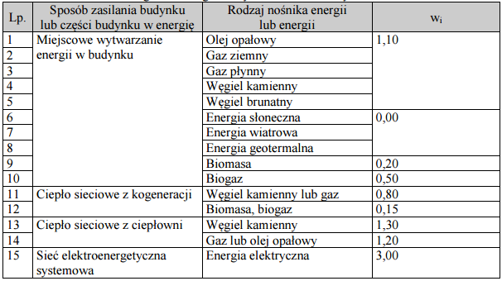

Zapotrzebowanie na energię pierwotną w gminie Radzyń Chełmiński spadnie do 2034 roku o 3,6%, co będzie spowodowane głównie ogólnym spadkiem zapotrzebowania na energię oraz rozwojem źródeł odnawialnych. Prognozę zapotrzebowania na energię pierwotną przedstawiono w tabeli poniżej.

Tabela 45. Zapotrzebowanie na energię pierwotną w gminie Radzyń Chełmiński do 2034 roku [MWh]

|  |  |  |  |  |  |  |
| --- | --- | --- | --- | --- | --- | --- |
|  | 2018 | 2019 | 2024 | 2029 | 2034 | wzrost/spadek |
| biomasa | 5 486 | 5 651 | 6 237 | 6 394 | 6 555 | 19,5% |
| olej opałowy | 8 848 | 8 760 | 5 772 | 5 217 | 4 716 | -46,7% |
| węgiel kamienny | 21 879 | 20 456 | 16 910 | 12 742 | 9 247 | -57,7% |
| energia elektryczna | 62 045 | 62 981 | 66 936 | 71 152 | 75 170 | 21,2% |
| w tym fotowoltaiczna | 0 | -240 | -891 | -1 408 | -1 797 | ++ |
| energia słoneczna - cieplna | 0 | 0 | 0 | 0 | 0 | 0% |
| energia otoczenia - pompy ciepła | 0 | 0 | 0 | 0 | 0 | 0% |
| gaz płynny | 1 807 | 1 843 | 1 806 | 1 717 | 1 633 | -9,6% |
| razem | 100 065 | 99 451 | 96 769 | 95 815 | 95 525 | -4,5% |

*wartość ujemna jest umowna i oznacza uniknięte zapotrzebowanie na energię pierwotną w stosunku do energii pobieranej z sieci elektroenergetycznej

Źródło: Opracowanie własne

Rysunek 23. Zapotrzebowanie na energię pierwotną - perspektywy

# Współpraca z innymi gminami

Gmina Radzyń Chełmiński graniczy z gminami: Grudziądz, Płużnica, Wąbrzeźno, Książki, Świecie nad Osą, Gruta.

W trakcie opracowywania „Projektu założeń do planu zaopatrzenia w ciepło, energię elektryczną i paliwa gazowe dla gminy Radzyń Chełmiński na lata 2021-2035” skierowano do gmin ościennych pisma w celu diagnozy części wspólnych infrastruktury oraz uwarunkowań mających wpływ na zaopatrzenie w ciepło, energię elektryczną i paliwa gazowe.

#### Powiązania w zakresie energetyki cieplnej

W chwili obecnej gmina Radzyń Chełmiński nie ma bezpośrednich powiązań w zakresie energetyki cieplnej z gminami sąsiednimi. Układy cieplne gminy oraz gmin sąsiednich są autonomiczne. Gmina może mieć powiązania z gminami sąsiednimi w zakresie wykorzystania zasobów, w tym głównie biomasy rolniczej i leśnej, która mogłaby być wykorzystywana w gminach sąsiednich w przypadku zabudowy średnich lub dużych kotłów cieplnych lub biogazowi. W przypadku zabudowy dużych kotłowni na biomasę lub biogazowi na terenie gminy sytuacja ta może mieć wpływ na zasoby gmin ościennych. Zaleca się, aby w przypadku budowy bloków cieplnych o mocy powyżej 1 MW lub biogazowni rolniczej informować gminę ościenną o takim przedsięwzięciu, w celu oceny wpływu inwestycji na rynek biomasy w gminie ościennej. Gmina Radzyń Chełmiński wraz z gminami ościennymi zamierza prowadzić wspólne prace w celu poprawy sposobu zaopatrzenia w ciepło gospodarstw domowych w oparciu o niskoemisyjne źródła energii i rozwój odnawialnych źródeł. Gminy sąsiednie są zainteresowane wspólnymi działaniami z gminą Radzyń Chełmiński w zakresie inwestycji energetycznych.

#### Powiązania w zakresie zaopatrzenia w energię elektryczną

Gminy ościenne wskazują na konieczność modernizacji i rozbudowy sieci elektroenergetycznych na terenach gmin w celu zmniejszenia strat, wzrostu niezawodności i możliwości podłączeń planowanych siłowni wiatrowych. Współpraca z gminami ościennymi odbywać się będzie na poziomie operatora sieci dystrybucyjnej, gdzie gmina nie będzie bezpośrednio zaangażowana w działania.

#### Zaopatrzenie w gaz ziemny

Istnieje możliwość podłączenia gazu ziemnego z terenu gmin sąsiednich m.in. Gminy Grudziądz.

# Ocena zaopatrzenia gminy Radzyń Chełmiński w ciepło, energię elektryczną i paliwa gazowe oraz kierunki polityki energetycznej gminy

## Ocena stanu zaopatrzenia

Stan zaopatrzenia gminy jest stabilny, a zapotrzebowanie na ciepło i energię elektryczną jest zaspokajane. Istnieją jednakże bariery związane z zaopatrzeniem warunkujące planowany rozwój gminy. Bariery te dotyczą możliwości zastąpienia wysokoemisyjnych źródeł ciepła poprzez źródła niskoemisyjne.

Na terenie gminy Radzyń Chełmiński w stanie obecnych istnieje szczątkowy system zaopatrzenia w ciepło. Poza terenem miasta i na większym obszarze miasta zaopatrzenie odbywa się w oparciu o źródła indywidualne – najczęściej zasypowe kotły węglowe, co wiąże się z wysoką emisją zanieczyszczeń do powietrza. Stan budynków indywidualnych oraz publicznych ulega stałej poprawie i obecnie można uznać je za dostateczny, jednakże ciągle istnieje możliwość znacznej poprawy. Obecny stan zaopatrzenia w ciepło niesie za sobą wysoki stopień odziaływania na środowisko poprzez emisję zanieczyszczeń pyłowych i gazów cieplarnianych, a ponadto niską efektywność energetyczną spowodowaną stosowaniem mało efektywnych źródeł ciepła oraz niedostateczną termomodernizacją budynków. Efektem końcowym są zagrożenia dotykające gminę takie jak np. zjawisko tzw. „ubóstwa energetycznego”, które dotyka część mieszkańców i sprowadza się do niemożności ogrzania powierzchni użytkowej do temperatury komfortu cieplnego (zakładanego jako 20ºC). Taki stan rzeczy jest spowodowany nie tyle ubóstwem majątkowym co względnie dużą powierzchnią budynków (zwłaszcza jednorodzinnych) przy jednocześnie dużych potrzebach energetycznych spowodowanych brakiem termoizolacji czy niską sprawnością urządzeń grzewczych. Problem ubóstwa może być pogłębiany wraz z prognozowanym wzrostem cen nośników energetycznych oraz podniesieniem wymagań w stosunku do urządzeń grzewczych. Konieczne przeciwdziałania to przede wszystkim zmniejszenie zapotrzebowania na energię oraz stosowanie ekonomicznych i czystych nośników energii.

Zaopatrzenie w energię elektryczną na terenie gminy odbywa się poprzez sieć elektroenergetyczną średniego i niskiego napięcia wyprowadzoną z 2 głównych punktów zasilania zlokalizowanych w miejscowościach Radzyń Chełmiński i Karczyn (GPZ). Stan sieci elektroenergetycznej na terenie gminy można uznać za zadowalający. Zakłada się wzrost zapotrzebowania na energię elektryczną w gminie w sektorze produkcyjnym. Należy dążyć do poprawy stanu infrastruktury energetycznej, w tym m.in. w celu możliwości przyłączania nowych odbiorców oraz rozwoju zakładanej elektromobilności.

W chwili obecnej nie występuje zaopatrzenie gminy w gaz ziemny.

## Kierunki polityki energetycznej gminy Radzyń Chełmiński

Gmina Radzyń Chełmiński zamierza dążyć do wykorzystania ciepła, energii elektrycznej i paliw gazowych w sposób zrównoważony i racjonalny oraz do zabezpieczenia potrzeb mieszkańców na energię. Cel ten zostanie osiągnięty poprzez:

1. Podjęcie działań na rzecz termomodernizacji budynków we własności osób prywatnych oraz budynków publicznych, dostosowanie i modernizację źródeł wytwarzania ciepła do aktualnej sytuacji w zakresie zapotrzebowania na energię cieplną i wykorzystanie lokalnych zasobów energii;
2. Nowe budynki oraz inwestycje w gminie będą spełniały aktualnie obowiązujące normy w zakresie wykorzystania energii, promowane będą budynki niskoenergetyczne oraz montaż urządzeń wysokoefektywnych energetycznie;
3. Energia elektryczna będzie użytkowana w sposób efektywny, proces wymiany bądź zakupu nowych urządzeń będzie uwzględniał cykl życia urządzenia, premiowane będą urządzenia o niskim zużyciu energii elektrycznej;
4. Oświetlenie ulic i placów będzie prowadzone w sposób ekonomiczny, gmina zamierza sukcesywnie, w miarę posiadanych środków i przy użyciu środków zewnętrznych wymieniać oprawy uliczne z sodowych na bardziej ekologiczne i energooszczędne oświetlenie ledowe;
5. Promowanie wykorzystania nośników energii o niskim współczynniku emisyjności jak energia elektryczna i gaz ziemny, a tym samym ochrona środowiska w gminie;
6. Gmina będzie dążyła do budowy infrastruktury gazowej i elektrycznej na terenie gminy w tym zastąpienia paliw stałych gazem ze zbiorników montowanych przy budynkach z lokalnymi kotłowniami;
7. Wsparcie i promocja małych źródeł wytwarzania energii z wiatru oraz promieniowania słonecznego;
8. Wspieranie elektromobilności oraz infrastruktury ładowania pojazdów elektrycznych;
9. Rozwijanie świadomości ekologicznej oraz energetycznej mieszkańców poprzez prowadzenie zajęć w szkołach o tematyce racjonalnego użytkowania energii i jej produkcji oraz organizacja wystaw, przygotowywanie informacji w formie pisemnej, akcja edukacyjna społeczeństwa;
10. Realizacja zadań zapisanych w „Planie gospodarki niskoemisyjnej”.

Projekt założeń do planu zaopatrzenia w ciepło, energię elektryczną i paliwa gazowe dla gminy Radzyń Chełmiński prognozuje niewielki spadek zapotrzebowania na ciepło oraz wzrost zapotrzebowania na energię elektryczną i paliwa gazowe. Rzeczywiste zapotrzebowanie powinno być monitorowane, a prognozy aktualizowane w odstępie maksimum 3 lat od daty wykonania tych założeń lub ich kolejnych aktualizacji.

# Spis ilustracji

Rysunek 1. Mapa Gminy Radzyń Chełmiński; źródło: https://pl.wikipedia.org/wiki/Radzyń Chełmiński 10

Rysunek 2. Wykorzystanie powierzchni gminy. 12

Rysunek 3. Obszary chronione na terenie gminy Radzyń Chełmiński 17

Rysunek 4. Rozkład powierzchni ogrzewanej według nośników energii w ankietyzowanych budynkach indywidualnych (bez Spółdzielni Mieszkaniowych); źródło - ankietyzacja 24

Rysunek 5. Schemat Krajowego Systemu Przesyłowego (KSE); źródło: PSE S.A. 27

Rysunek 6. System gazociągów przesyłowych na terenie Polski; źródło: GAZ-System SA 29

Rysunek 7. Rozkład zapotrzebowania na energię użytkową cieplną w gminie Radzyń Chełmiński 34

Rysunek 8. Zapotrzebowanie na energię finalna cieplna w gminie Radzyń Chełmiński 35

Rysunek 9. Warunki do rozwoju energetyki wodnej w Polsce; źródło: Koncepcja Przestrzennego Zagospodarowania Kraju (KPZK) 46

Rysunek 10. Teoretyczna gęstość mocy wiatru (wyrażona w kWh/(m2*a)) na wysokości 30 m n.p.g.; źródło: Lewandowski W. M., „Proekologiczne odnawialne źródła energii”, Wydawnictwa Naukowo – Techniczne, 2007 r., s. 115 47

Rysunek 11. Teoretyczna gęstość mocy wiatru (wyrażona w kWh/(m2*a)) na wysokości 10 m n.p.g. w terenie otwartym o niskiej szorstkości.; źródło: Atlas Klimatu Polski, red. H. Lorenc, IMGW, Warszawa 2005 47

Rysunek 12. Wartość promieniowania słonecznego na jednostkę powierzchni; źródło: typowe lata meteorologiczne dla stacji meteorologicznych w Polsce – Toruń, Ministerstwo Infrastruktury i Budownictwa 50

Rysunek 13. Usłonecznienie względne Polski; źródło: http://maps.igipz.pan.pl/aims 51

Rysunek 14. Moc instalacji fotowoltaicznych na osobę w 2018 w Unii Europejskiej; źródło: Opracowanie własne na podstawie: Photovoltaicenergybarometer 2019 – EurObserv’ER 52

Rysunek 15. Efektywność vs. dostępność dolnych źródeł do pomp ciepła; źródło: Rysunek wykładowy: D Chwieduk – Politechnika Warszawska 53

Rysunek 16. Mapa strumienia cieplnego Polski 54

Rysunek 17. Porównanie cen nośników energii 73

Rysunek 18. Porównanie kosztów produkcji ciepła 74

Rysunek 19. Analiza kosztów zaopatrzenia domu w ciepło przez okres 15 lat (w cenach stałych) 79

Rysunek 20. Prognozy zapotrzebowania na ciepło gminy Radzyń Chełmiński do 2035 roku 84

Rysunek 21. Porównanie scenariuszy zapotrzebowania na energię elektryczną 86

Rysunek 22. Zapotrzebowanie na energię końcowa w nośnikach energii - prognoza 88

Rysunek 23. Zapotrzebowanie na energię pierwotną - perspektywy 89

# Spis tabel

Tabela 1. Kierunki wykorzystania powierzchni Gminy Radzyń Chełmiński 12

Tabela 2. Wyznaczenie liczby stopniodni dla roku standardowego dla stacji Toruń 13

Tabela 3. Wykaz pomników przyrody na terenie gminy 15

Tabela 4. Zestawienie kotłów na terenie Miasta i Gminy Radzyń Chełmiński 21

Tabela 5. Wyniki ankietyzacji dot. termomodernizacji budynków 24

Tabela 6. Ankietyzacja zużycia energii w budynkach 25

Tabela 7. Sposób przygotowania ciepłej wody w budynkach 26

Tabela 8. Długość sieci elektroenergetycznych na terenie gminy Radzyń Chełmiński 28

Tabela 9. Zapotrzebowanie na energię końcową na potrzeby ogrzewania i wentylacji w budownictwie mieszkaniowym 33

Tabela 10. Oszczędności z tytułu termomodernizacji budynków 33

Tabela 11. Zapotrzebowanie na moc cieplną i ciepło w gminie Radzyń Chełmiński 34

Tabela 12. Zapotrzebowanie na energię finalną do wytworzenia ciepła 34

Tabela 13. Zapotrzebowanie na energię finalną cieplną w gminie Radzyń Chełmiński [GJ] 35

Tabela 14. Liczba odbiorców oraz zużycie energii elektrycznej w gminie Radzyń Chełmiński w roku 2019 36

Tabela 15. Wskaźniki pozyskania słomy w zależności od plonu ziarna oraz areału 56

Tabela 16. Nadwyżki słomy według województw 56

Tabela 17. Możliwości pozyskania słomy na terenie gminy Radzyń Chełmiński 57

Tabela 18. Potencjał pozyskania biogazu pochodzenia zwierzęcego 58

Tabela 19. Potencjał pozyskania biogazu z roślin uprawnych 59

Tabela 20. Potencjał energetyczny biomasy w gminie Radzyń Chełmiński 60

Tabela 21. Grupy taryfowe na dystrybucję energii elektrycznej 62

Tabela 22. Grupy taryfowe na dystrybucję energii elektrycznej c.d. 63

Tabela 23. Stawki opłat za usługi dystrybucji 64

Tabela 24. Stawki opłaty przejściowej i jakościowej 65

Tabela 25. Stawki opłat abonamentowych 66

Tabela 26. Opłaty za zakup energii w taryfach G 67

Tabela 27. Grupy taryfowe dla dystrybucji gazu wysokometanowego obowiązujące na terenie Oddziału Zakład Gazowniczy w Bydgoszczy 68

Tabela 28. Stawki opłat dystrybucyjnych 69

Tabela 29. Ceny za paliwo gazowe 70

Tabela 30. Opłaty za wykonanie przyłącza gazowego dla podmiotów z grupy B 71

Tabela 31. Porównanie kosztów produkcji ciepła 72

Tabela 32. Porównanie kosztów wieloletnich wykorzystania ogrzewania [zł] 76

Tabela 33. Maksymalne wartości wskaźnika EP 80

Tabela 34. Maksymalne wartości wskaźnika EP na potrzeby chłodzenia 81

Tabela 35. Wartości współczynnika przenikania ciepła UC (max) przegród zewnętrznych 81

Tabela 36. Wartości współczynnika przenikania ciepła Umax okien i drzwi 82

Tabela 37. Zapotrzebowanie na ciepło według scenariusza szybkiego rozwoju [MWh] 83

Tabela 38. Zapotrzebowanie na ciepło według scenariusza zrównoważonego [MWh] 83

Tabela 39. Zapotrzebowanie na ciepło według scenariusza powolnego wzrostu [MWh] 83

Tabela 40. Zapotrzebowanie na energię elektryczną według scenariusza szybkiego wzrostu 85

Tabela 41. Zapotrzebowanie na energię elektryczną w mieście według scenariusza zrównoważonego 85

Tabela 42. Zapotrzebowanie na energię elektryczną w mieście według scenariusza powolnego rozwoju 86

Tabela 43. Prognoza wykorzystania nośników do zaopatrzenia gminy Radzyń Chełmiński [MWh] 87

Tabela 44. Wartości współczynnika nakładu nieodnawialnej energii pierwotnej na wytworzenie i dostarczenie nośnika energii lub energii dla systemów technicznych wi 88

Tabela 45. Zapotrzebowanie na energię pierwotną w gminie Radzyń Chełmiński do 2034 roku [MWh] 89